sistema de asistencia semáforo escuela – UGEL Carhuaz

BACH. | INGENIERÍA DE SISTEMAS E INFORÁTICA: CRISTIAN FERNANDO CHÁVEZ TORRES

MANUAL DE USUARIO ADMINISTRADOR-UGEL

SISTEMA SEMÁFORO ESCUELA-UGEL CARHUAZ



Contenido

**DESCRIPCIÓN DEL SISTEMA** 2

**1.- INGRESANDO AL SISTEMA** 3

**2.- CONFIGURACIÓN DEL AÑO ESCOLAR** 5

**3.- GESTIÓN DE DATOS DE LA UGEL** 8

**4.- GESTIÓN DE DATOS DE INSTITUCIONES EDUCATIVAS** 10

**4.1.- GESTIÓN DE DATOS DE GRADOS** 17

**4.2.- GESTIÓN DE DATOS DE SECCIONES** 22

**5.- GESTIÓN DE TURNOS** 30

**6.- GESTIÓN DE PERSONAL** 32

**6.1.- REGISTRO DE JUSTIFICACIONES, LICENCIAS O PERMISOS** 40

**7.- REGISTRO DE DÍAS FERIADOS** 44

**8.- REGISTRO DE ASISTENCIA DE ALUMNOS** 47

**9.- REGISTRO DE ASISTENCIA DEL PERSONAL** 50

**10.- GESTIÓN DE USUARIOS DEL SISTEMA** 53

**Autorizar Usuario a Rectificar Asistencias:** 59

**11.- RECTIFICAR ASISTENCIAS** 61

**11.1.- RECTIFICACIÓN DE ASISTENCIA DE ALUMNOS** 61

**11.2.- RECTIFICACIÓN DE ASISTENCIA DE PERSONAL** 64

**12.- REPORTES DEL SISTEMA** 68

**12.1.- SEMÁFORO ESCUELA** 68

**12.2.- HORAS EFECTIVAS** 73

**12.3.- CONTROL DE ASISTENCIA** 77

**12.4.- LICENCIAS/PERMISOS** 81

# **DESCRIPCIÓN DEL SISTEMA**

El Sistema de Asistencia: Semáforo Escuela de la UGEL Carhuaz es un aplicativo web que tiene por finalidad poder realizar el registro y control de Asistencia del Personal Directivo, Docente, y Administrativo de las Instituciones Educativas y de la UGEL Carhuaz. Así mismo tiene por funcionalidad realizar el registro de las cantidades de alumnos asistentes a las Instituciones Educativas, permitiendo el registro del número de Alumnos por Grado y Sección.

Para el logro adecuado de las funcionalidades principales del sistema descritas anteriormente, es necesario que: Se configuren previamente los años escolares, las Instituciones Educativas, los grados y secciones con que cuenta cada Institución Educativa, así como los alumnos matriculados para el presente periodo, siendo que esta información es variable en el tiempo. También en el sistema se configuran los datos de los trabajadores de cada Institución Educativa y de la UGEL Carhuaz, según la necesidad de agregar, editar o dar de baja al personal de cada dependencia mencionada.

En el sistema también se pueden configurar los turnos, así como asignar turnos de trabajo a cada personal, y a cada sección de cada Institución Educativa.

De igual manera el sistema permite registrar las Justificaciones, Licencias y Permisos que presente el personal, para considerarlo en los reportes de asistencia.

En el sistema se puede registrar los días feriados del periodo presente para ser considerado en los reportes de asistencia.

Finalmente, de los registros diarios de asistencia de Alumnos, Docentes, Directores y Profesores, se generarán reportes que reflejen las asistencias.

El sistema cuenta con perfiles y roles de usuarios, por lo que en el presente material bibliográfico se procederá a dar vistas del funcionamiento general del sistema desde el Perfil de Usuario: Director de la UGEL Carhuaz o Administrador del Sistema.

# **1.- INGRESANDO AL SISTEMA**

* Ingresar a la dirección web:

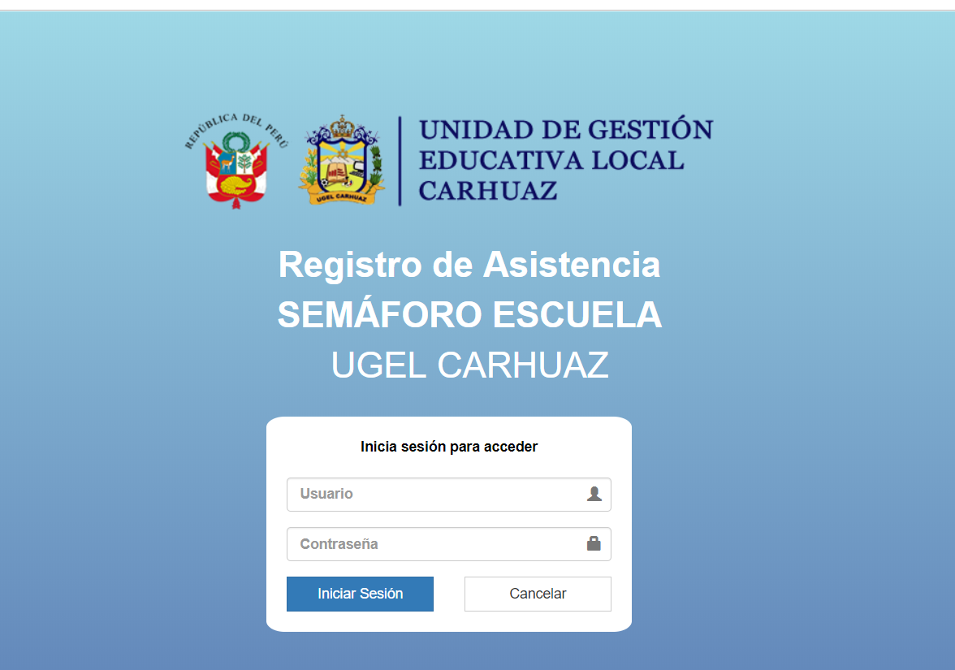

Automáticamente el Sistema se redirigirá al Loggin de inicio de seguridad como primera medida de seguridad para que solo el personal autorizado pueda iniciar sesión.

* Ingresar las credenciales de usuario, y click en iniciar sesión:

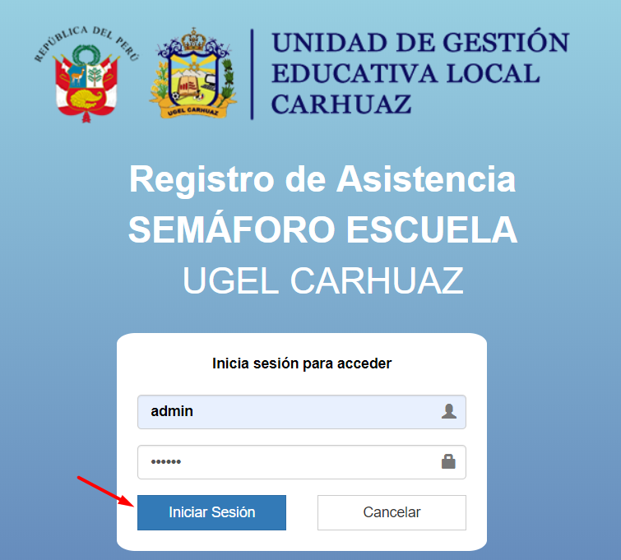

* De Haber ingresado las credenciales de usuario correctas, habrá iniciado sesión en el sistema:
* Vista Principal del Sistema:

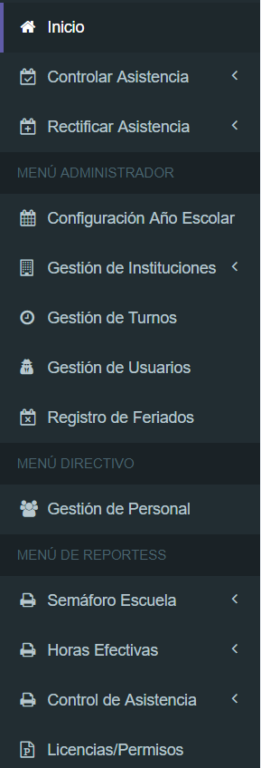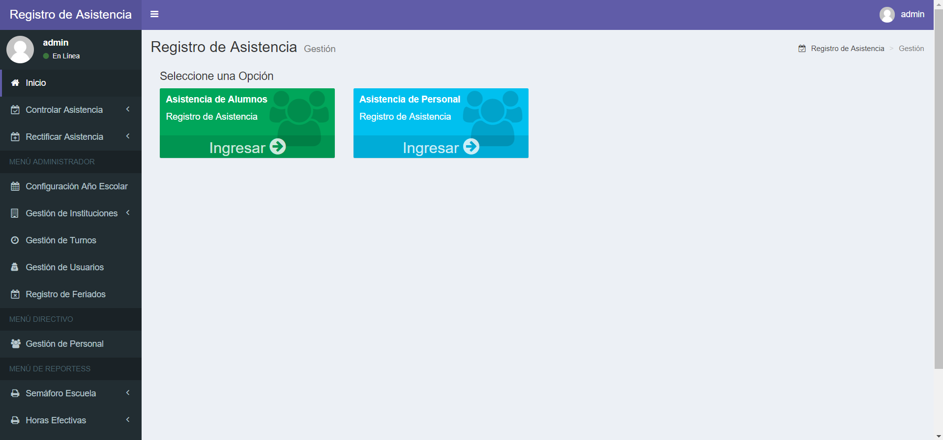

El sistema cuenta con un menú de opciones donde se encuentran los accesos a los principales módulos del sistema, estos son:

* Controlar Asistencia.
* Rectificar Asistencia
* Configurar Año Escolar
* Gestionar Instituciones
* Gestionar Turnos
* Gestión de Usuarios
* Registro de Feriados
* Gestión de Personal
* Reportes Semáforo Escuela
* Reportes Horas Efectivas
* Reportes Control de Asistencia
* Licencias / Permisos

Como botones principales tenemos las opciones de Registro de Asistencia de Alumnos y Registro de Asistencia de Personal: 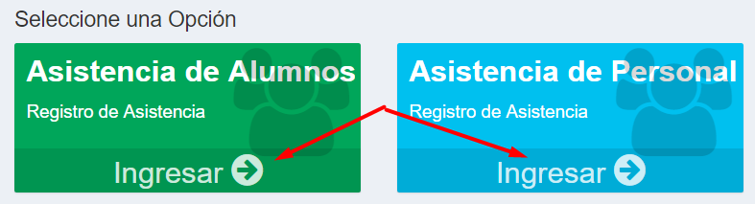

# **2.- CONFIGURACIÓN DEL AÑO ESCOLAR**

* Hacemos click en el Módulo “Configuración del Año Escolar”:

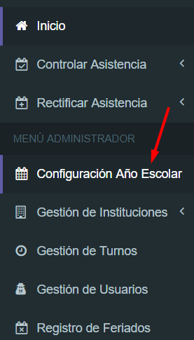

* Vista Principal del Módulo “Configuración del Año Escolar”:

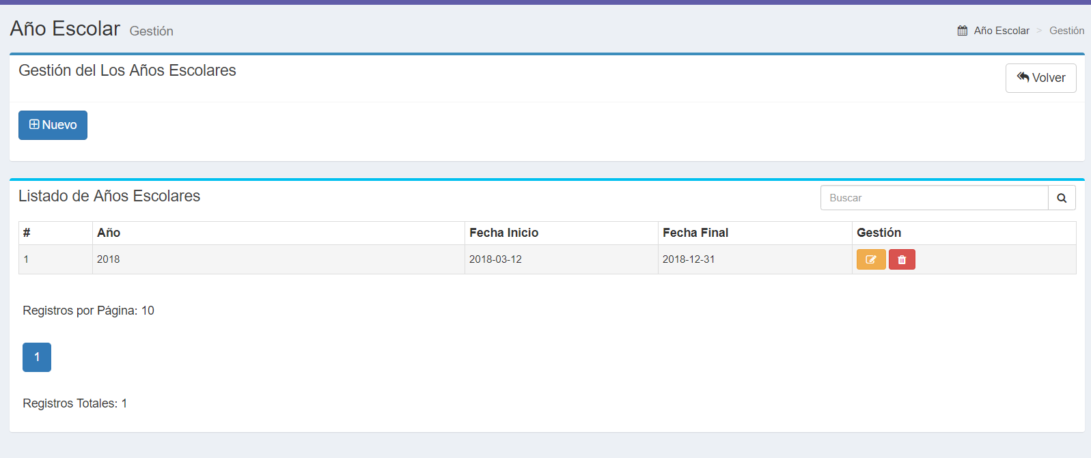

En este módulo se configuran las fechas de inicio y término del año escolar:

Configurar un nuevo año:

* Para configurar un nuevo año: hacemos click en el botón Nuevo:

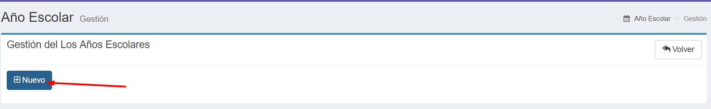

* Se desplegará un formulario con los datos a consignar:

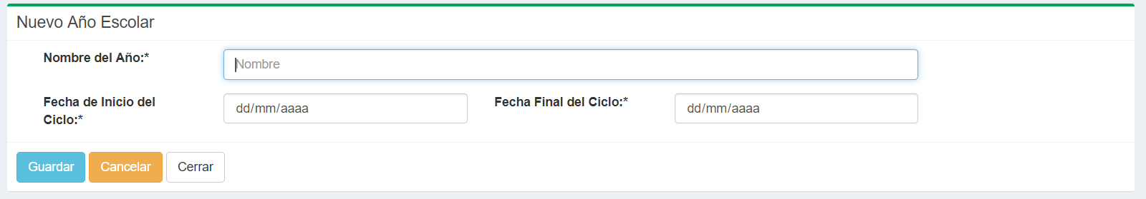

* Consignamos los datos, y hacemos click en guardar:

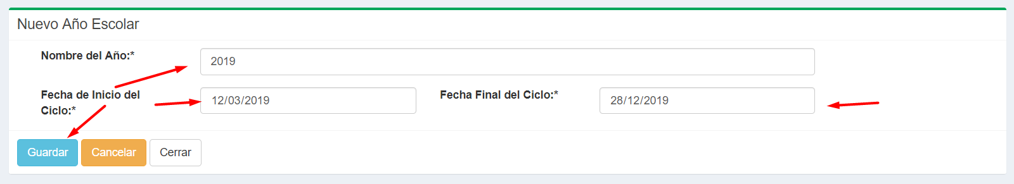

* Obtendremos el mensaje de confirmación:

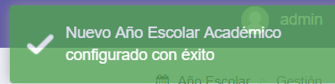

Editar un año escolar:

* Hacemos click en el botón de edición del registro que deseamos modificar:

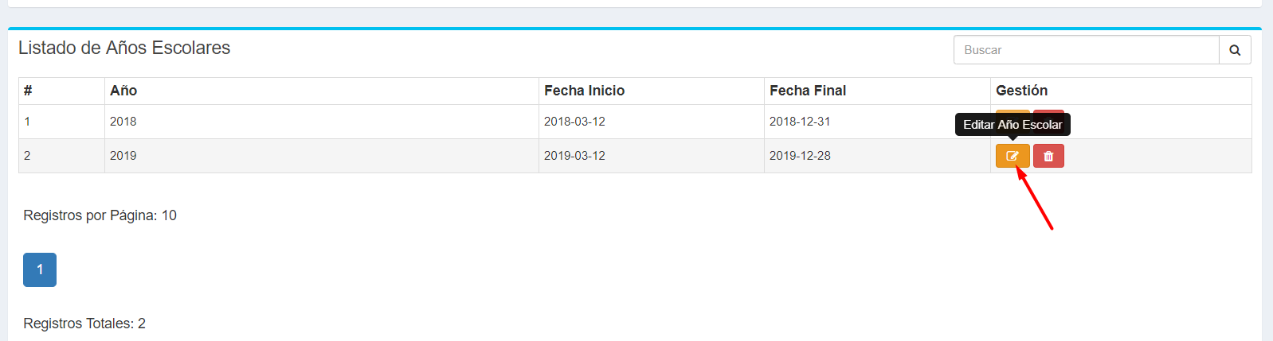

* Se desplegará una ventana flotante con los datos del año escolar:

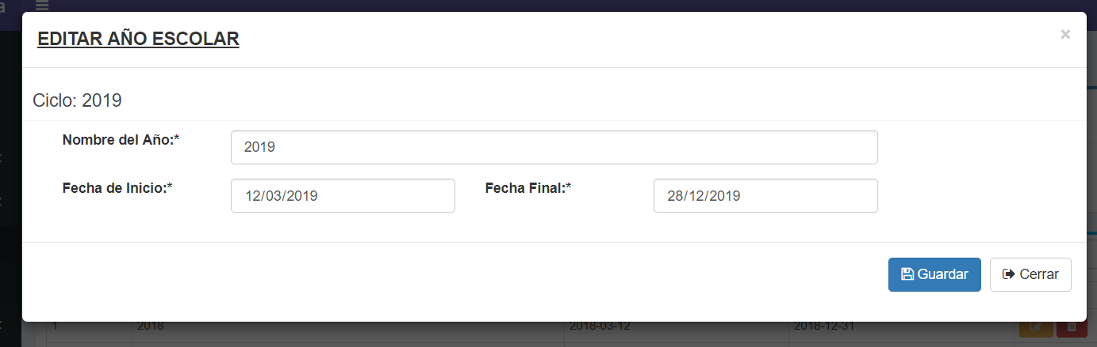

* Ingresamos los datos a modificar, y hacemos click el botón guardar:

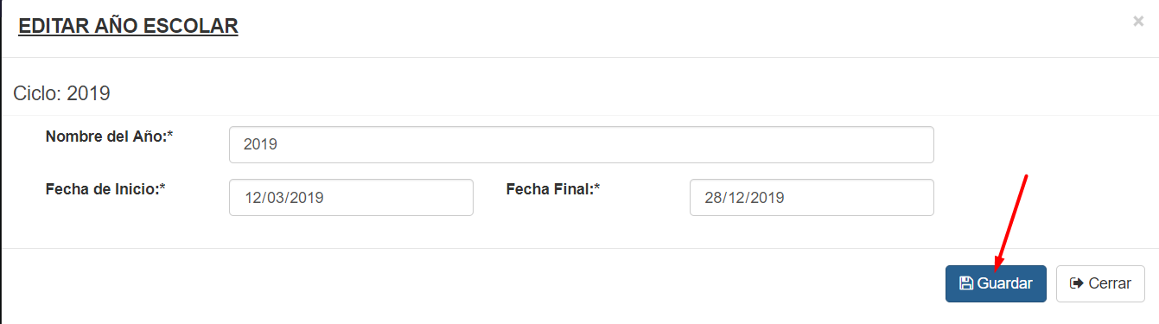

* Obtendremos el mensaje de confirmación de la modificación del registro:

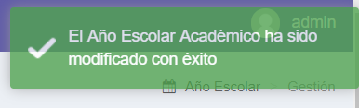

Borrar un año escolar:

* Hacemos click en el botón de eliminación del registro que deseamos eliminar:

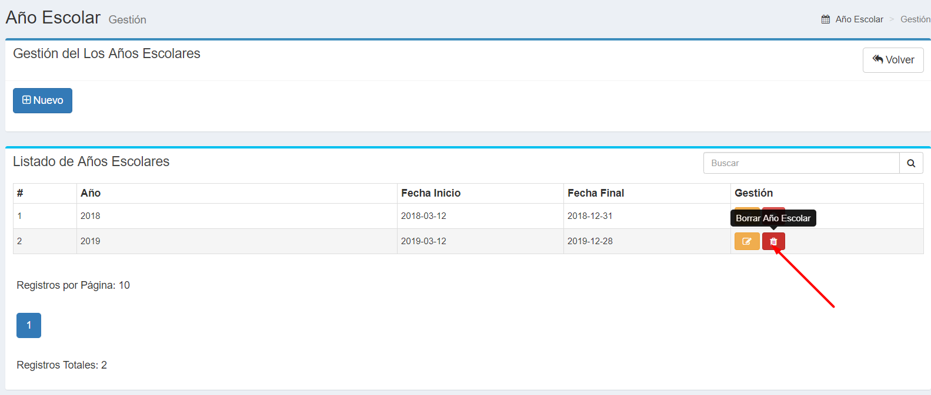

* El sistema nos pedirá la confirmación de la acción mediante una ventana flotante:

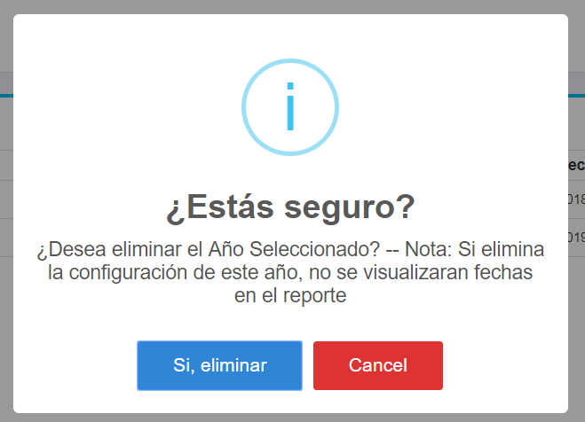

* De confirmar la acción: se habrá eliminado el registro de configuración del año escolar.

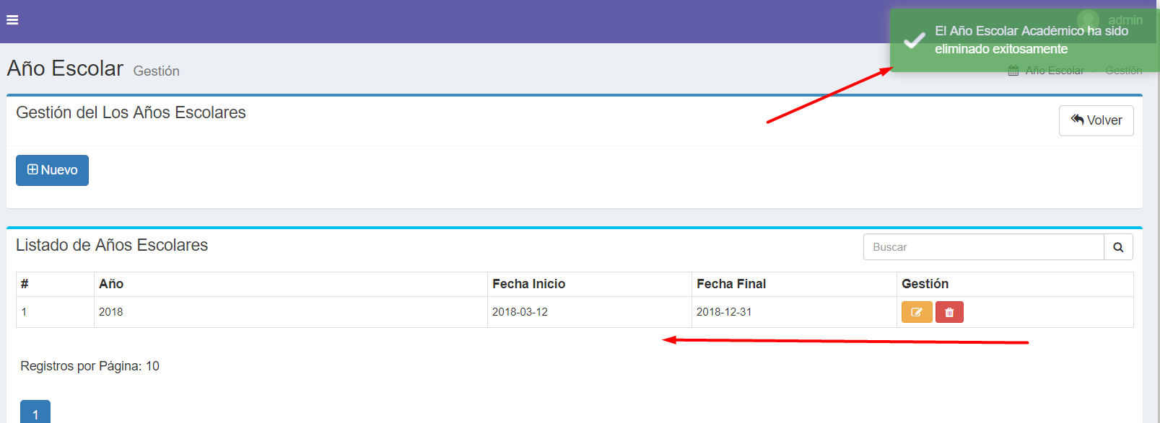

# **3.- GESTIÓN DE DATOS DE LA UGEL**

* Hacemos click y Desplegamos el Módulo “Gestión de Instituciones”, posteriormente hacemos click en Datos de la UGEL:

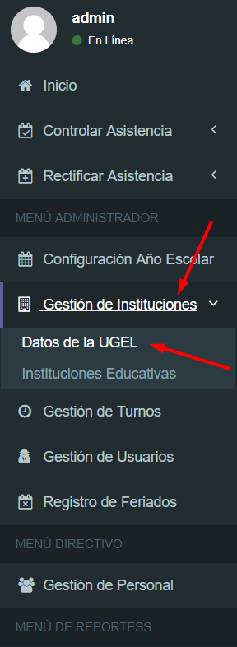

* Vista Principal del Sub-Módulo “Datos de la UGEL”

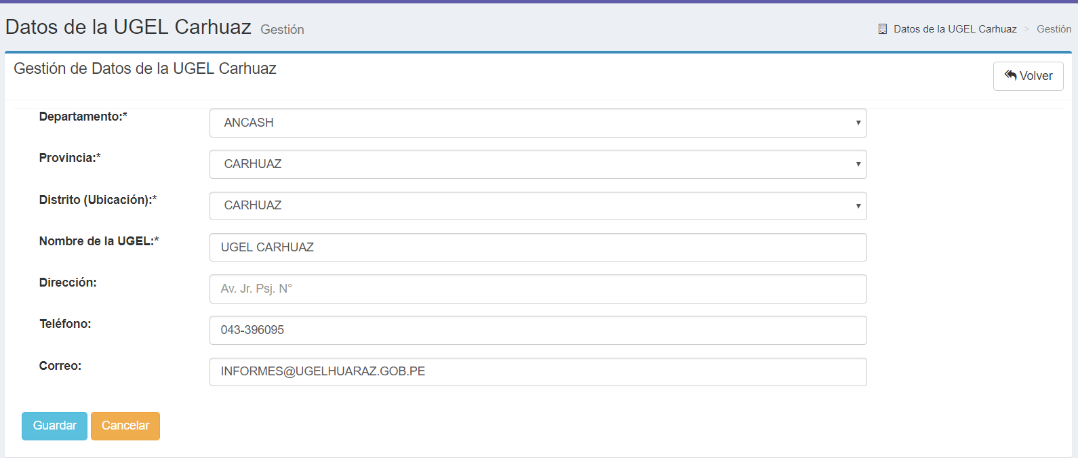

* Podemos gestionar los datos de la UGEL, indicando su Distrito (Ubigeo), nombre, dirección, teléfono, y correo electrónico indicando los datos de la UGEL, posteriormente hacemos click en el botón Guardar:

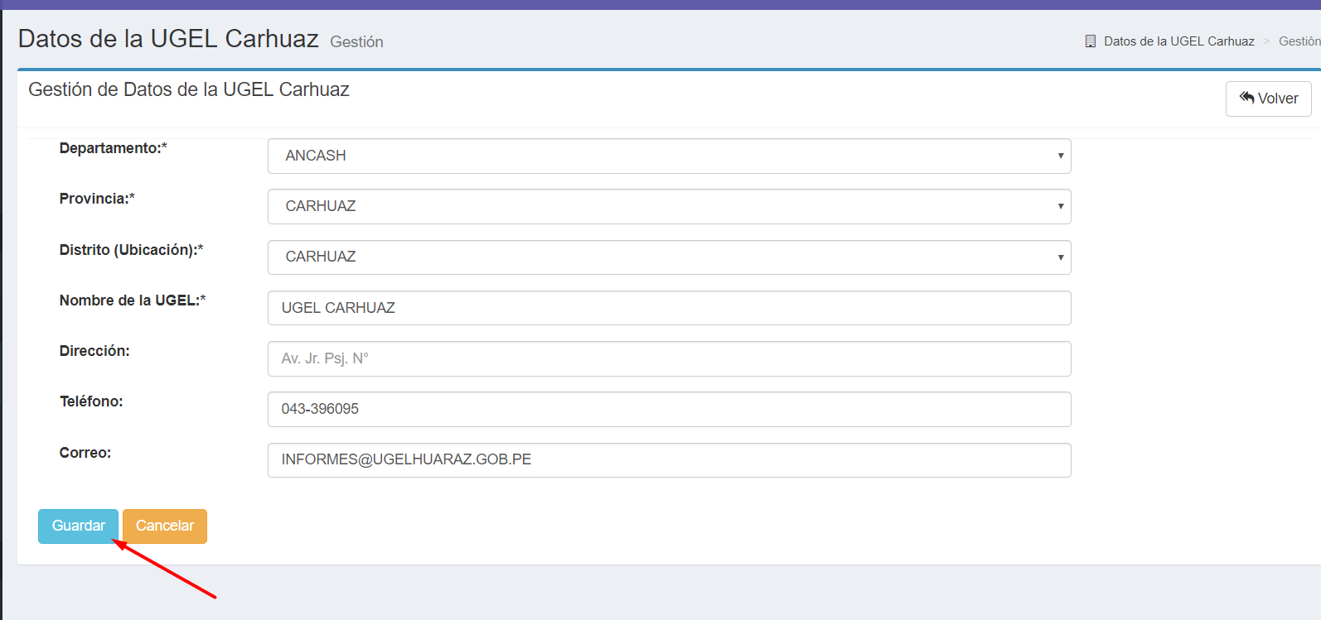

* Al actualizar los datos de la UGEL, un mensaje de confirmación nos alertará que el proceso ha sido ejecutado exitosamente.

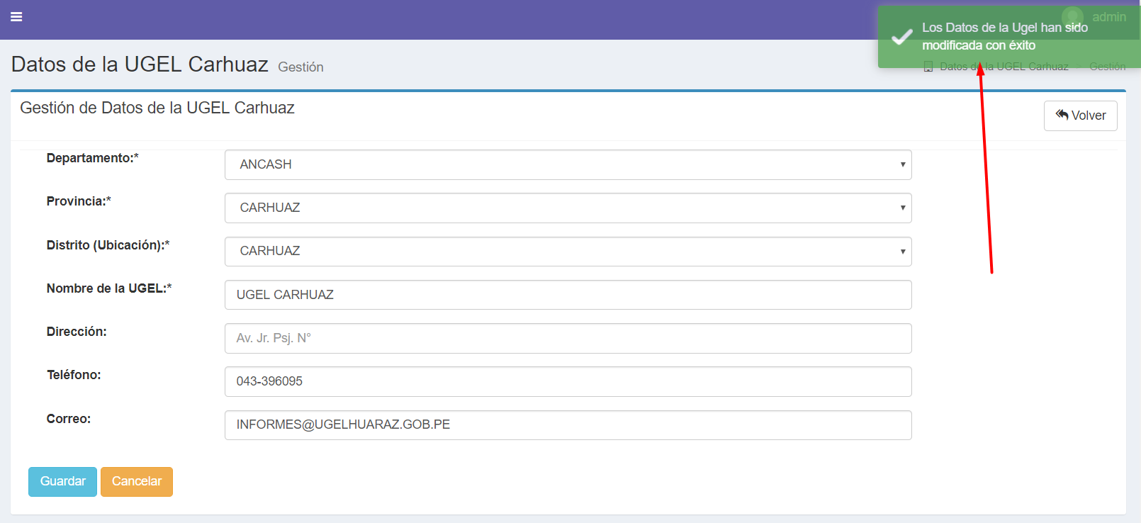

Podemos regresar al Menú Principal con el botón Volver:

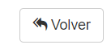

# **4.- GESTIÓN DE DATOS DE INSTITUCIONES EDUCATIVAS**

* Hacemos click y Desplegamos el Módulo “Gestión de Instituciones”, posteriormente hacemos click en Instituciones Educativas:

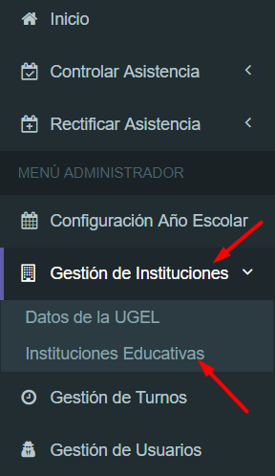

* Vista Principal del Sub-Módulo “Instituciones Educativas”

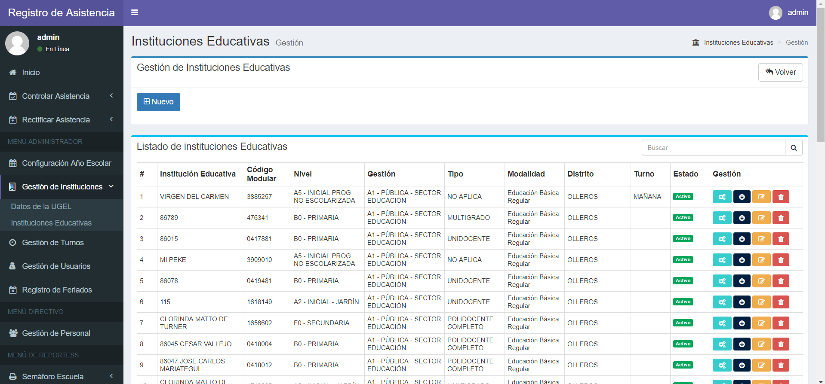

En este módulo se pueden agregar, borrar, editar, desactivar, y activar las Instituciones Educativas.

Grabar Institución Educativa:

* Click en el Botón Nuevo:

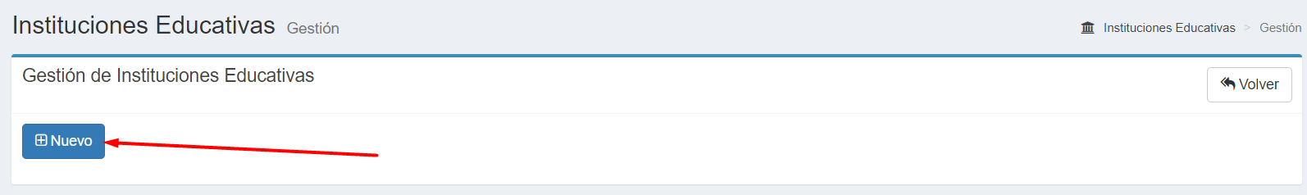

Se desplegará un formulario para ingresar los datos de la nueva Institución Educativa a Registrar:

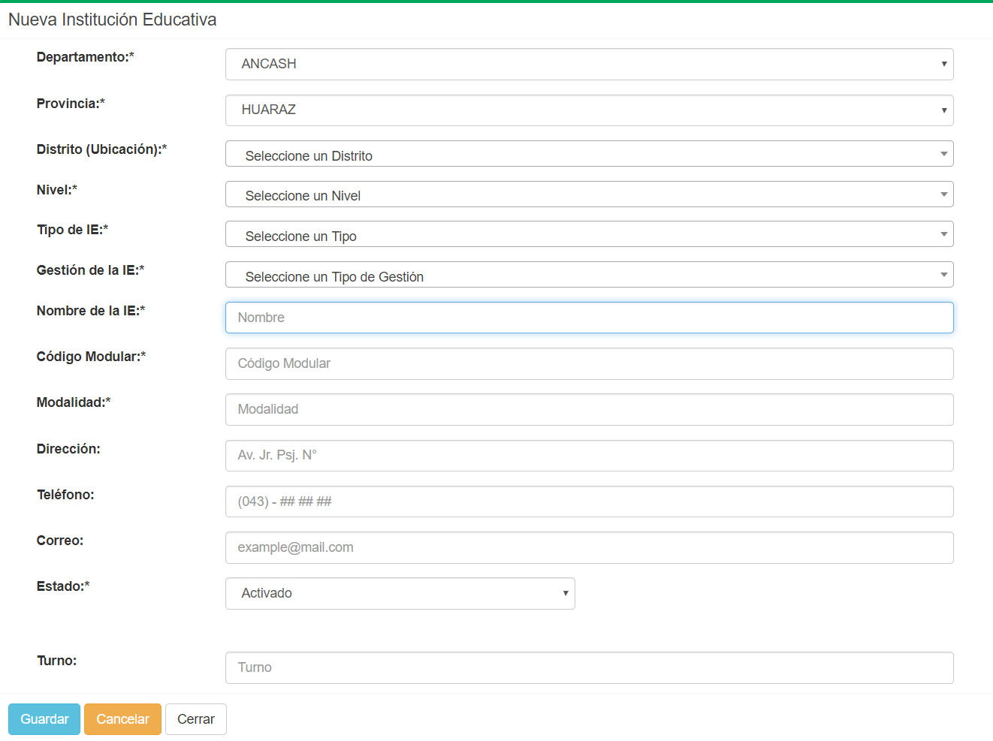

Una vez completamos los datos, hacemos click en el botón guardar:

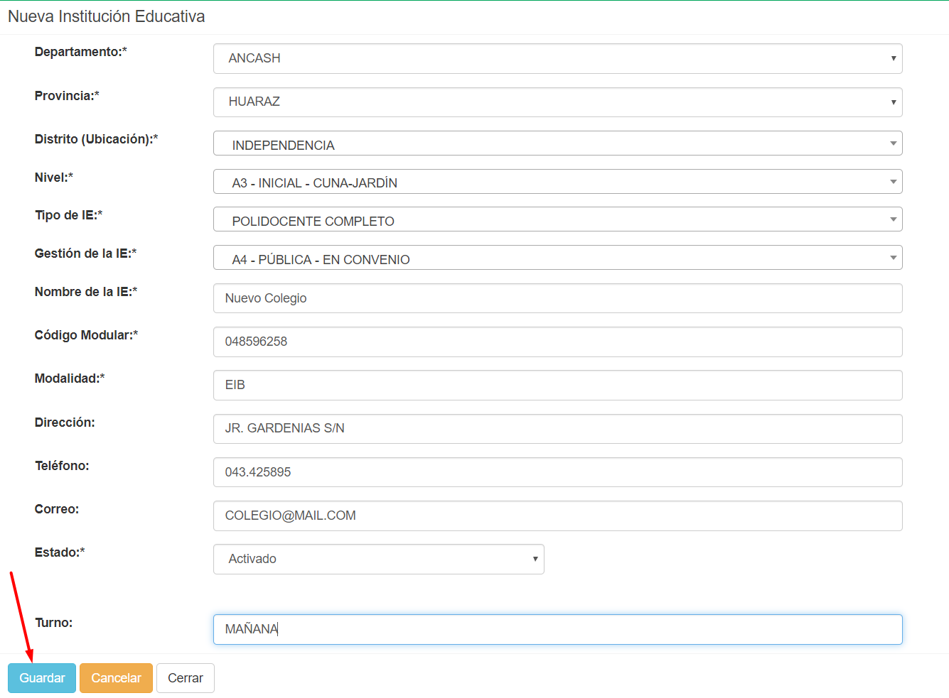

Al costado superior izquierdo nos retornará el mensaje de confirmación del registro:

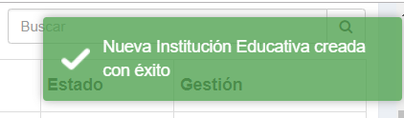

Editar Institución Educativa:

* Para editar una IE, ubicar la fila del registro de la IE, luego hacer click en el botón Editar Institución Educativa:

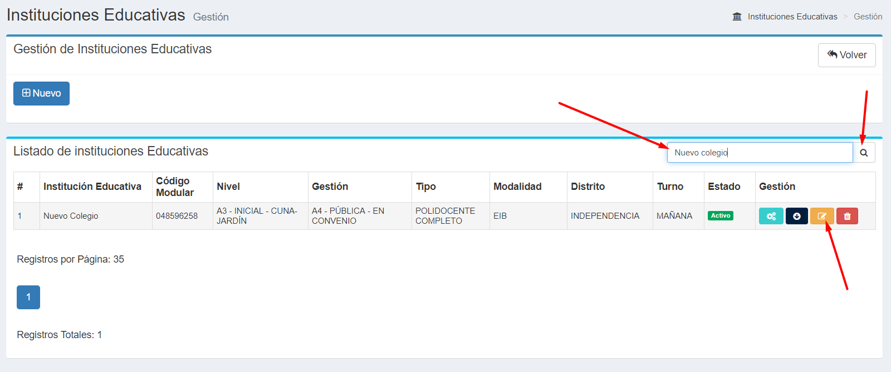

* Se cargará un formulario flotante con los datos de la IE, en el cual se podrán realizar las ediciones correspondientes:

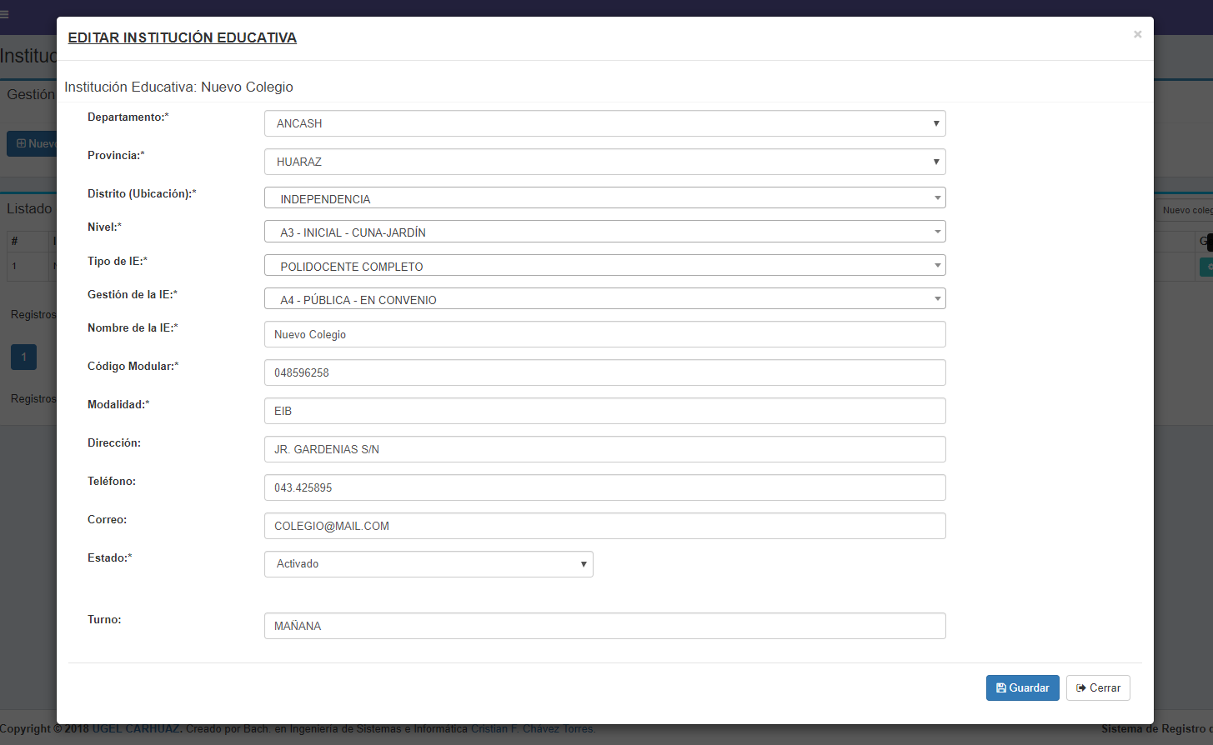

* Luego hacer click en Guardar, y se habrán modificado los datos de la IE:

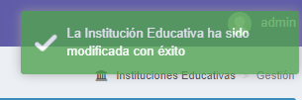

* Recibirá la notificación de éxito de modificación de la IE.

Desactivar Institución Educativa:

Si desactiva una IE, no podrá realizar registros de asistencias de alumnos, ni de personal de la IE desactivada.

* Para desactivar una IE, ubicar la fila del registro de la IE, luego hacer click en el botón Desactivar Institución Educativa:

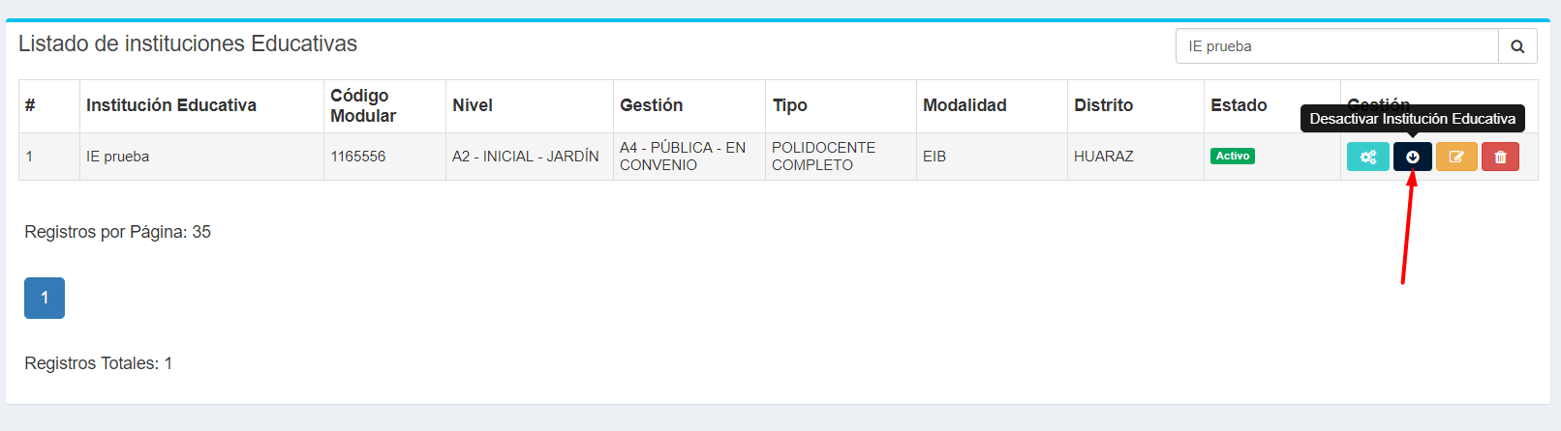

* Se abrirá un modal de confirmación para desactivar la IE.

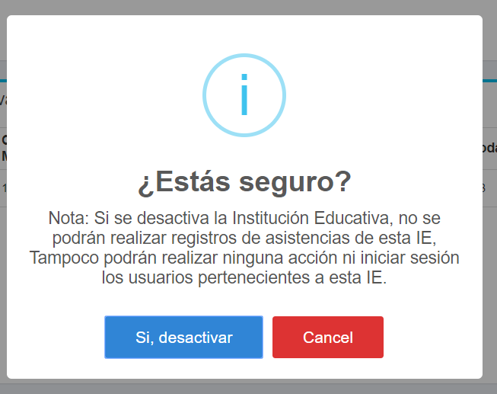

* Recibirá un mensaje de confirmación de desactivación de la IE, y el estado cambiará automáticamente a Inactivo:

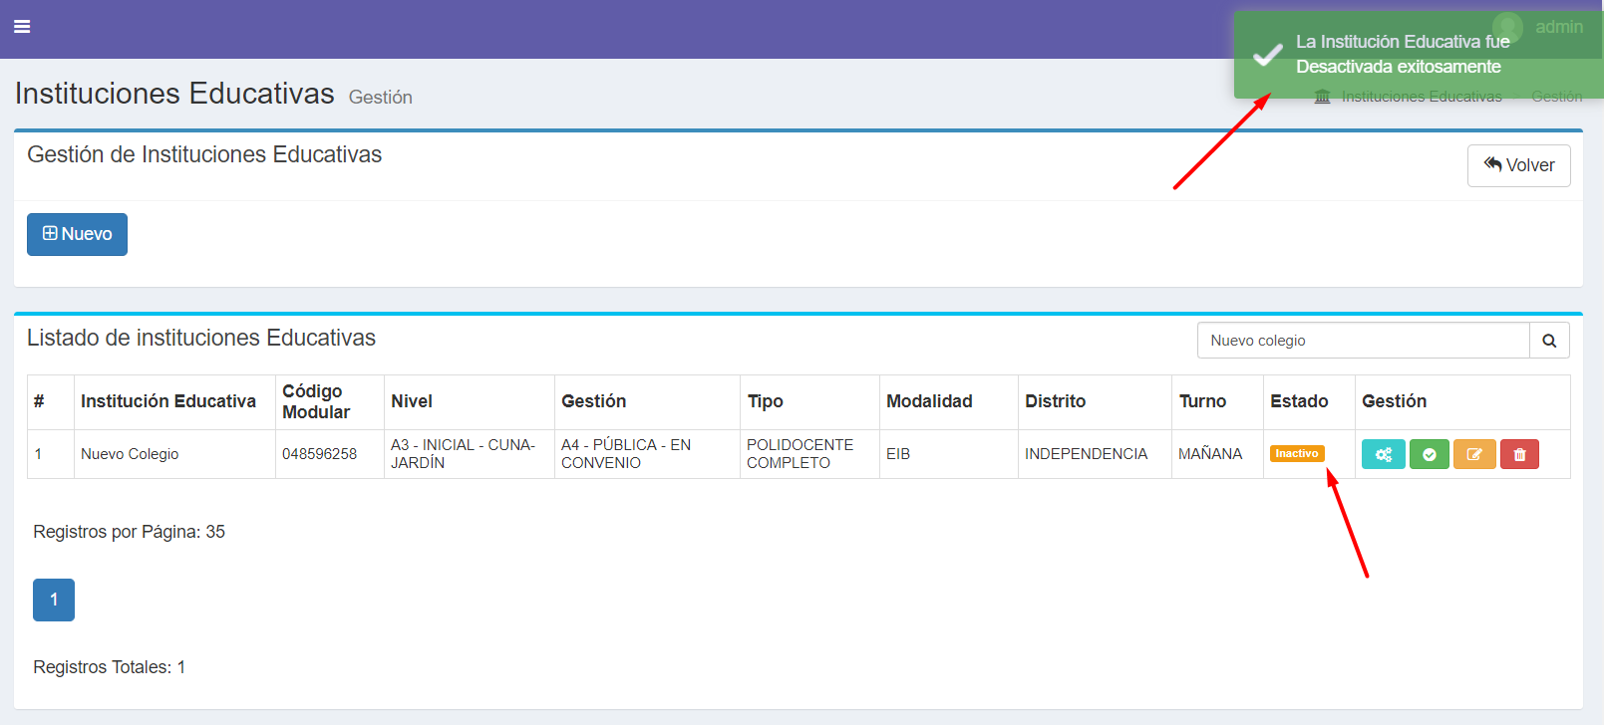

Activar Institución Educativa:

Si activa una IE, podrá realizar registros de asistencias de alumnos, y del personal de la IE activada.

* Para activar una IE, ubicar la fila del registro de la IE, luego hacer click en el botón Activar Institución Educativa:

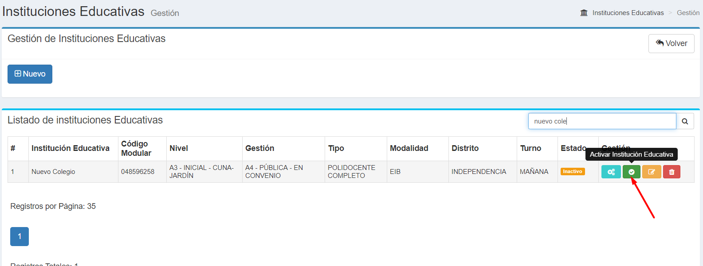

* Se abrirá un modal de confirmación para activar la IE.

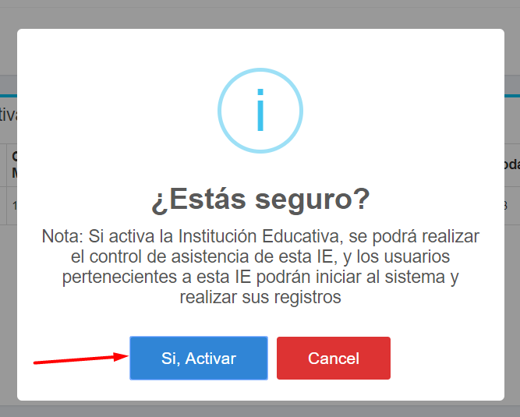

* Recibirá un mensaje de confirmación de activación de la IE, y el estado cambiará automáticamente a Activado:

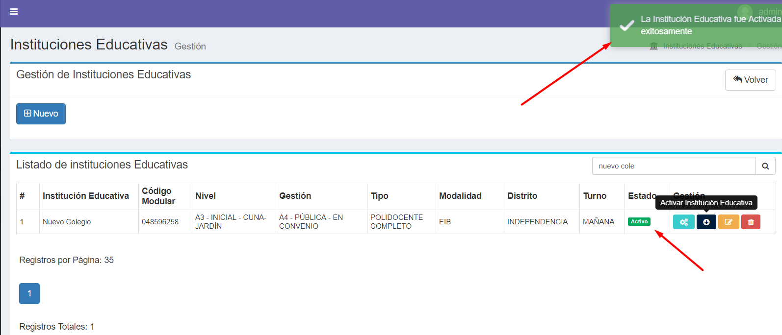

Borrar Institución Educativa:

Si borra una IE, esta se eliminará del sistema, y no se podrá trabajar más con este registro.

* Para borrar una IE, ubicar la fila del registro de la IE, luego hacer click en el botón Borrar Institución Educativa:

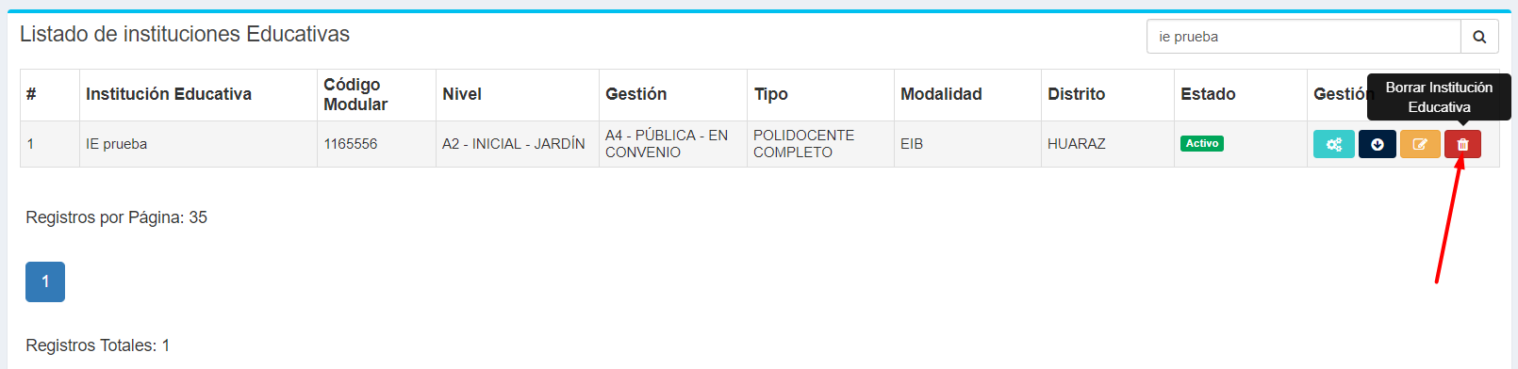

* Se abrirá un modal de confirmación para borrar la IE.

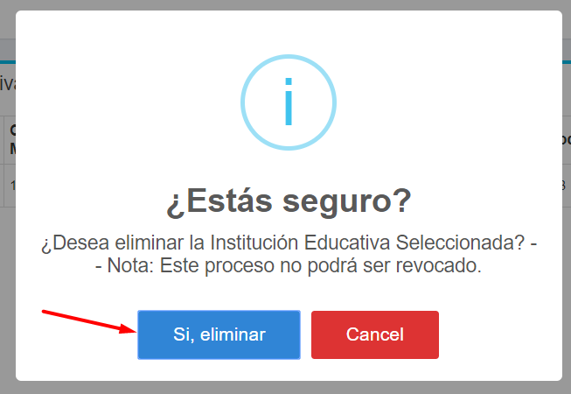

* Recibirá un mensaje de confirmación de borrado de la IE, y la IE será eliminada automáticamente.

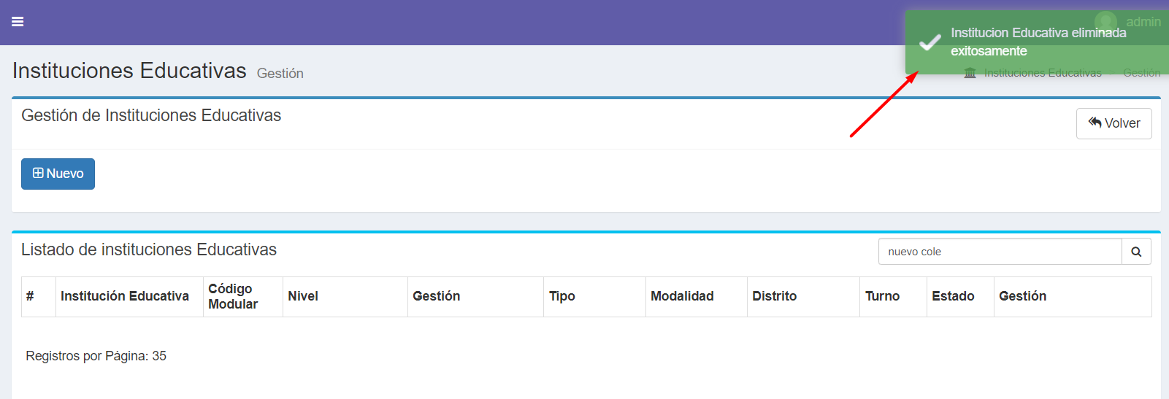

Nota: Puede realizar la búsqueda de una Institución Educativa por nombre de la IE, ingresando el nombre o parte del nombre de la IE en la caja de texto buscar:

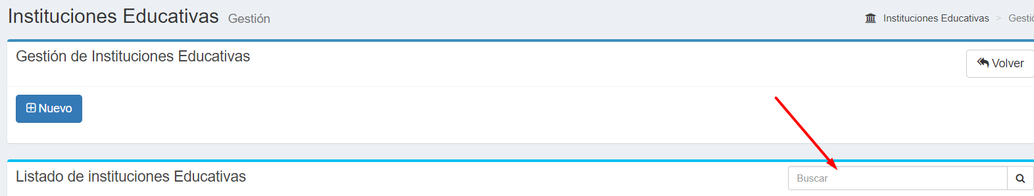

Luego hacer click en la lupa  o presionar la tecla enter:

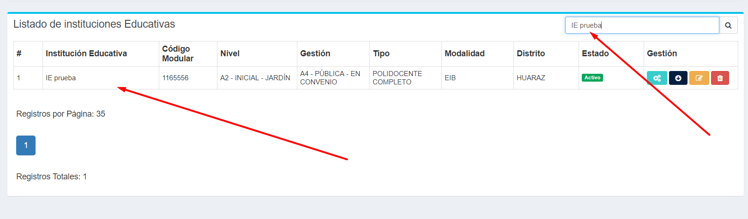

Se habrá filtrado la IE que desea buscar, para volver y ver todos los registros, borrar todos los datos de la caja de texto Buscar, y hacer click en la lupa o presionar enter:

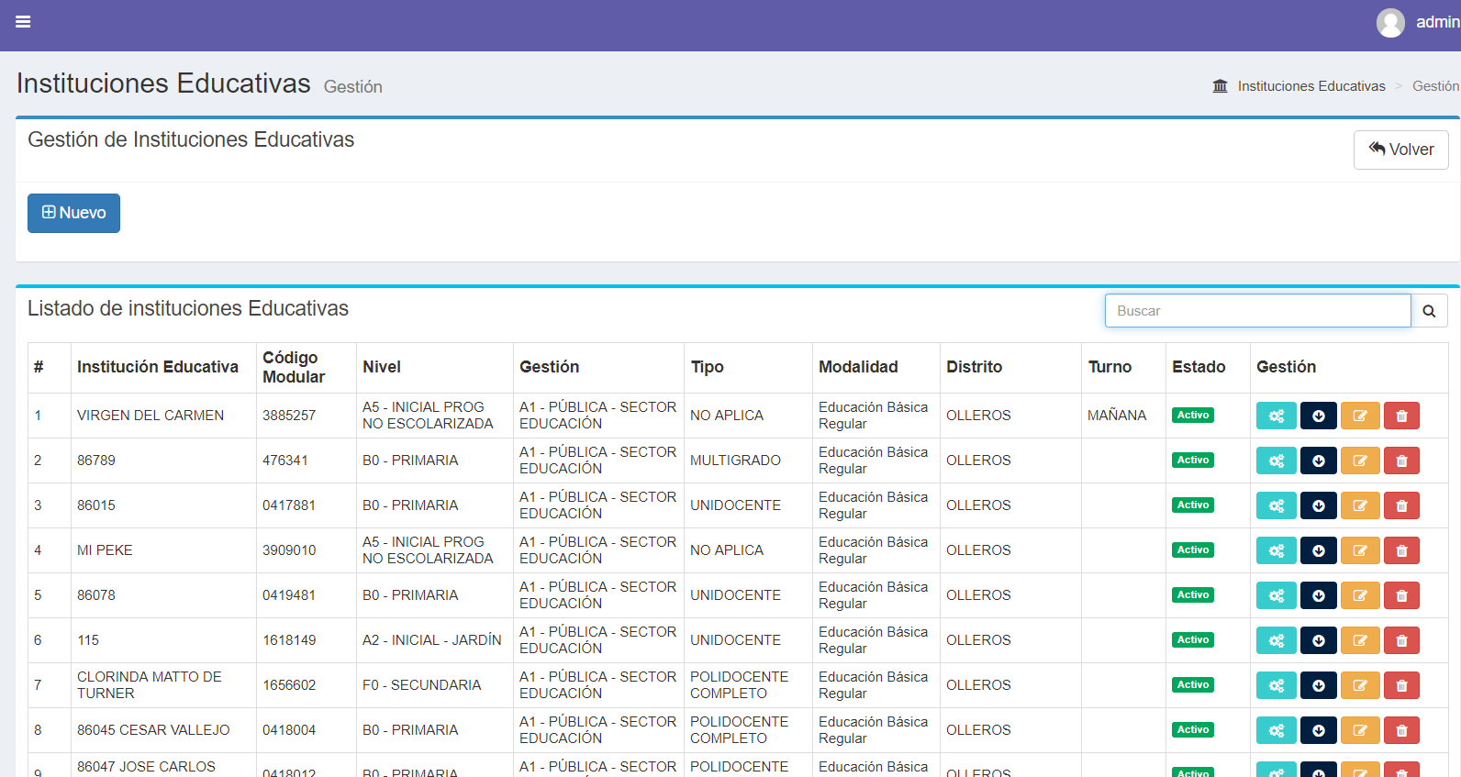

Nota 2.- En cada página cargan a lo sumo 35 registros de IEs, en caso de existir más registros, los datos son paginados por el sistema, y puede recorrerse esta paginación en el lado inferior de la vista de registros:

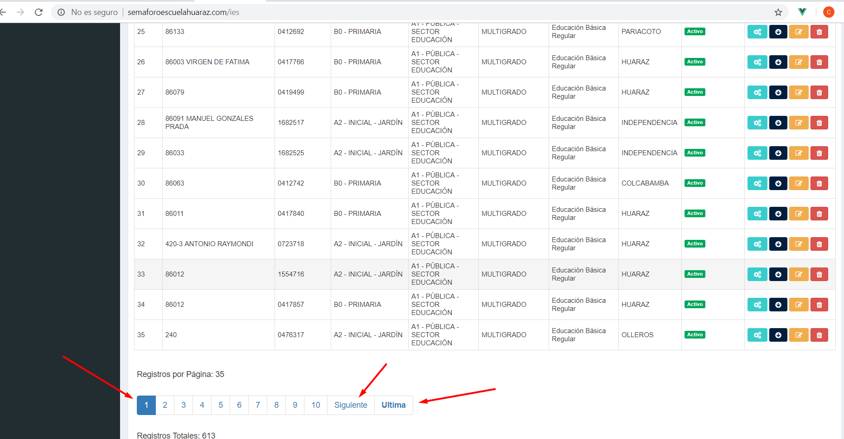

## **4.1.- GESTIÓN DE DATOS DE GRADOS**

* Puede gestionar los Grados de cada Institución Educativa, haciendo click en el botón Gestión de Grados en la vista de Instituciones Educativas:

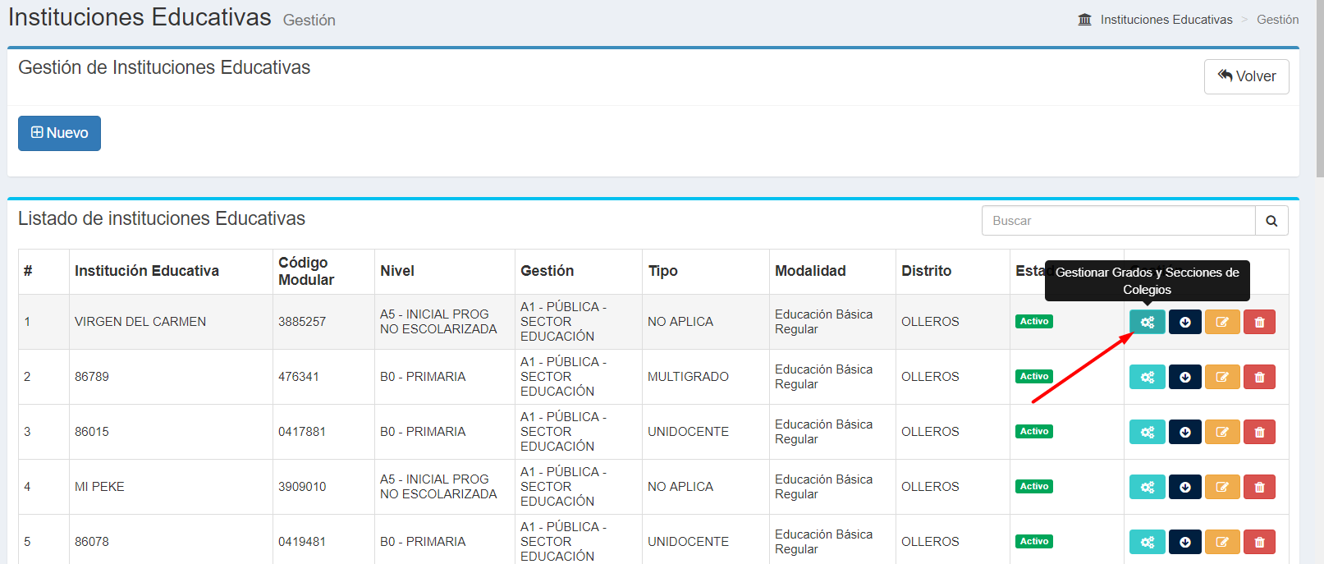

* Vista Principal del Sub-Módulo “Gestión de Grados y Secciones”

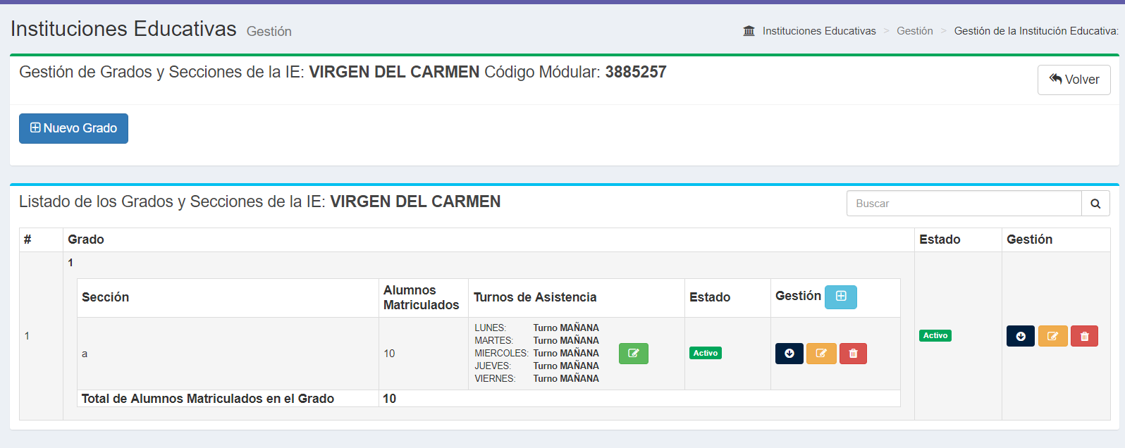

En este sub-módulo se pueden agregar, borrar, editar, desactivar, y activar los grados de la IE seleccionada.

Grabar Grados:

* Click en el Botón Nuevo:

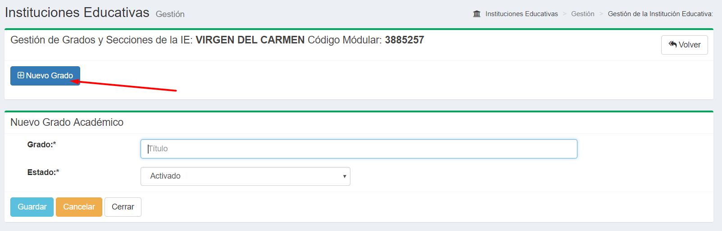

Se desplegará un formulario para ingresar los datos del nuevo grado a Registrar:

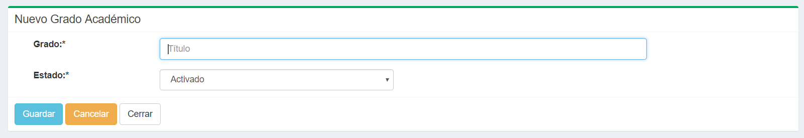

Una vez completamos los datos, hacemos click en el botón guardar:

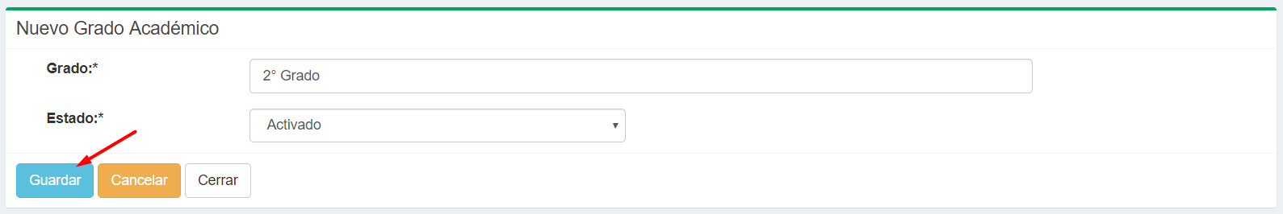

Al costado superior izquierdo nos retornará el mensaje de confirmación del registro:

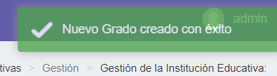

Editar Grado:

* Para editar un grado, ubicar la fila del registro del grado, luego hacer click en el botón Editar Grado:

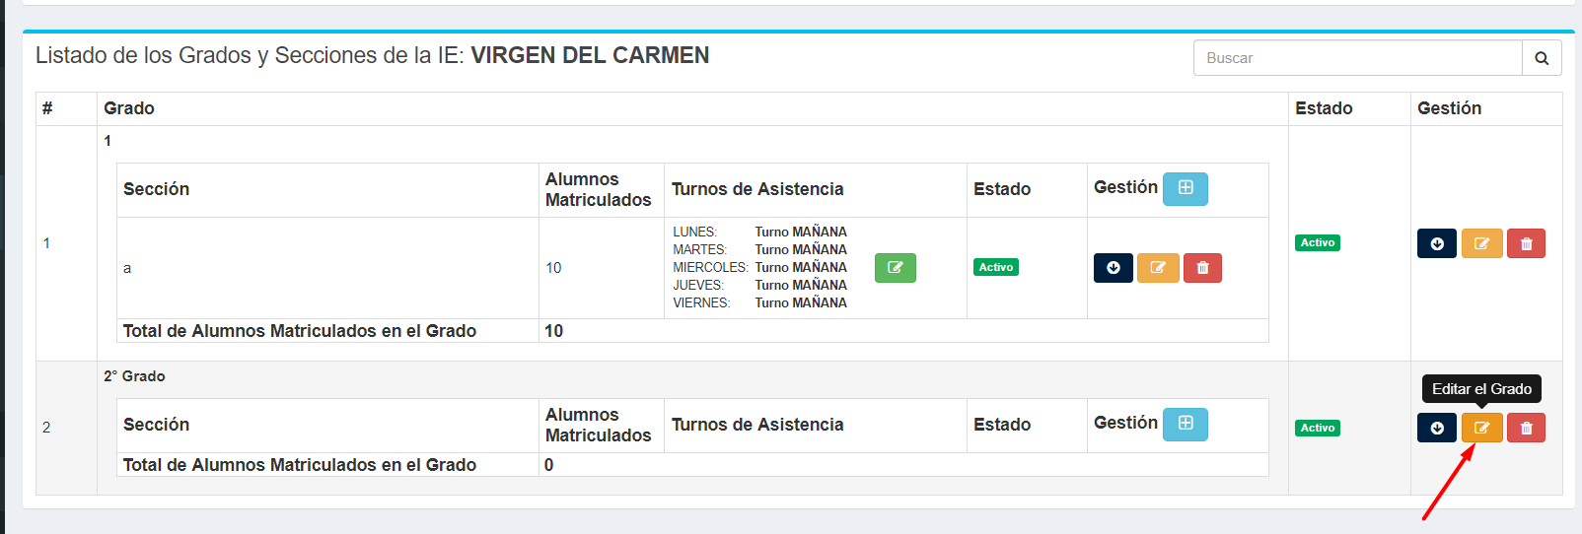

* Se cargará un formulario flotante con los datos del grado, en el cual se podrán realizar las ediciones correspondientes:

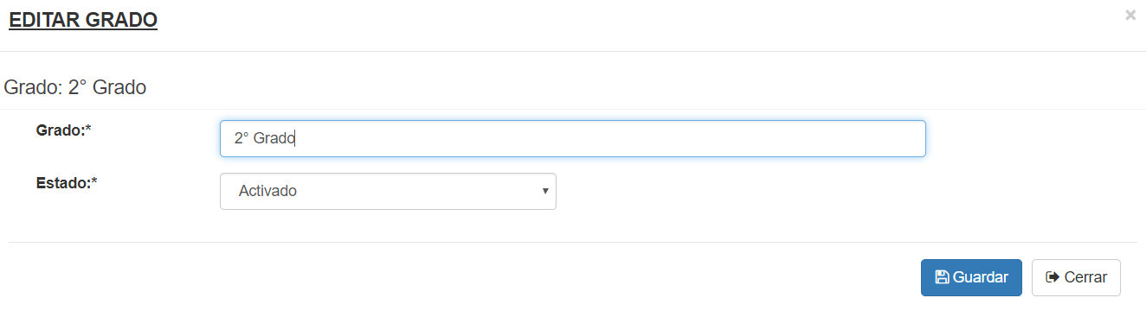

* Luego hacer click en Guardar, y se habrán modificado los datos del grado.

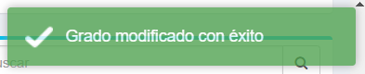

* Recibirá la notificación de éxito de modificación del grado.

Desactivar Grados:

Si desactiva un grado, no podrá realizar registros de asistencias de alumnos pertenecientes al grado desactivado

* Para desactivar un grado, ubicar la fila del registro del grado, luego hacer click en el botón Desactivar Grado:

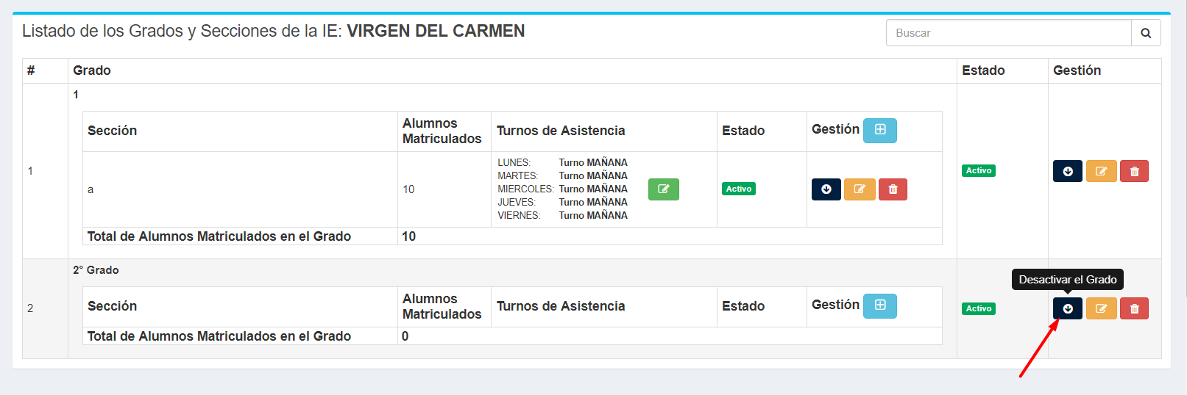

* Se abrirá un modal de confirmación para desactivar el grado:

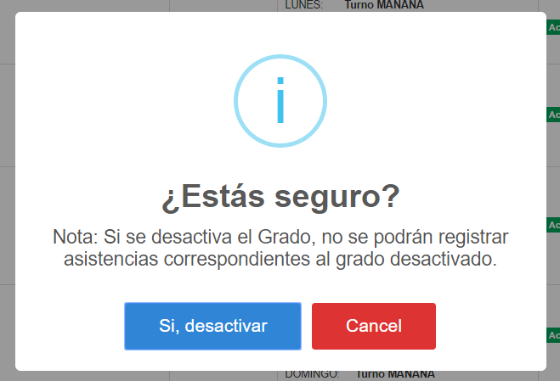

* Recibirá un mensaje de confirmación de desactivación del grado, y el estado cambiará automáticamente a Inactivo:

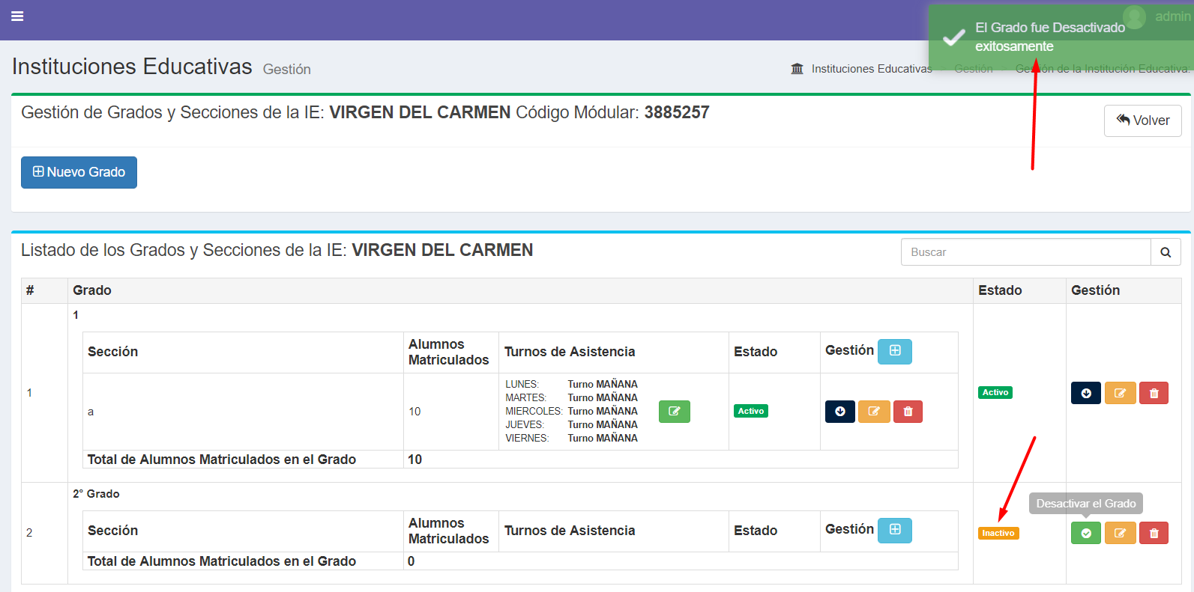

Activar Grado:

Si activa un grado, podrá realizar registros de asistencias de alumnos del grado activado.

* Para activar un grado, ubicar la fila del registro del grado, luego hacer click en el botón Activar Grado:

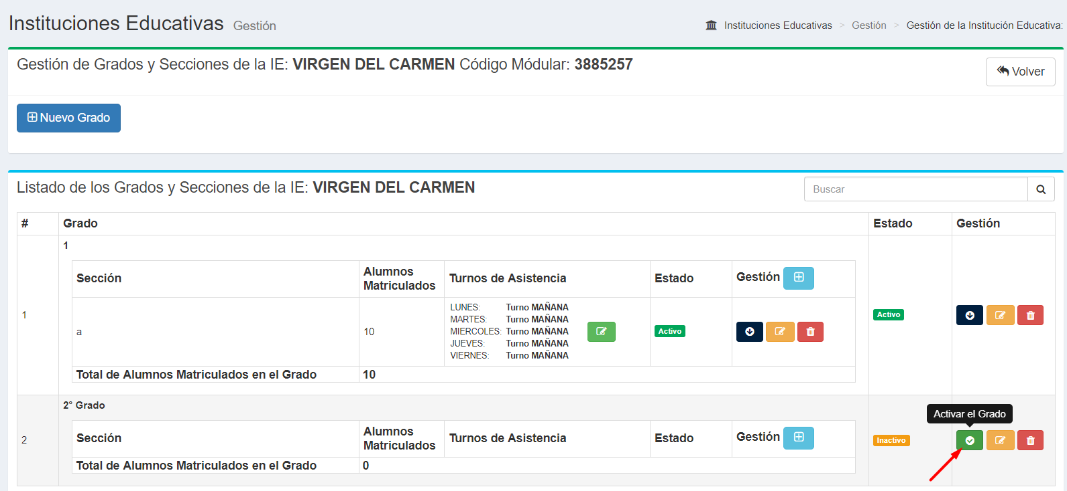

* Se abrirá un modal de confirmación para activar el grado



* Recibirá un mensaje de confirmación de activación del grado, y el estado cambiará automáticamente a Activado:

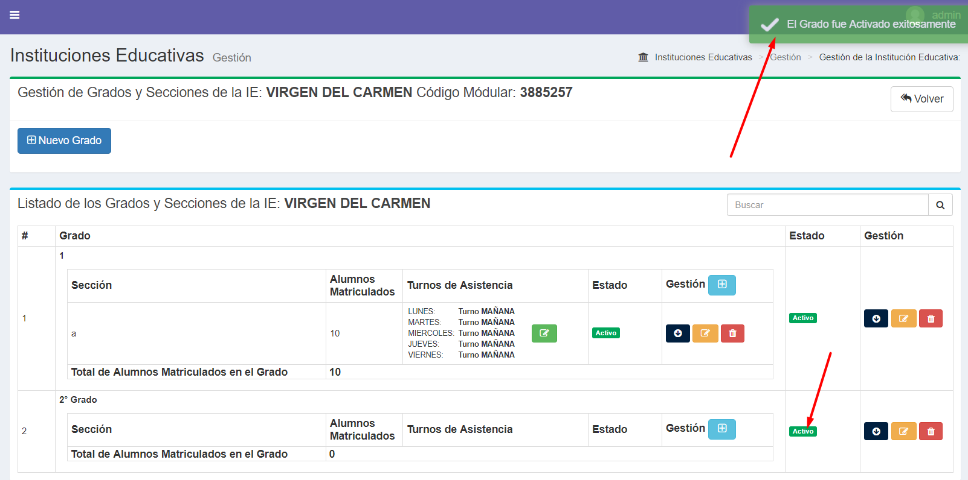

Borrar Grado:

Si borra un grado, este se eliminará del sistema, y no se podrá trabajar más con este registro.

* Para borrar un grado, ubicar la fila del registro del grado, luego hacer click en el botón Borrar Grado:

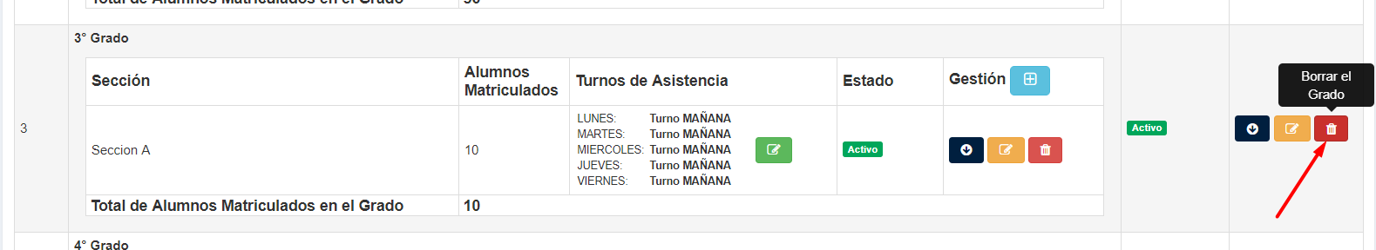

* Se abrirá un modal de confirmación para borrar el grado.

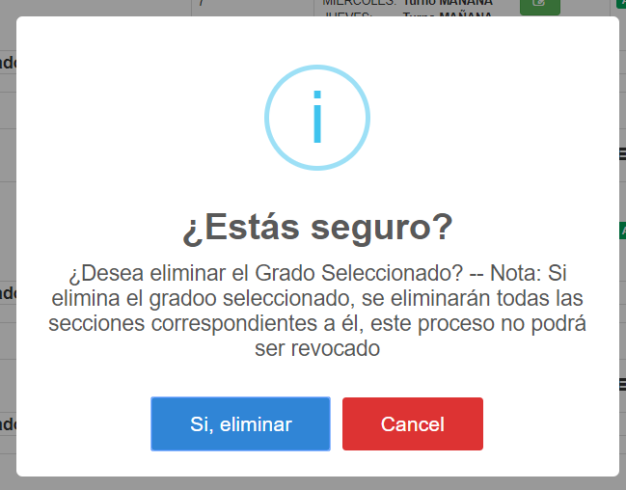

* Recibirá un mensaje de confirmación de borrado del grado, y el grado será eliminado automáticamente.

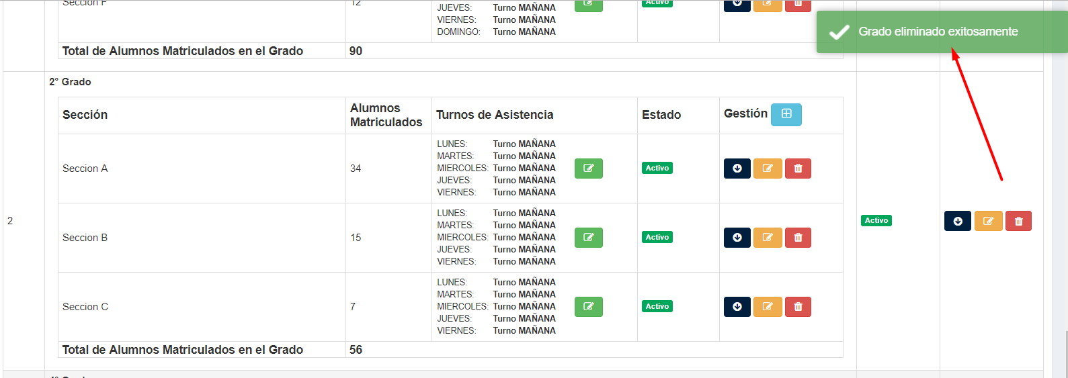

## **4.2.- GESTIÓN DE DATOS DE SECCIONES**

* Puede gestionar las secciones desde la vista de Gestión de Grados y Secciones, cada bloque de secciones se encuentra dentro de cada grado:

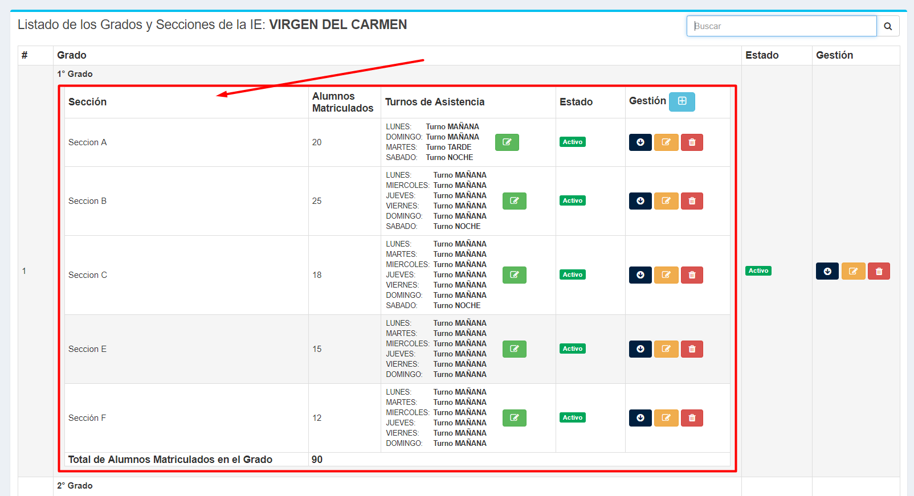

En este sub-módulo se pueden agregar, borrar, editar, desactivar, y activar las secciones de los grados de la IE seleccionada.

Grabar Secciones:

* Click en el Botón :

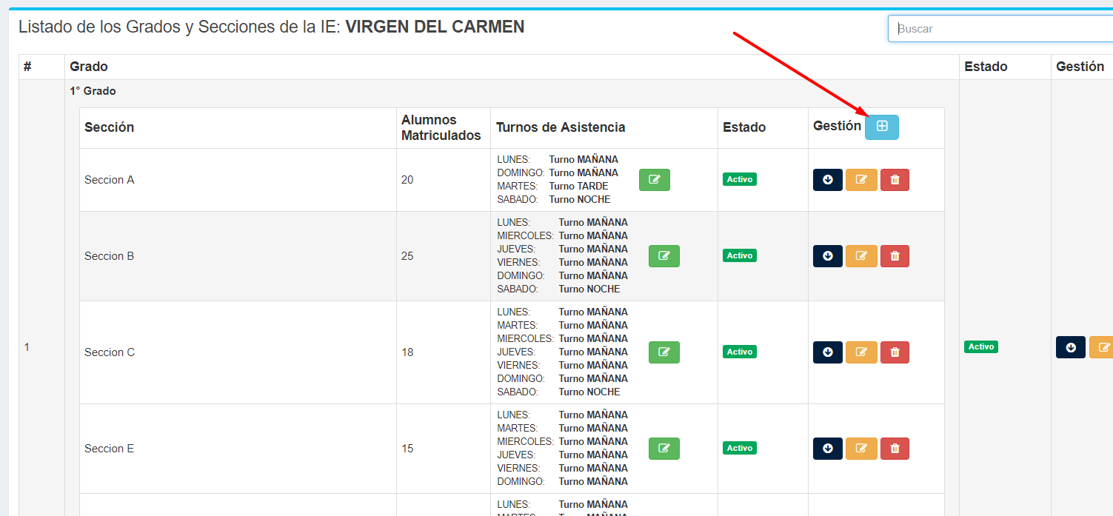

Se desplegará un formulario flotante para ingresar los datos de una nueva sección a Registrar:

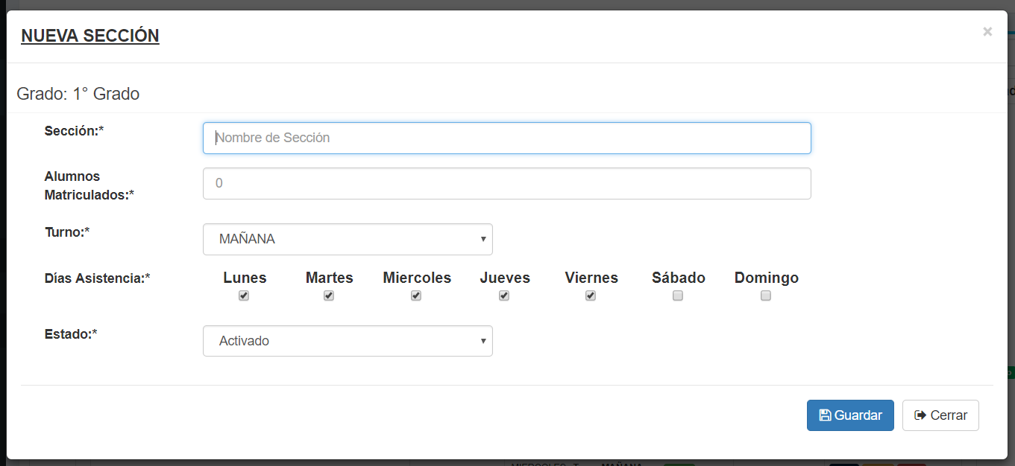

Una vez completamos los datos, hacemos click en el botón guardar, en este formulario se registran datos importantes; la cantidad de alumnos por sección, los días de clases que predeterminadamente están seleccionado de lunes a viernes, pero esto puede ser modificado, y se selecciona el turno de clases, pudiendo ser: mañana, tarde o noche:

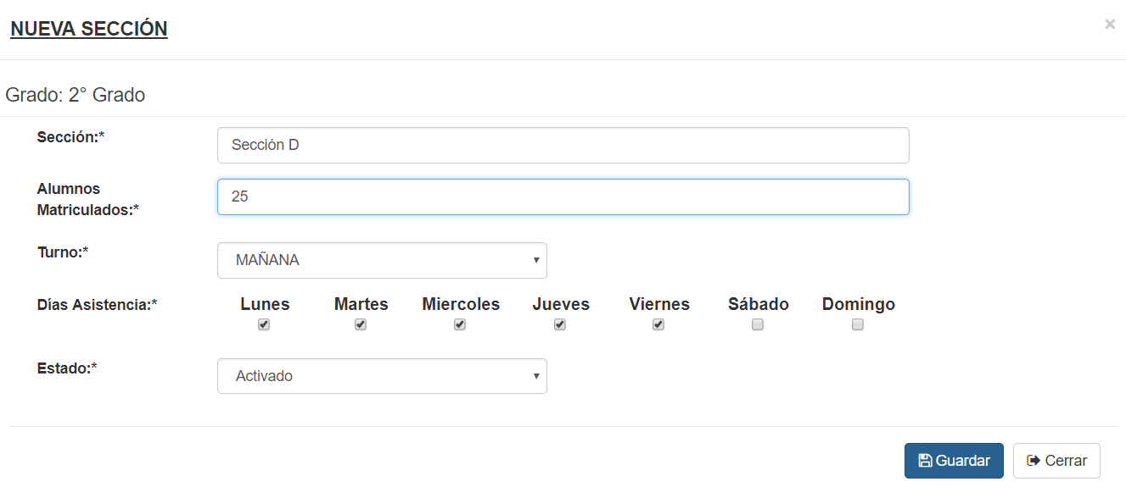

Al costado superior izquierdo nos retornará el mensaje de confirmación del registro:

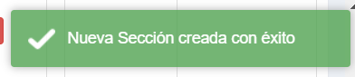

Editar Sección:

* Para editar una sección, ubicar la fila del registro de la sección, luego hacer click en el botón Editar Sección:

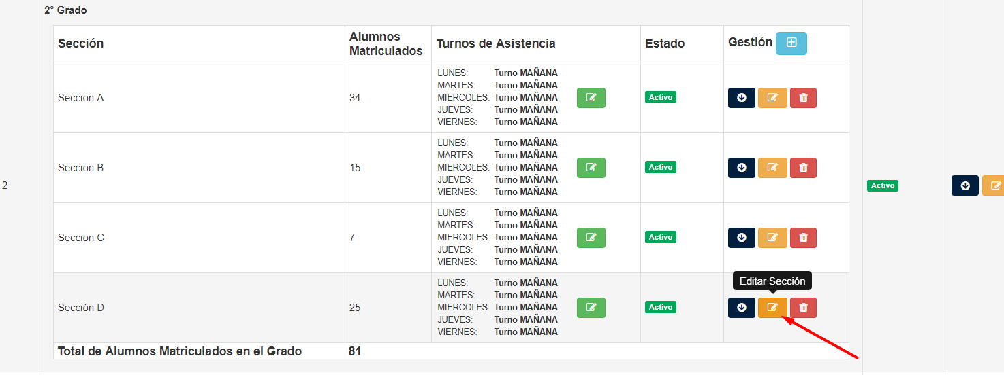

* Se cargará un formulario flotante con los datos de la sección, en el cual se podrán realizar las ediciones correspondientes:

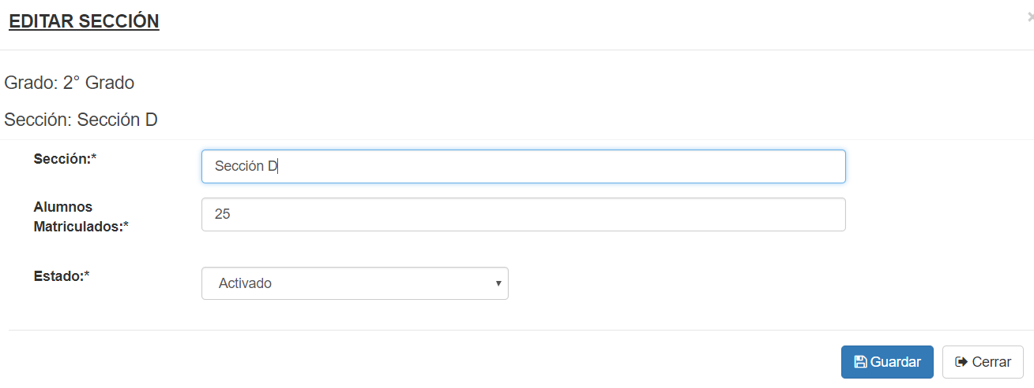

* En este formulario, se podrá editar solo el nombre de la sección, la cantidad de alumnos matriculados y el estado de la sección Luego hacer click en Guardar, y se habrán modificado los datos de la sección.

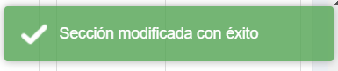

* Recibirá la notificación de éxito de modificación del grado.

Desactivar Secciones:

Si desactiva una sección, no podrá realizar registros de asistencias de alumnos pertenecientes a la sección desactivada

* Para desactivar una sección, ubicar la fila del registro de la sección, luego hacer click en el botón Desactivar Sección:

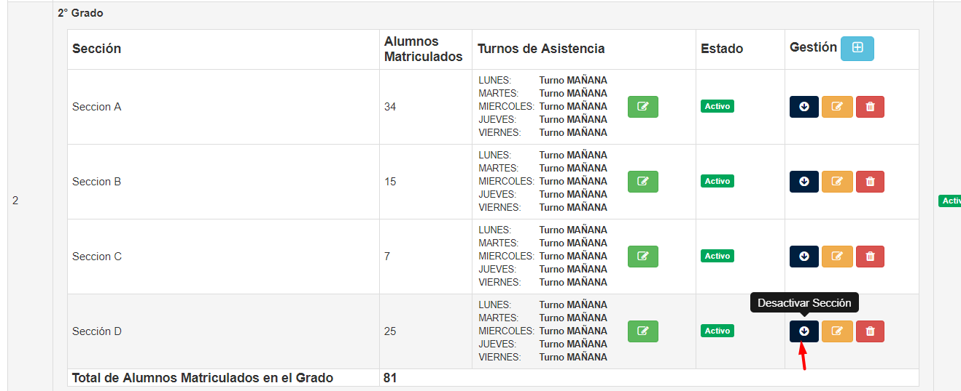

* Se abrirá un modal de confirmación para desactivar la sección:

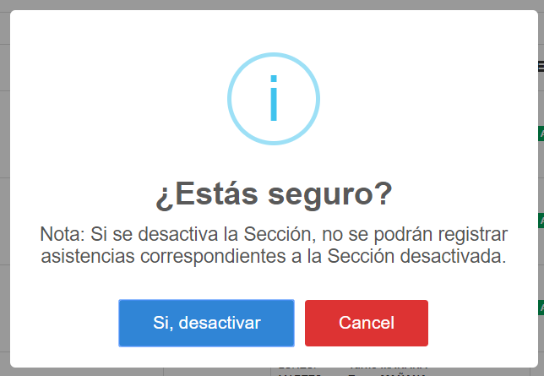

* Recibirá un mensaje de confirmación de desactivación de la sección, y el estado cambiará automáticamente a Inactivo:

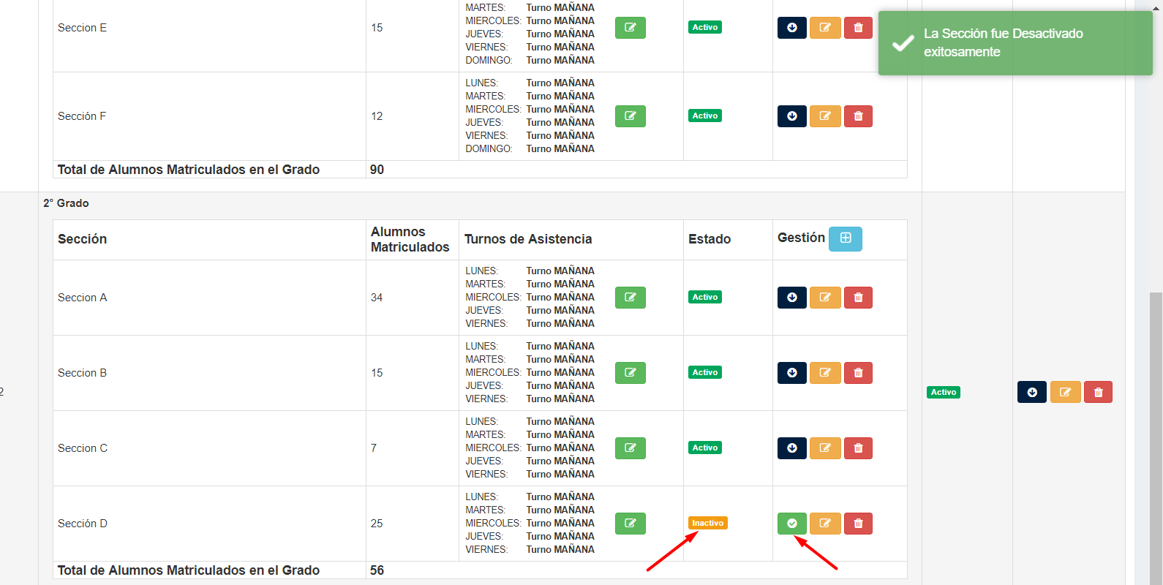

Activar Sección:

Si activa una sección, podrá realizar registros de asistencias de alumnos de la sección activada.

* Para activar una sección, ubicar la fila del registro de la sección, luego hacer click en el botón Activar Sección:

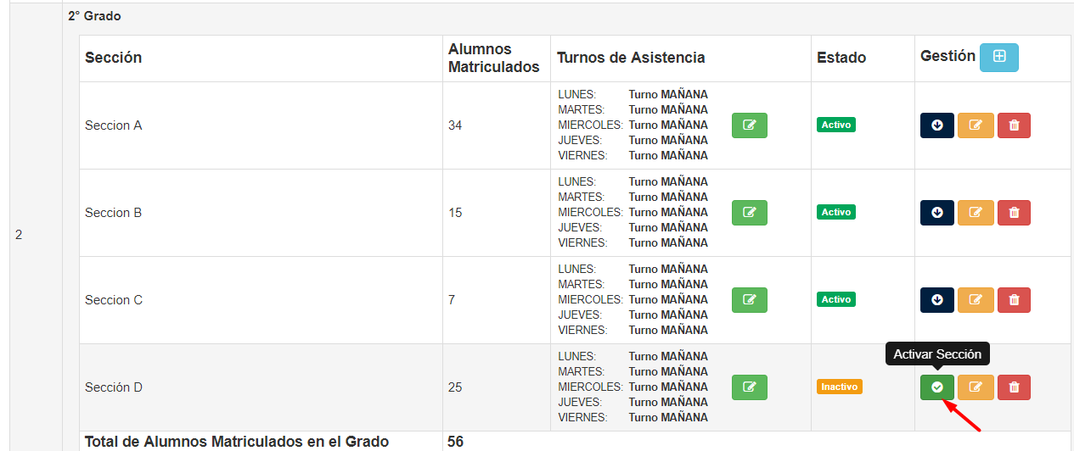

* Se abrirá un modal de confirmación para activar el grado

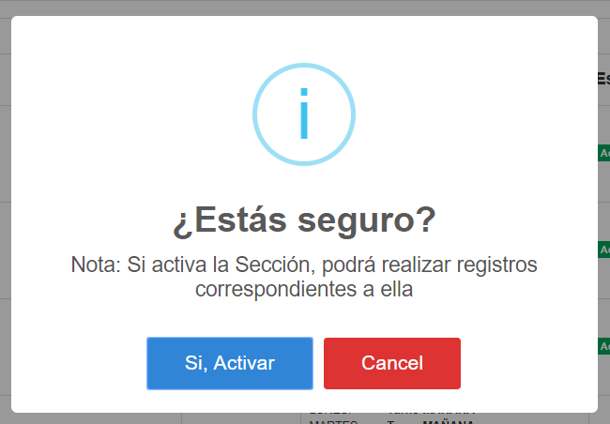

* Recibirá un mensaje de confirmación de activación de la sección, y el estado cambiará automáticamente a Activado:

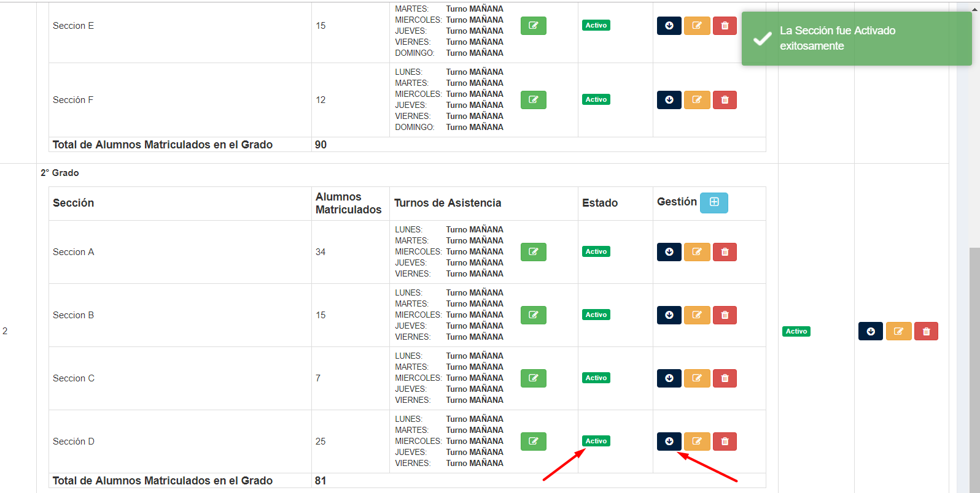

Borrar Sección:

Si borra una sección, esta se eliminará del sistema, y no se podrá trabajar más con este registro.

* Para borrar una sección, ubicar la fila del registro de la sección, luego hacer click en el botón Borrar Sección:

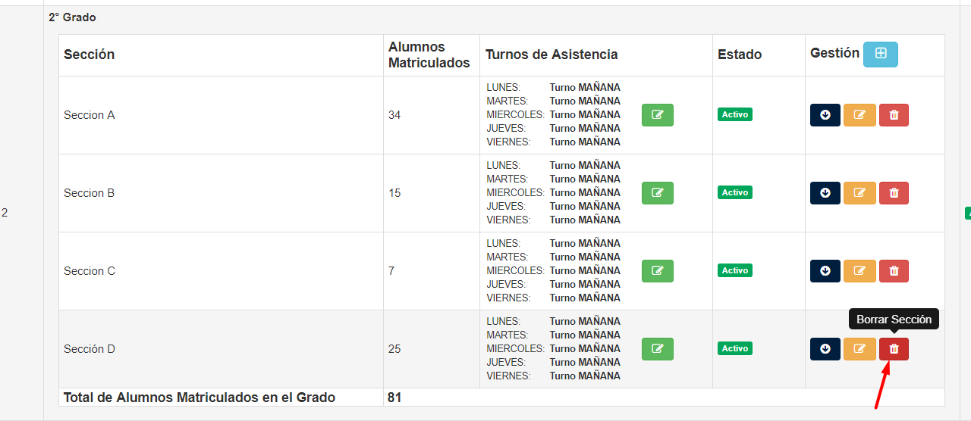

* Se abrirá un modal de confirmación para borrar la sección.

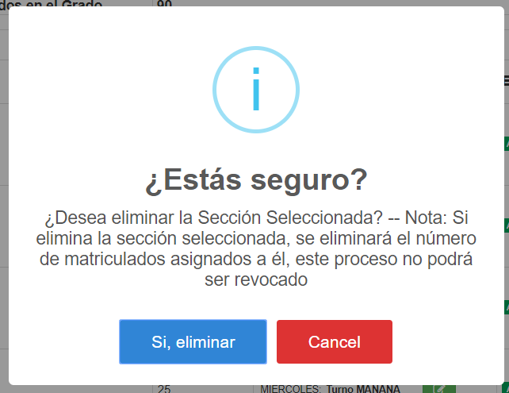

* Recibirá un mensaje de confirmación de borrado de la sección, y la sección será eliminada automáticamente.

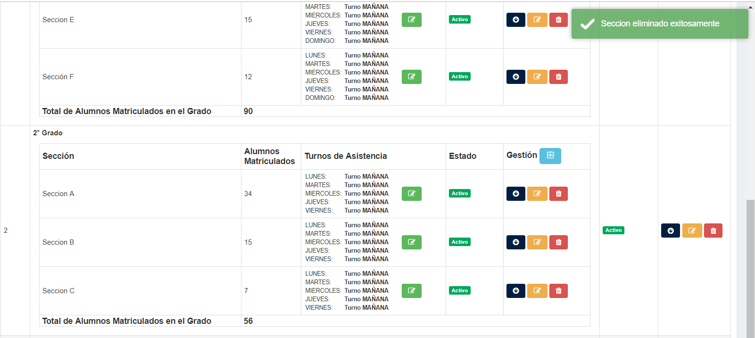

Editar Turnos

* Puede Personalizar los turnos de cada sección, en caso de que necesite ser cambiado, haciendo click en el botón  de la columna Turnos de Asistencia:

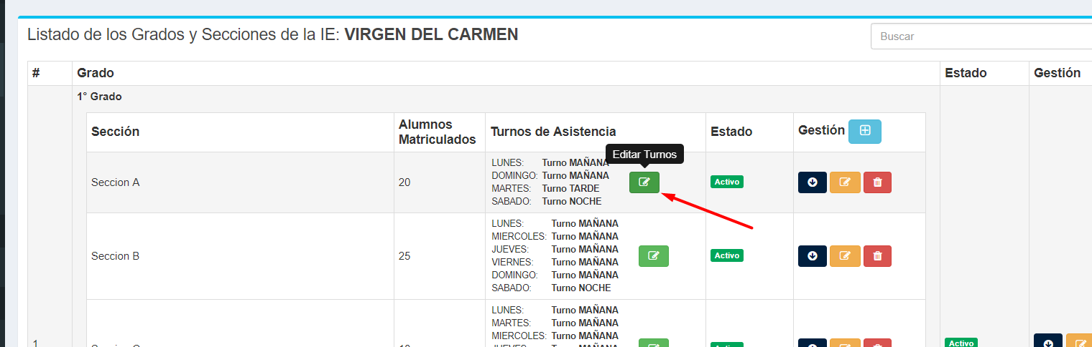

* Se desplegará una ventana flotante que nos permitirá personalizar el turno de la sección seleccionada:

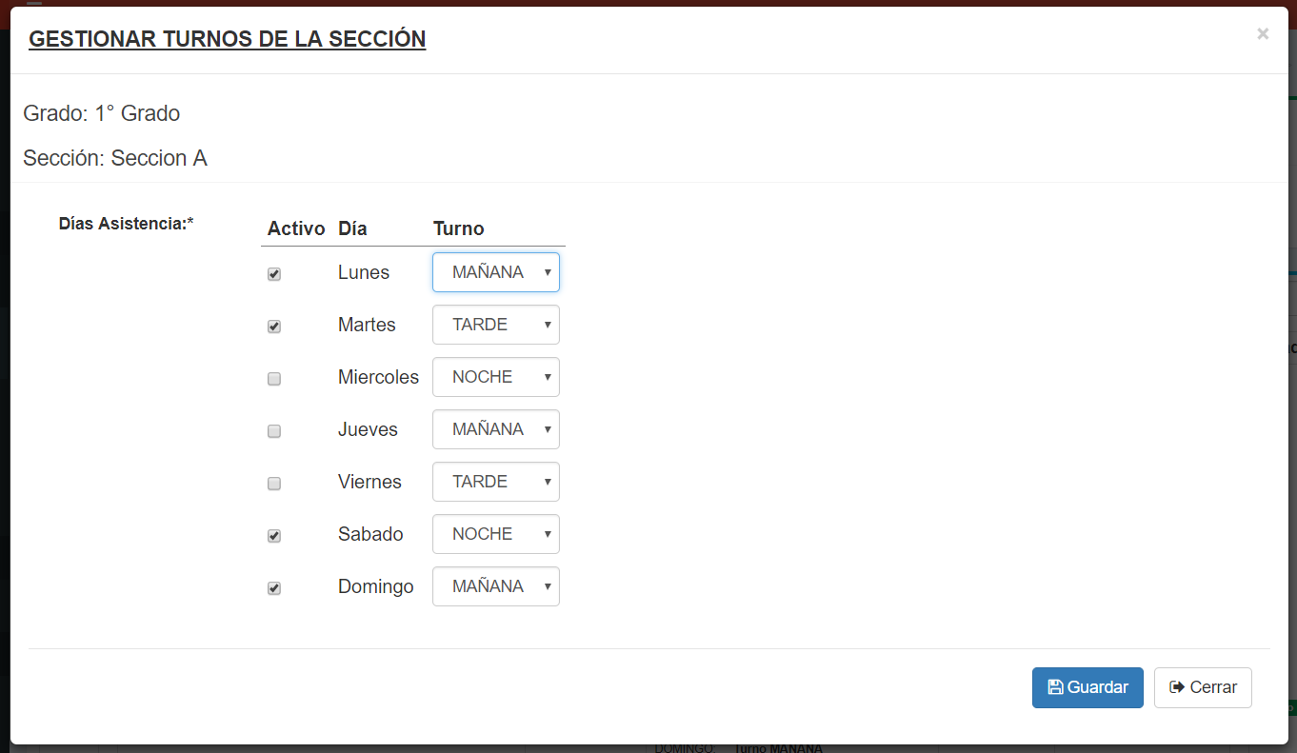

* Se seleccionan los días que tiene clase la sección, y el turno de cada día, posteriormente click en guardar, para registrar los datos personalizados, y recibirá una confirmación de modificación de turnos realizado correctamente:

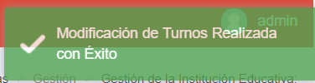

# **5.- GESTIÓN DE TURNOS**

* Hacemos click en la opción del Módulo Gestión de Turnos:

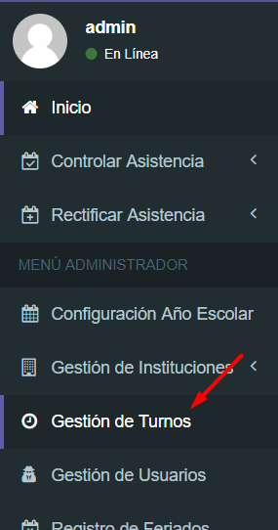

* Vista Principal del Módulo “Gestión de Turnos”

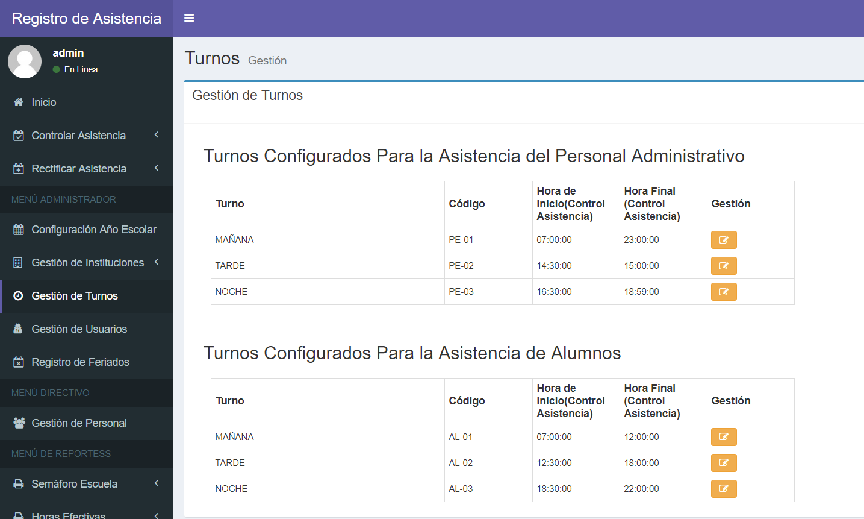

En este módulo se pueden modificar los horarios de los turnos en los cuales el sistema estará habilitado para registrar las asistencias del Personal, y de los Alumnos.

Editar Turnos:

* Para editar un turno, ubicar la fila del registro del turno, luego hacer click en el botón Editar Turno:

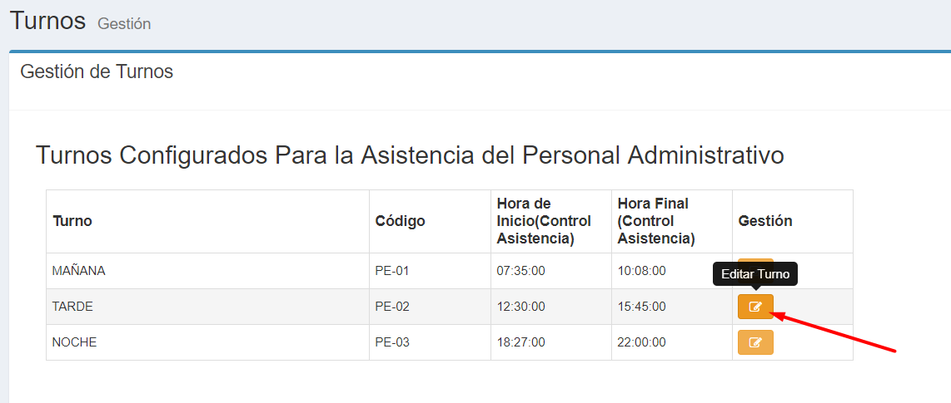

* Se cargará un formulario flotante con los datos del turno, en el cual se podrán realizar las ediciones correspondientes:

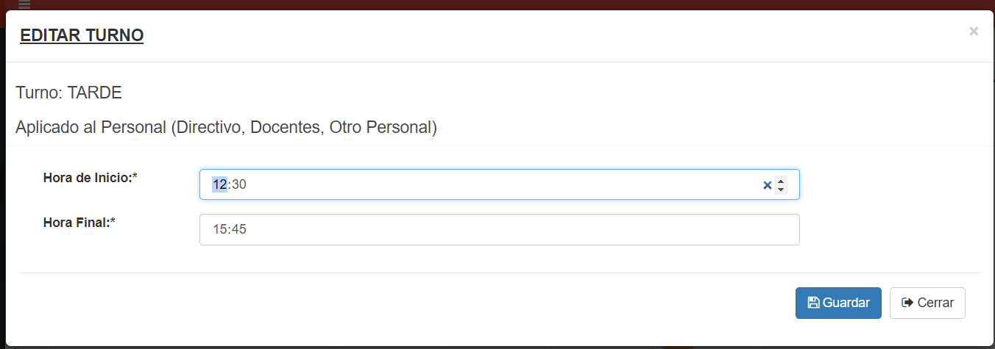

* Luego hacer click en Guardar, y se habrán modificado los datos del turno:

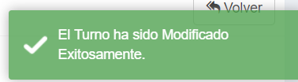

* Recibirá la notificación de éxito de modificación del turno.

# **6.- GESTIÓN DE PERSONAL**

* Hacemos click en el módulo “Gestión de Personal”:

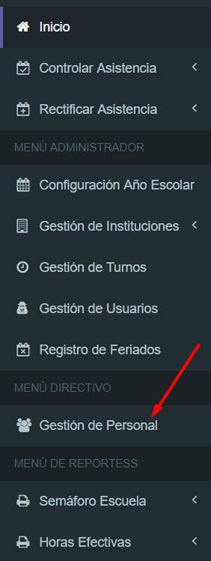

* Vista Principal del Módulo “Gestión de Personal”

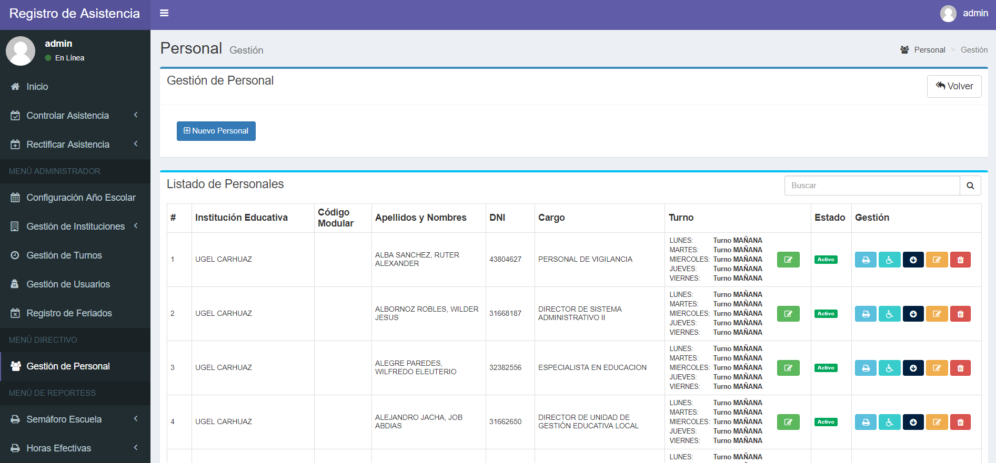

En este módulo se pueden agregar, borrar, editar, desactivar, y activar el personal de la UGEL – Carhuaz y de las Instituciones Educativas:

Grabar Personal:

* Click en el Botón Nuevo Personal:

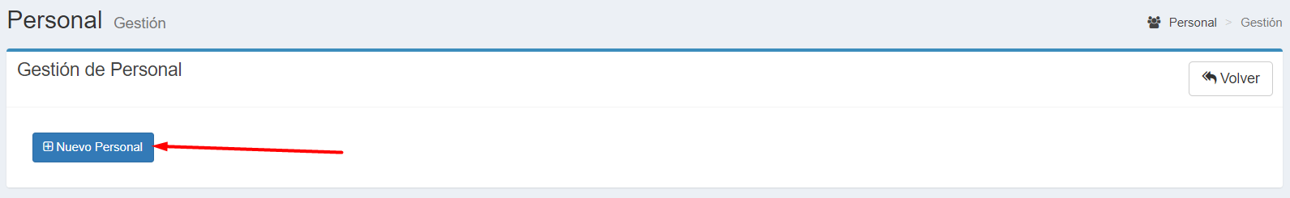

Se desplegará un formulario para ingresar los datos del nuevo personal:

* Ingresar el N° de DNI del nuevo personal a registrar:

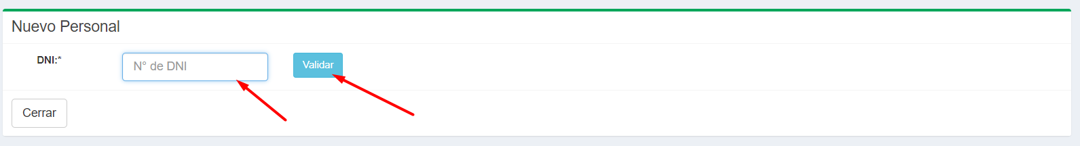

* Click en el botón validad o enter y si el N° de DNI no está registrado y tiene 8 dígitos, se abrirá el modal de registro de datos:

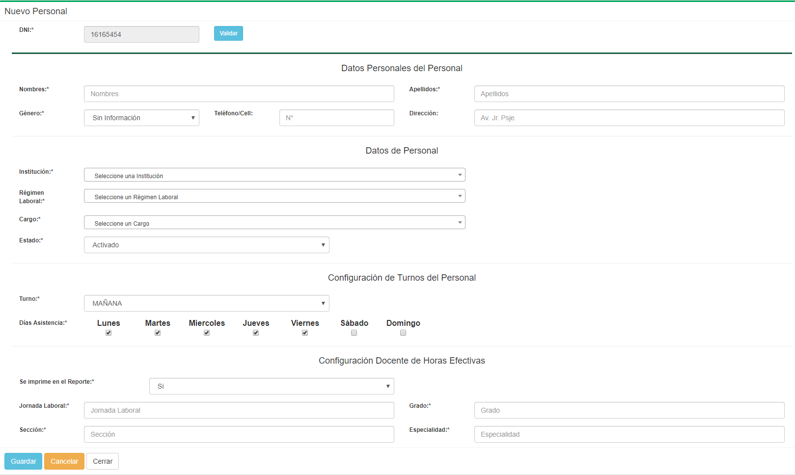

* Completar los datos de registro de personal, indicando los datos personales, los datos del trabajador: los datos del turno del personal y click en Guardar:

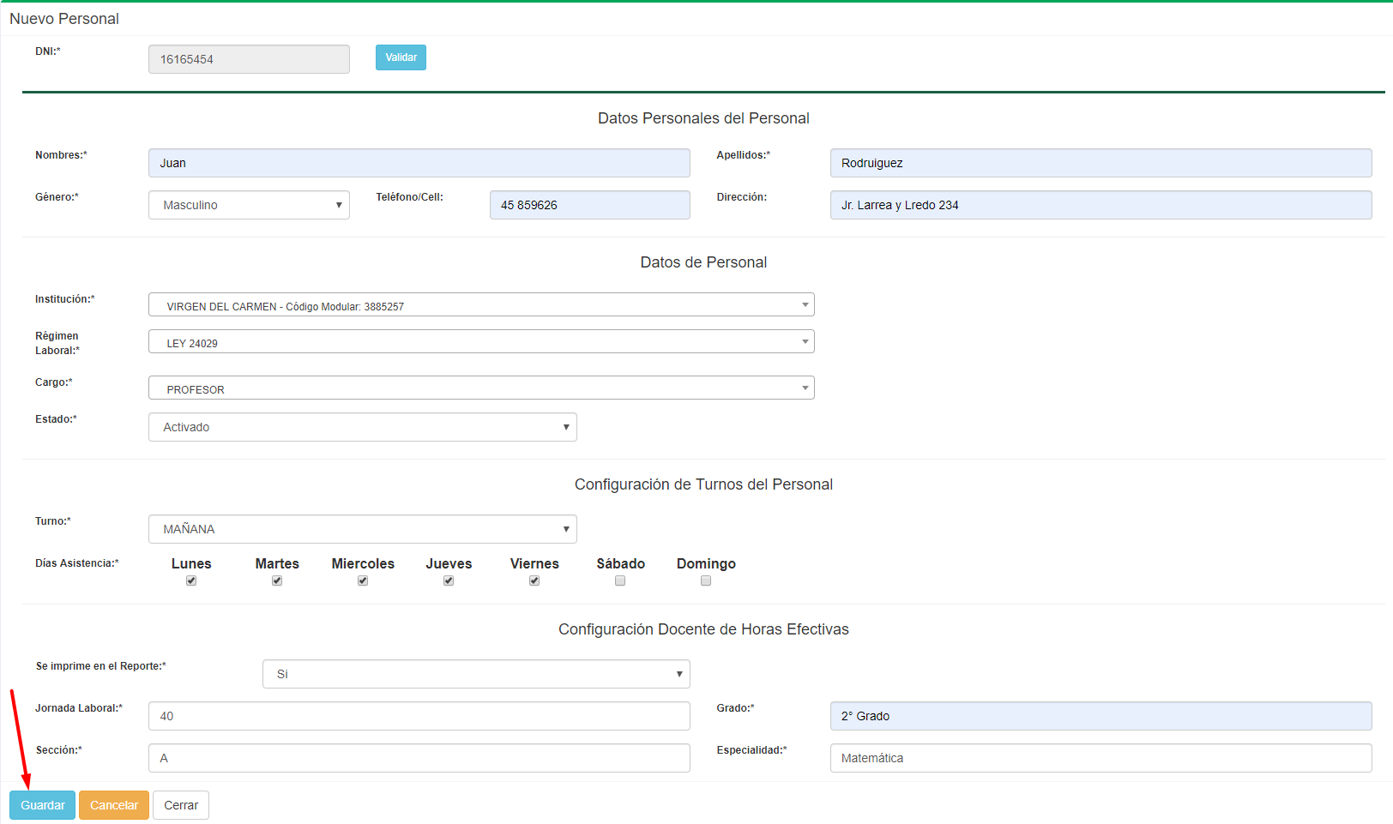

Una vez completamos los datos, hacemos click en el botón guardar:

Al costado superior izquierdo nos retornará el mensaje de confirmación del registro:

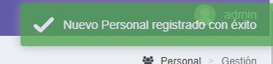

Editar Personal:

* Para editar un Personal, ubicar la fila del registro del Personal, luego hacer click en el botón Editar Personal:

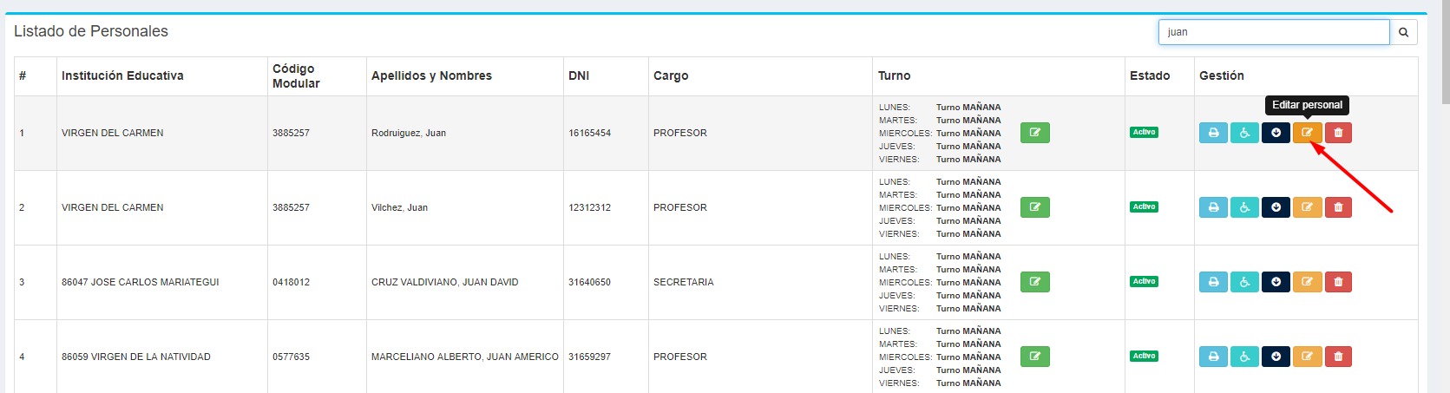

* Se cargará un formulario con los datos del Personal, en el cual se podrán realizar las ediciones correspondientes:

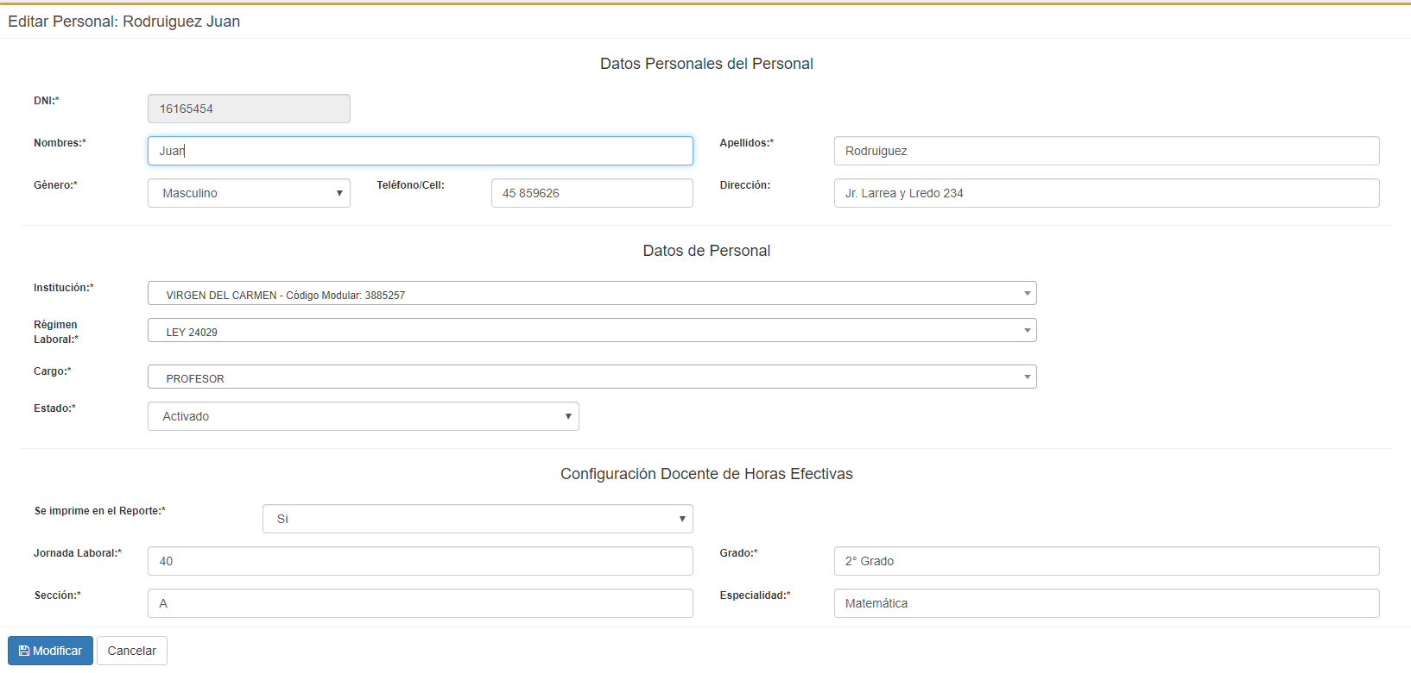

* Luego hacer click en Modificar, y se habrán modificado los datos del personal:

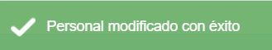

* Recibirá la notificación de éxito de modificación del Personal

Desactivar Personal:

Si desactiva un personal, no podrá realizar registros de asistencias del personal desactivado

* Para desactivar un Personal, ubicar la fila del registro del Personal, luego hacer click en el botón Desactivar Personal:

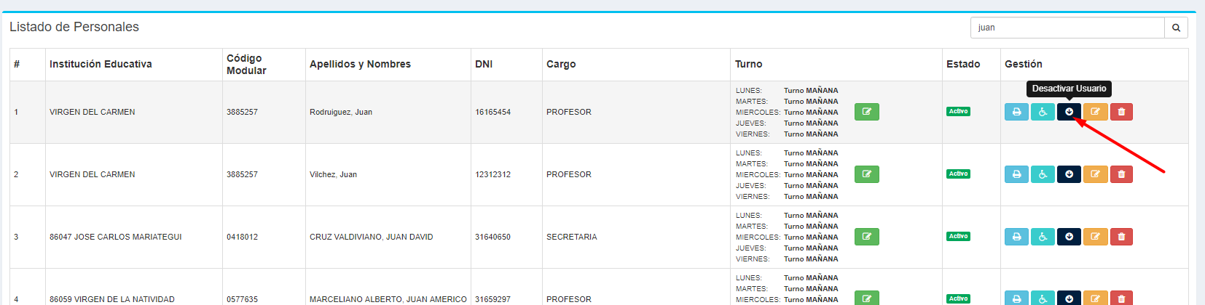

* Se abrirá un modal de confirmación para desactivar el personal:

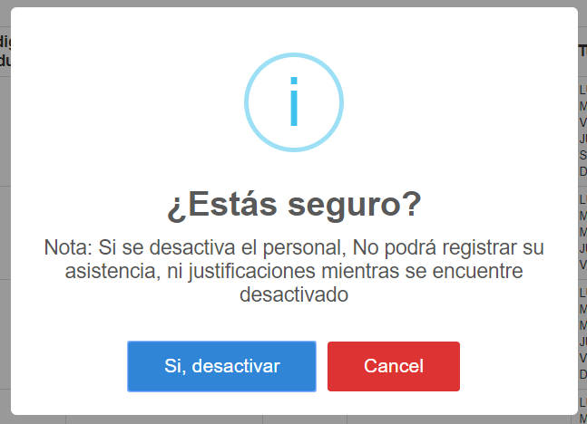

* Recibirá un mensaje de confirmación de desactivación del personal, y el estado cambiará automáticamente a Inactivo:

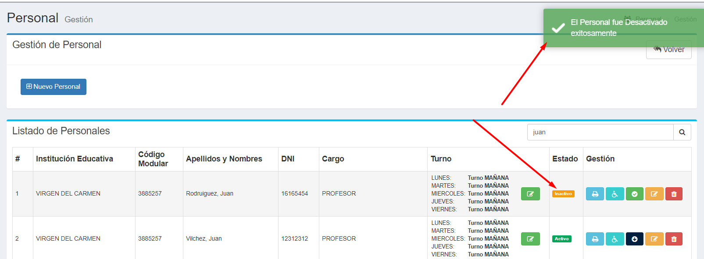

Activar Personal:

Si activa un Personal, podrá realizar registros de asistencias del personal activado:

* Para activar un Personal, ubicar la fila del registro del Personal, luego hacer click en el botón Activar Personal:

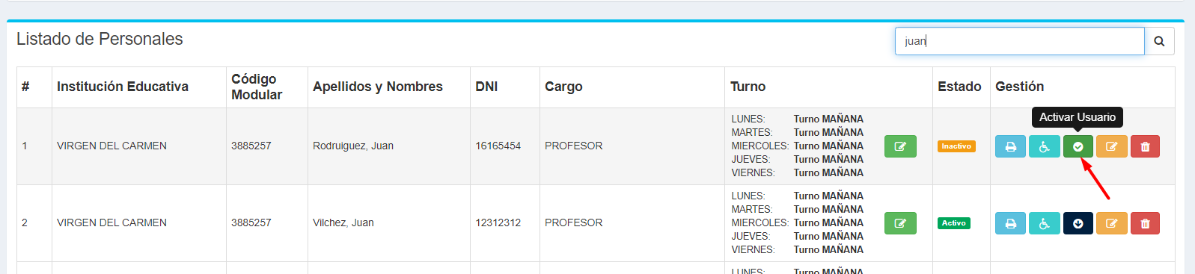

* Se abrirá un modal de confirmación para activar el personal:

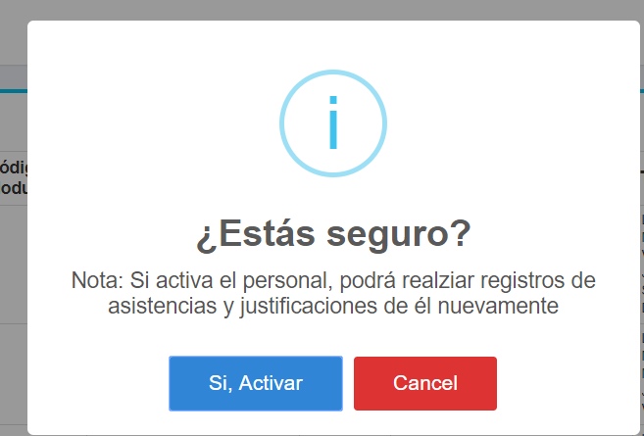

* Recibirá un mensaje de confirmación de activación del personal y el estado cambiará automáticamente a Activado:

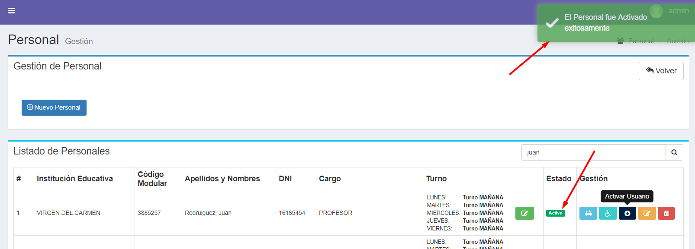

Borrar Personal:

Si borra un Personal, este se eliminará del sistema, y no se podrá trabajar más con este registro.

* Para borrar un Personal, ubicar la fila del registro del Personal, luego hacer click en el botón Borrar Personal:

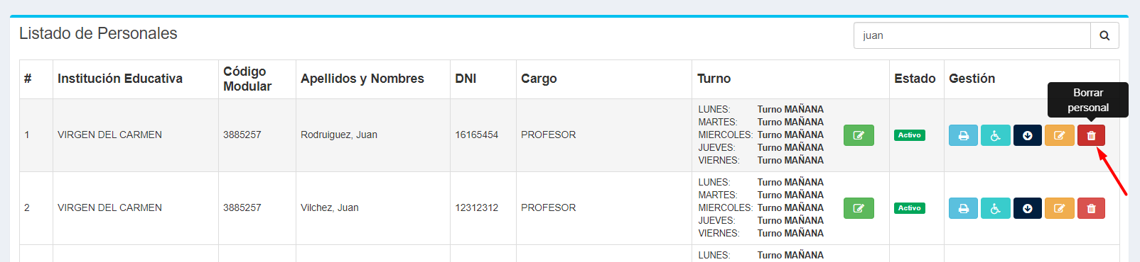

* Se abrirá un modal de confirmación para borrar el personal.

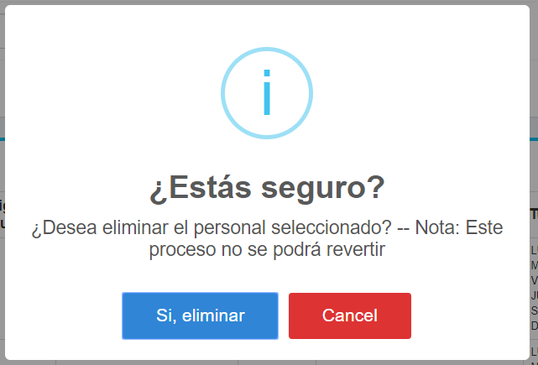

* Recibirá un mensaje de confirmación de borrado del personal, y el personal será eliminado automáticamente.

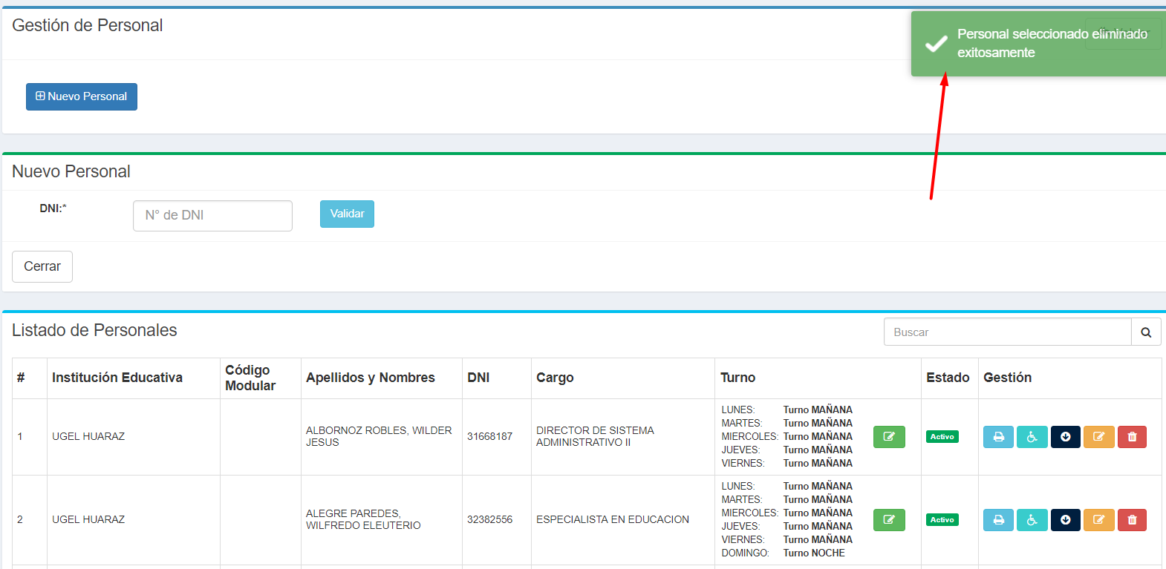

Nota: Puede realizar la búsqueda de un Personal por nombres de la persona, ingresando el nombre o parte del nombre de la persona en la caja de texto buscar:

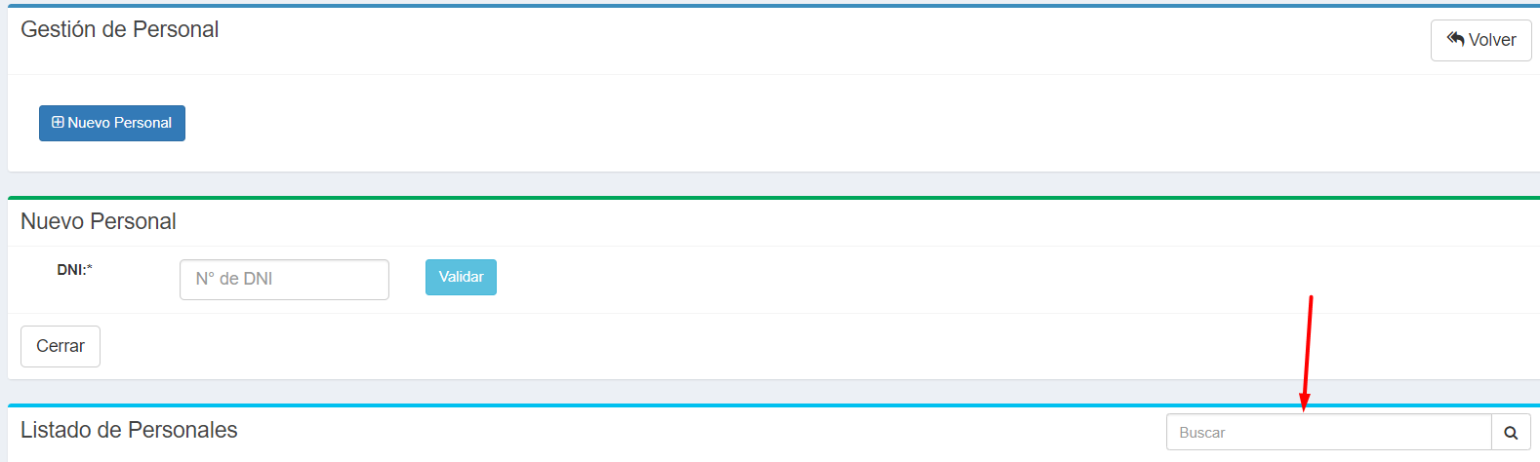

Luego hacer click en la lupa  o presionar la tecla enter:

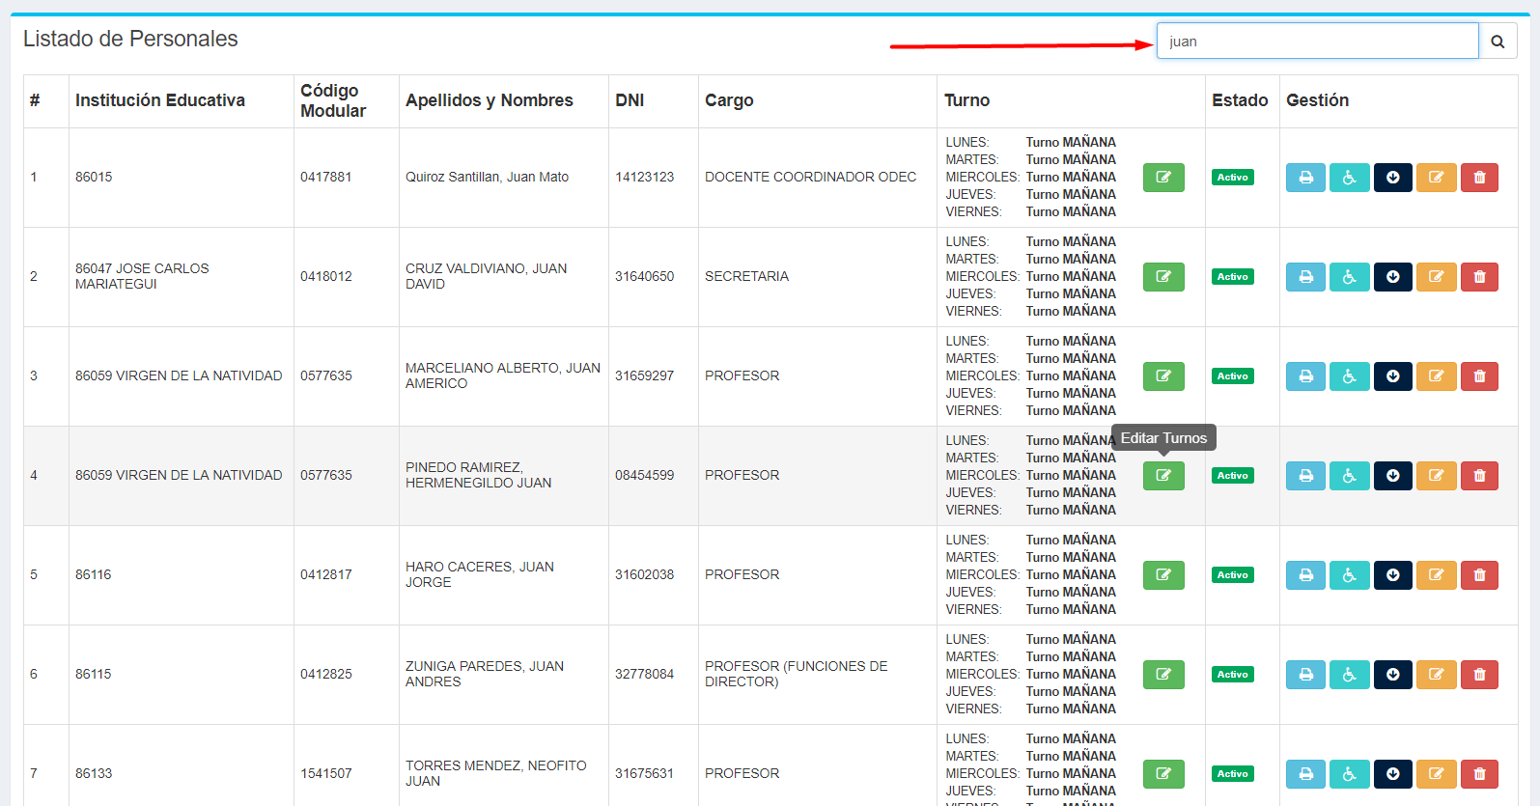

Se habrá filtrado el personal que desea buscar, para volver y ver todos los registros, borrar todos los datos de la caja de texto Buscar, y hacer click en la lupa o presionar enter:

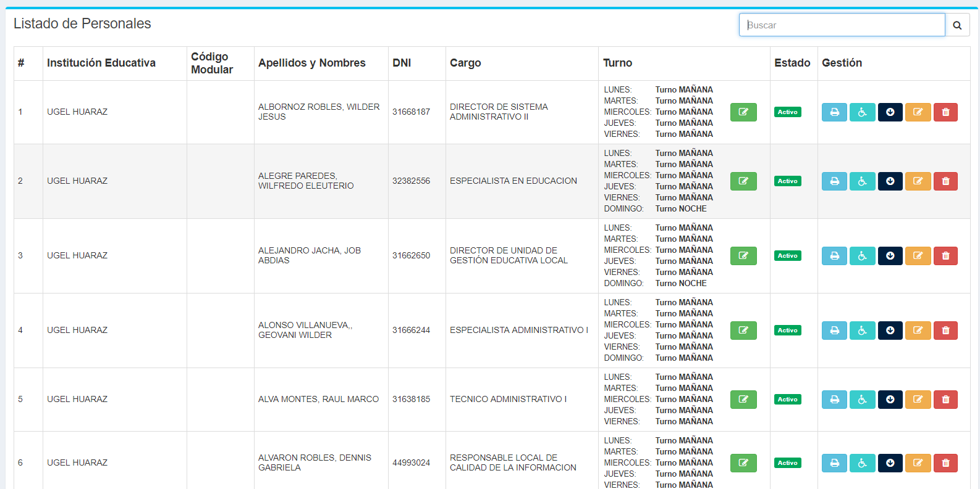

Nota 2.- En cada página cargan a lo sumo 30 registros de Personal, en caso de existir más registros, los datos son paginados por el sistema, y puede recorrerse esta paginación en el lado inferior de la vista de registros:

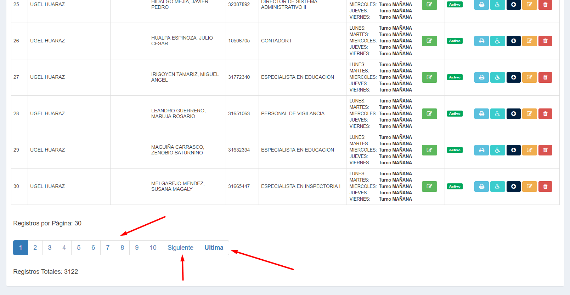

Editar Turnos

* Puede Personalizar los turnos de cada personal, en caso de que necesite ser cambiado, haciendo click en el botón  de la columna Turno:

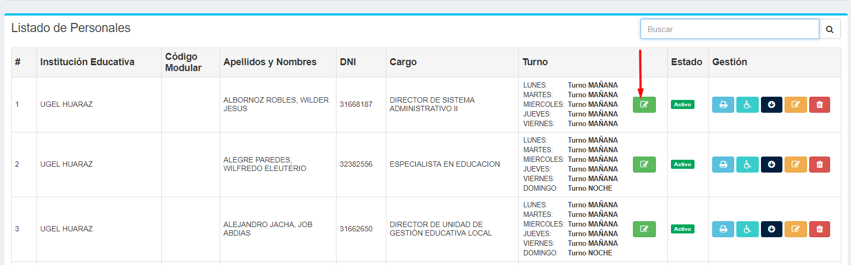

* Se desplegará una ventana flotante que nos permitirá personalizar el turno del personal seleccionado:

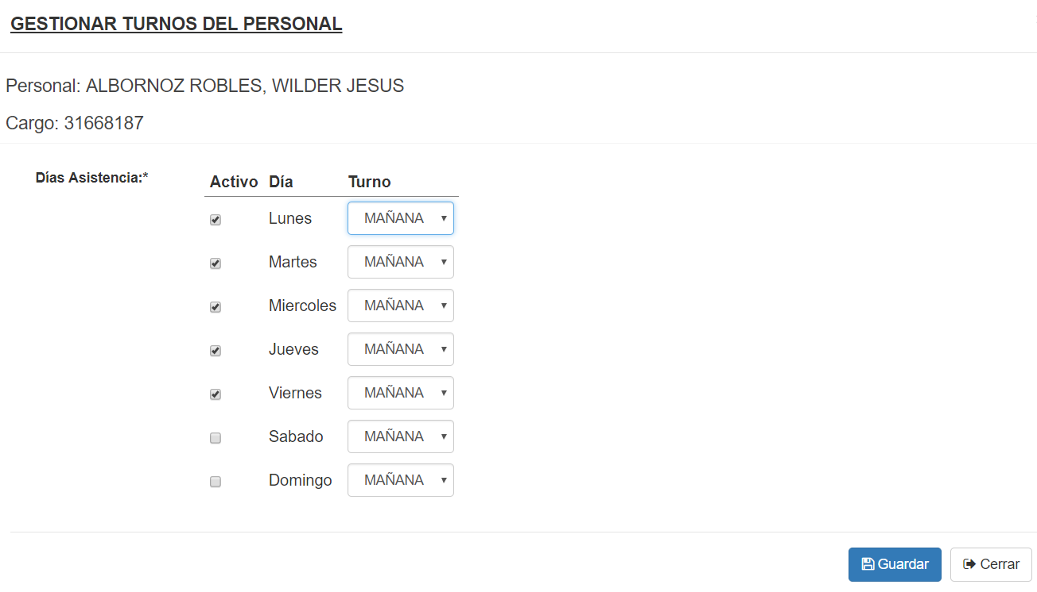

* Se seleccionan los días que tiene labores el personal, y el turno de cada día, posteriormente click en guardar, para registrar los datos personalizados, y recibirá una confirmación de modificación de turnos realizado correctamente:

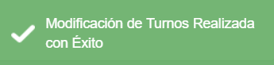

## **6.1.- REGISTRO DE JUSTIFICACIONES, LICENCIAS O PERMISOS**

* Puede registrar las justificaciones, licencias o permisos del personal, haciendo click en el botón Gestión de Licencias / Permisos en la fila correspondiente del personal:

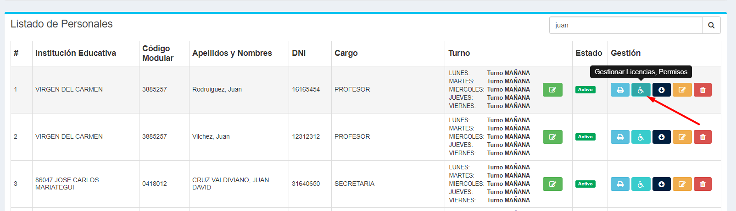

* Vista Principal del Sub-Módulo “Gestión de Licencias, Permisos y vacaciones”

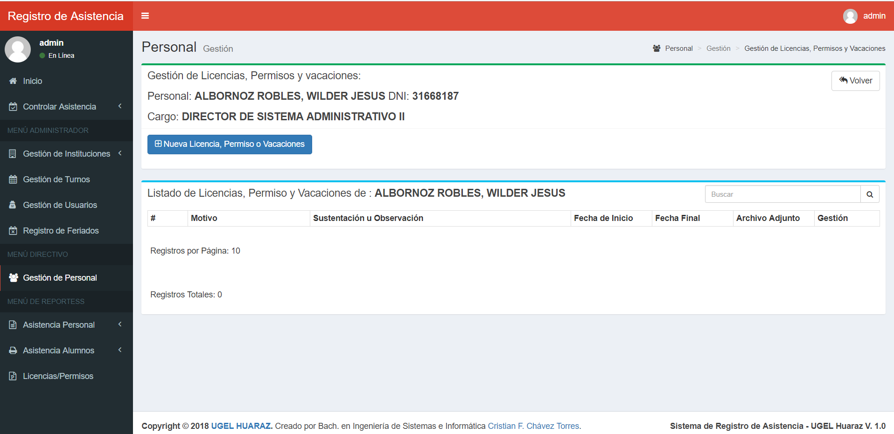

En este sub-módulo se pueden agregar, borrar y editar los registros de permisos, justificaciones y licencias del personal.

Grabar Registros:

* Click en el Botón Nueva Licencia, Permiso o Vacaciones:

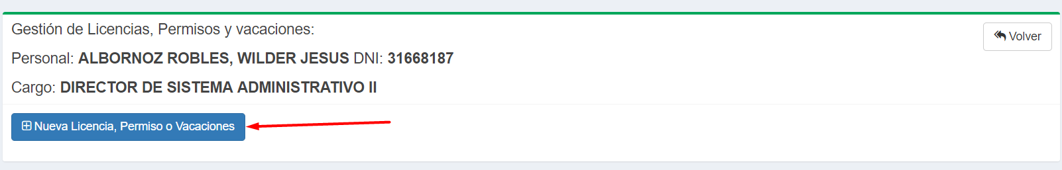

Se desplegará un formulario para ingresar los datos del nuevo registro a Registrar:

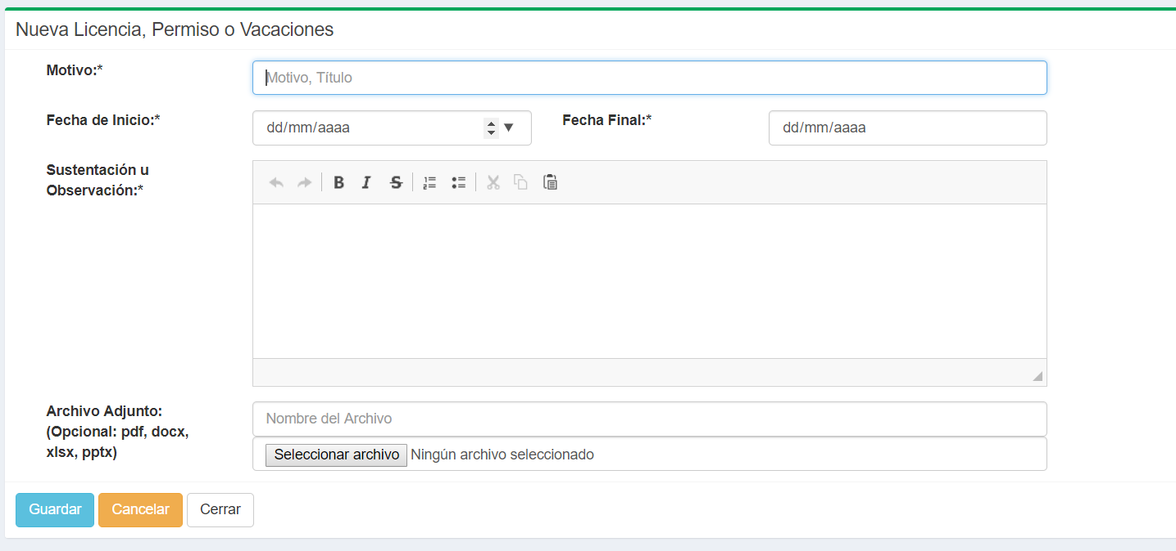

Una vez completamos los datos, hacemos click en el botón guardar. Opcionalmente se puede subir un archivo adjunto que sustente el registro de Licencia Permiso o Vacaciones del Personal:

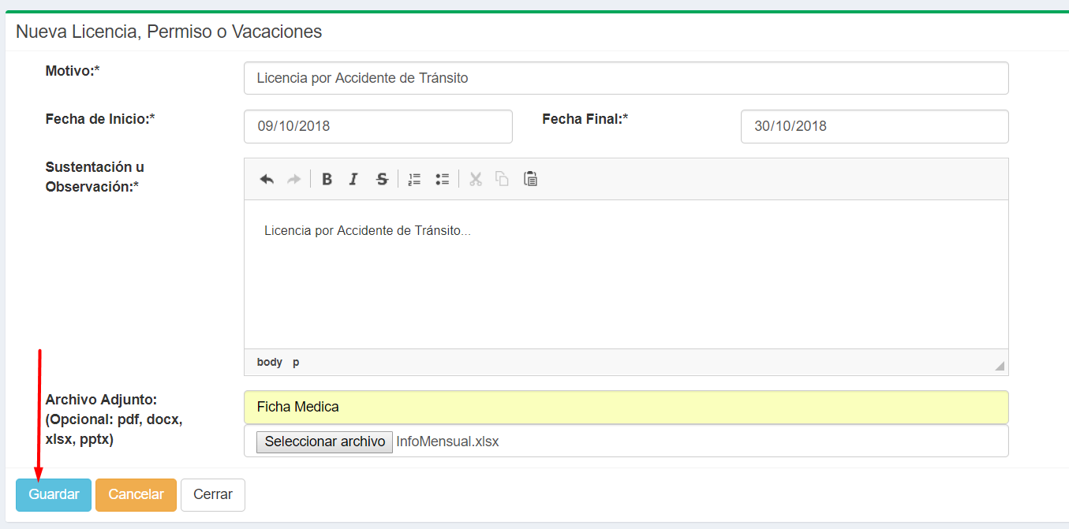

Al costado superior izquierdo nos retornará el mensaje de confirmación del registro:

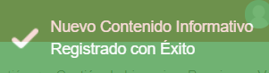

Editar Registro:

* Para editar un registro de Licencia, permiso o vacaciones, ubicar la fila del registro, luego hacer click en el botón Editar Contenido:

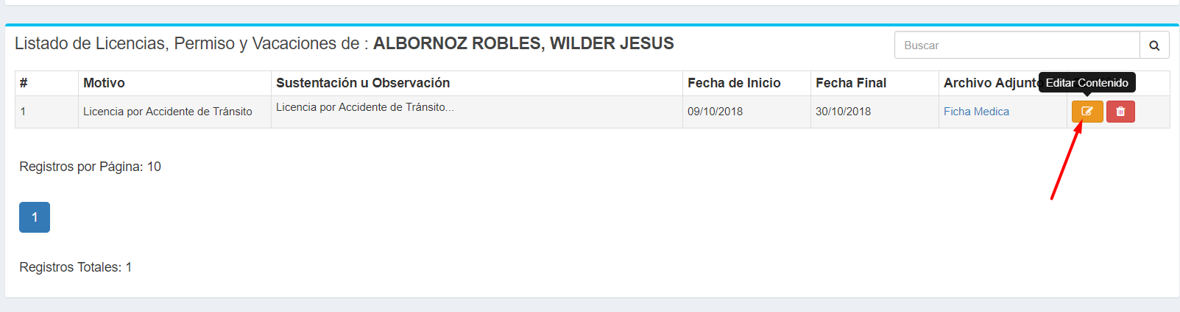

* Se cargará un formulario flotante con los datos del registro, en el cual se podrán realizar las ediciones correspondientes:

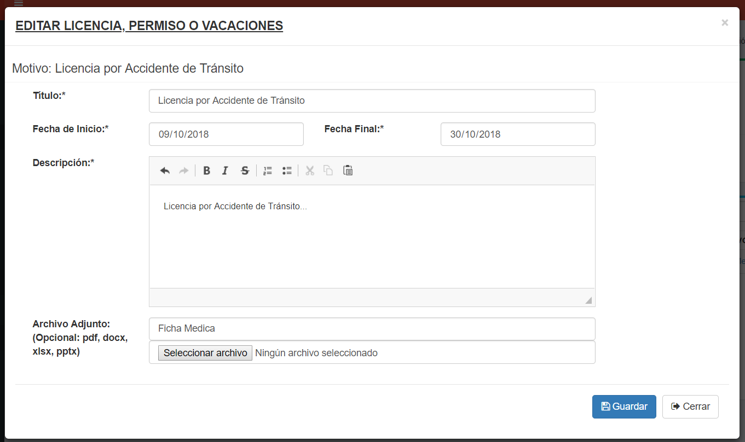

* Luego hacer click en Guardar, y se habrán modificado los datos del registro. Si no se ingresa un nuevo archivo, este no se modificará, mientras que se pueden modificar todos los otros datos.

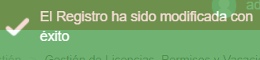

* Recibirá la notificación de éxito de modificación del registro.

Borrar Registro:

Si borra un registro, este se eliminará del sistema, y no se podrá trabajar más con este registro.

* Para borrar un registro, ubicar la fila del registro, luego hacer click en el botón Borrar Contenido:

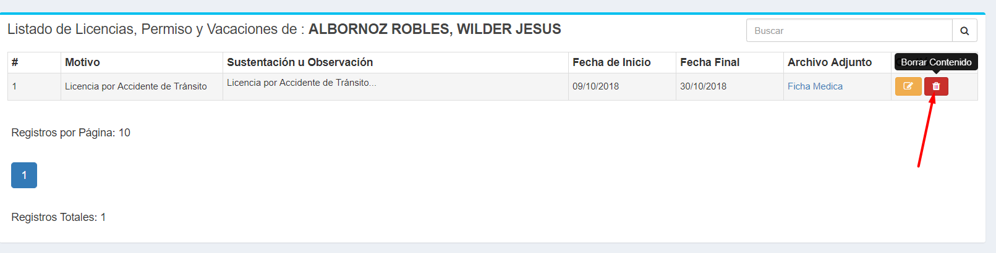

* Se abrirá un modal de confirmación para borrar el registro.

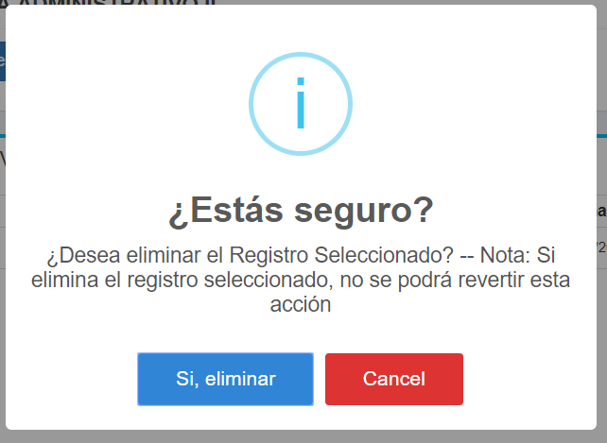

* Recibirá un mensaje de confirmación de borrado del registro, y será eliminado automáticamente.

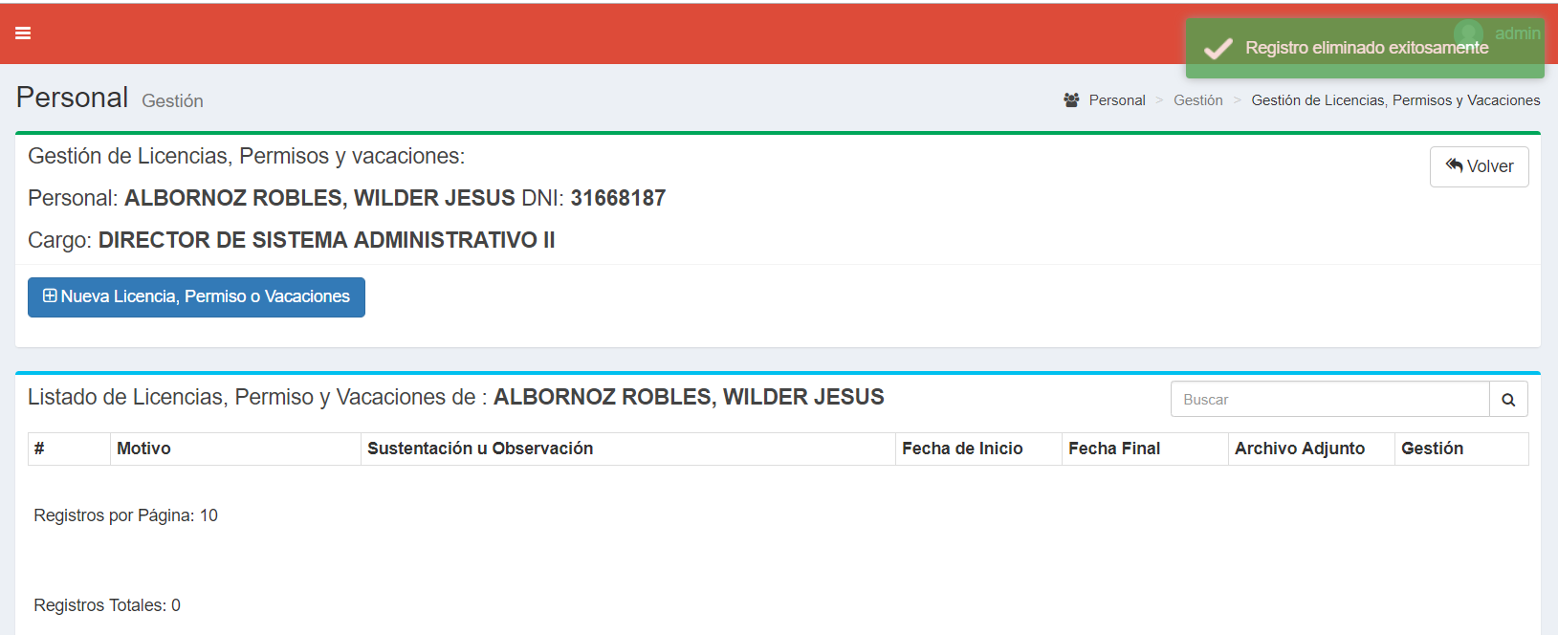

# **7.- REGISTRO DE DÍAS FERIADOS**

* Hacemos click en el módulo “Registro de Días Feriados”:

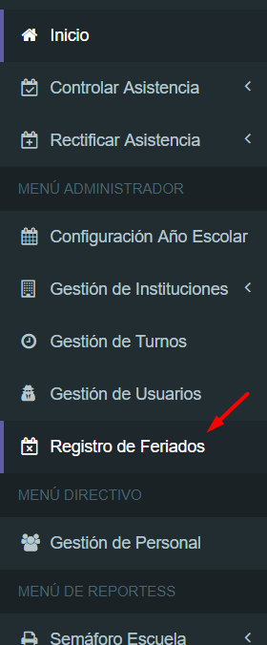

* Vista Principal del Módulo “Registro de Días Feriados”

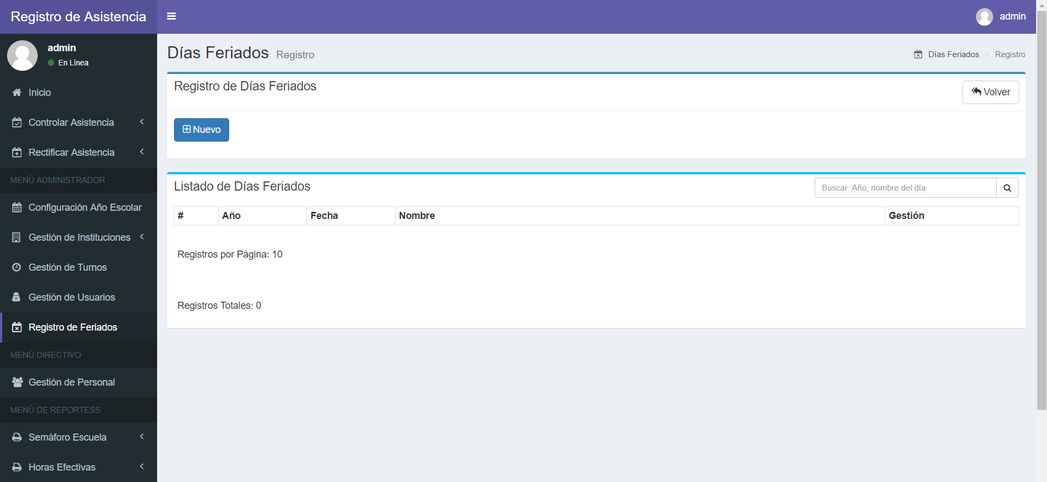

En este módulo se pueden agregar, borrar y editar los registros de días feriados.

Grabar Días Feriados:

* Click en el Botón Nuevo:

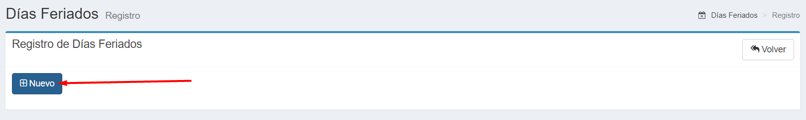

Se desplegará un formulario para ingresar los datos del nuevo día feriado a Registrar:

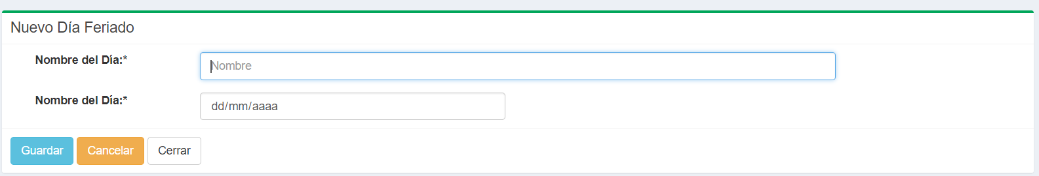

Una vez completamos los datos, hacemos click en el botón guardar.

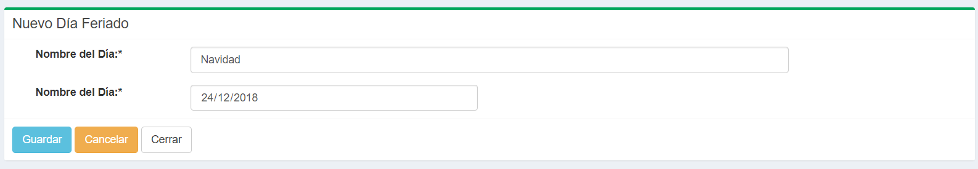

Al costado superior izquierdo nos retornará el mensaje de confirmación del registro:



Editar Día Feriado:

* Para editar un registro de día feriado, ubicar la fila del registro, luego hacer click en el botón Editar Feriado:

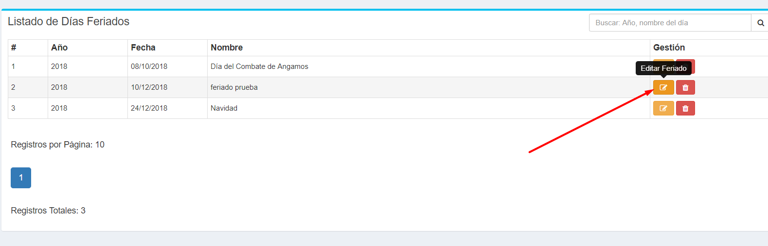

* Se cargará un formulario flotante con los datos del registro, en el cual se podrán realizar las ediciones correspondientes:

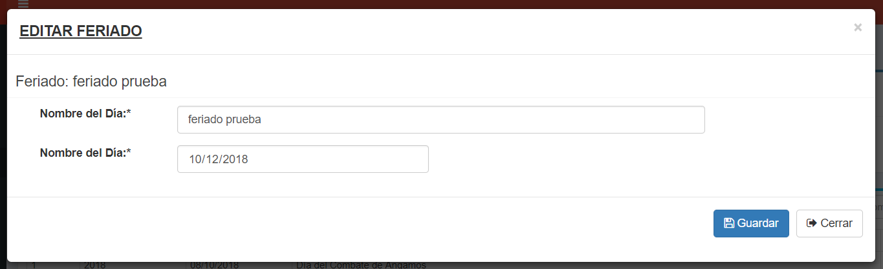

* Luego hacer click en Guardar, y se habrán modificado los datos del día feriado.



* Recibirá la notificación de éxito de modificación del registro.

Borrar Día Feriado:

Si borra un día feriado, este se eliminará del sistema, y no se podrá trabajar más con este registro.

* Para borrar un día feriado, ubicar la fila del registro, luego hacer click en el botón Borrar Feriado:

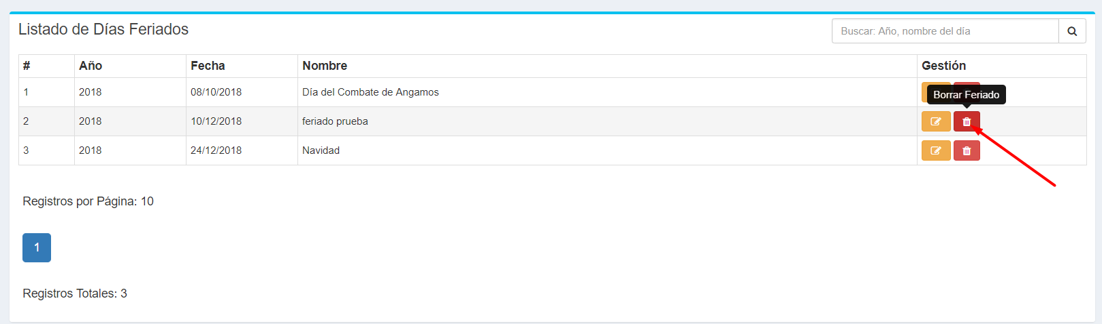

* Se abrirá un modal de confirmación para borrar el día feriado.

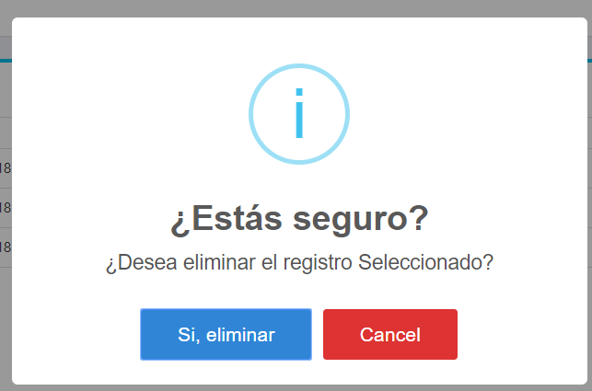

* Recibirá un mensaje de confirmación de borrado del registro, y será eliminado automáticamente.

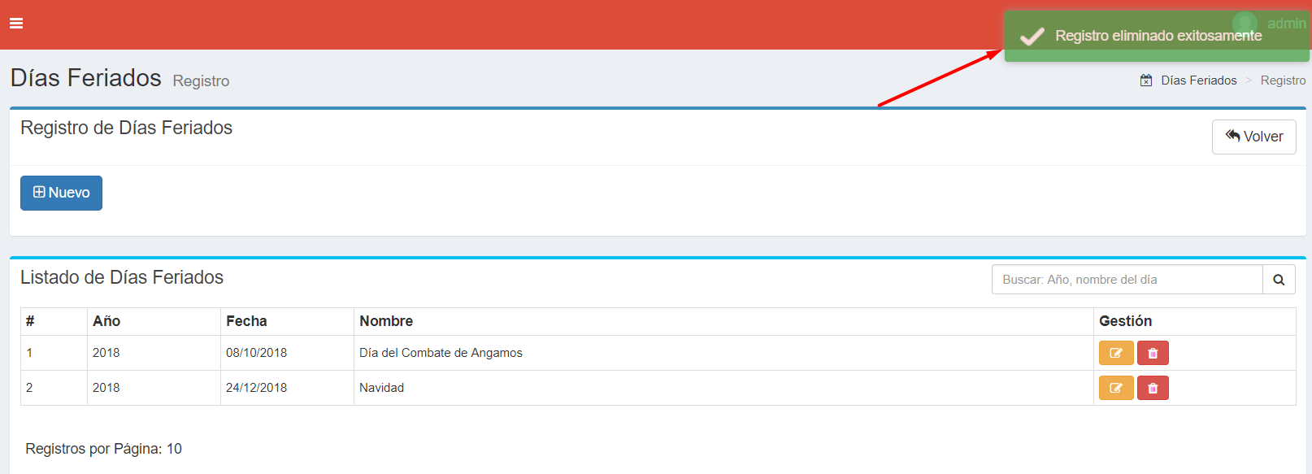

# **8.- REGISTRO DE ASISTENCIA DE ALUMNOS**

* Hacemos click y Desplegamos el Módulo “Controlar Asistencia”, posteriormente hacemos click en Asistencia de Alumnos:

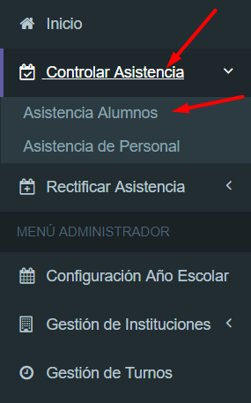

O en la Vista Inicial del Sistema, Click en Ingresar en el botón Asistencia de Alumnos:

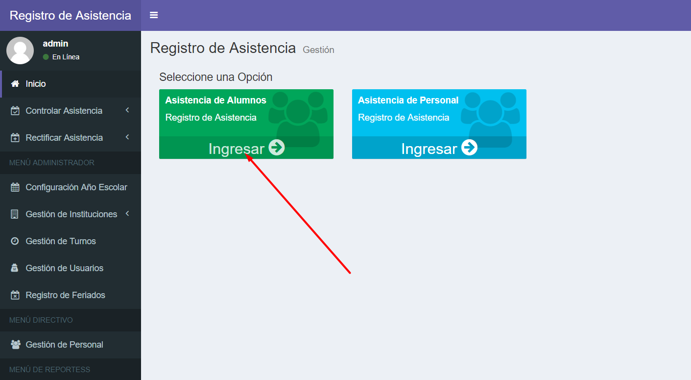

* Vista Principal del Registro de Asistencia de Alumnos:

El sistema irá validando el turno activo según la hora de configuración de turnos que se haya realizado, mientras un Turno se encuentre activo se podrán realizar los registros de asistencia correspondiente al turno activado, y según los turnos configurados a las Instituciones Educativas. Una vez cerrado el turno, no se podrán realizar registros de asistencia para ese turno hasta el día siguiente.

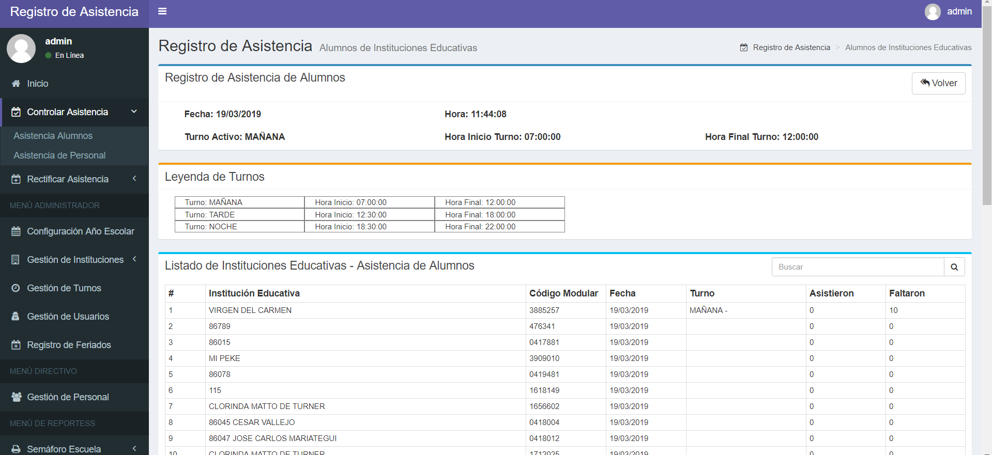

Para poder registrar las asistencias de alumnos, previamente debe haberse configurado los grados y secciones de cada IE, de lo contrario no tendrá datos sobre los cuales registrar las asistencias.

* Seleccionar la Institución Educativa del cual se quieran registrar las asistencias de alumnos, haciendo doble click sobre la IE que desee registrar asistencias:
* Solo se permitirá poder realizar registros de asistencia de las secciones que se encuentren en el turno correspondiente, y que tengan labores asignadas en el día actual:

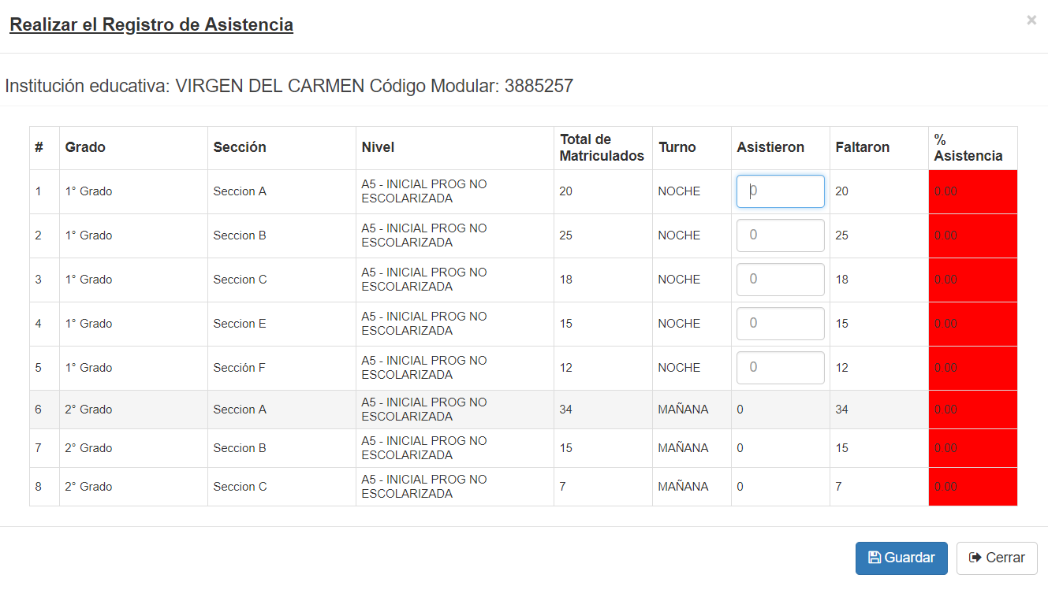

* Proceda a realizar los registros de las secciones correspondientes (con registros de asistencia activados)
* Según vaya realizando los registros, el semáforo del porcentaje de asistencia irá cambiando sus colores de acorde a la Directiva de Asistencia de Alumnos de la UGEL Carhuaz:

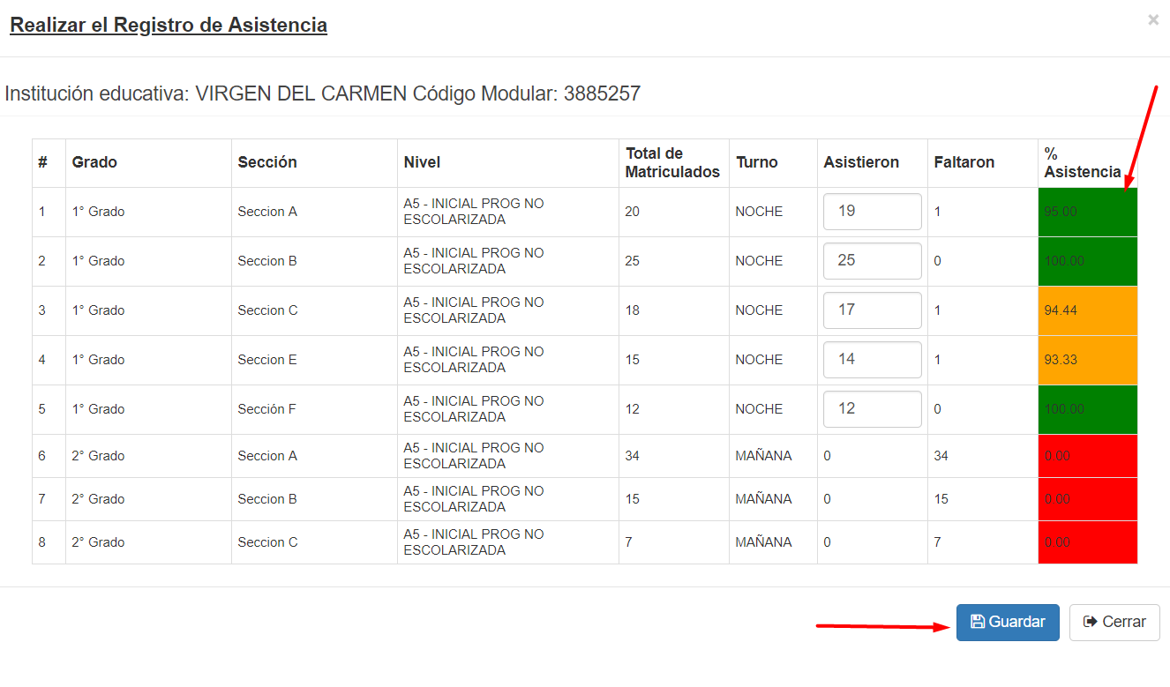

* Proceda a guardar los registros, para haber culminado con el registro de asistencia de alumnos:
* Se actualizará la asistencia del día de los alumnos correspondiente a la IE de datos registrados

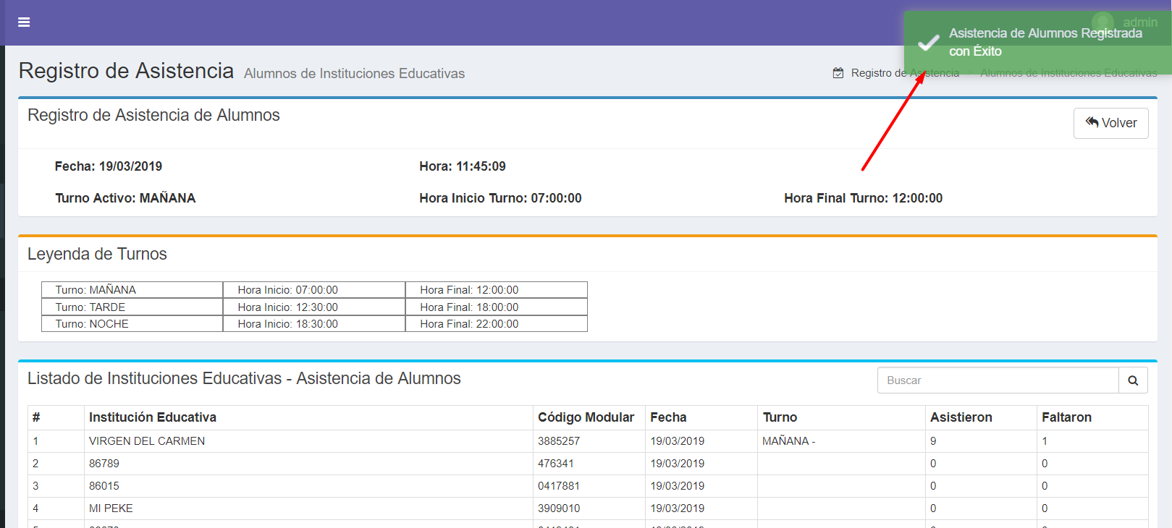

* Puede volver a realizar el registro de asistencia, el procedimiento es el mismo sobre otra IE, o sobre la misma IE registrada anteriormente, los datos serán actualizados, mientras el turno se encuentre activo, una vez el turno haya cerrado, ya no podrá modificar los datos de asistencia.

# **9.- REGISTRO DE ASISTENCIA DEL PERSONAL**

* Hacemos click y Desplegamos el Módulo “Controlar Asistencia”, posteriormente hacemos click en Asistencia de Personal:

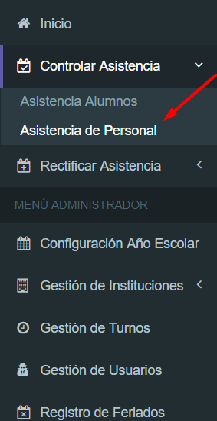

O en la Vista Inicial del Sistema, Click en Ingresar en el botón Asistencia de Personal:

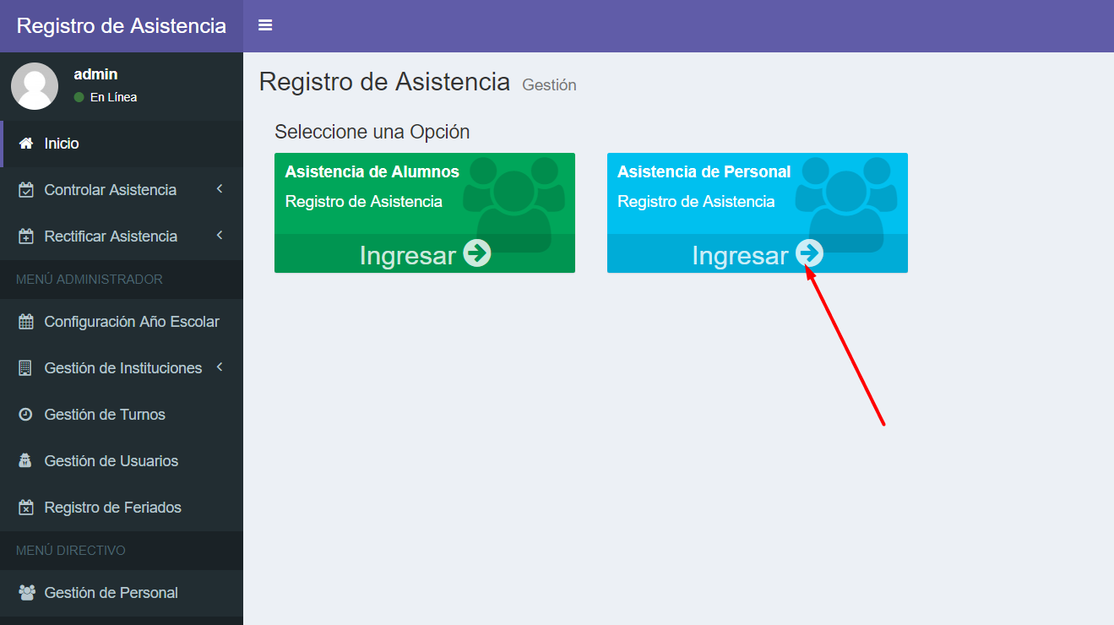

* Vista Principal del Registro de Asistencia de Personal:

El sistema irá validando el turno activo según la hora de configuración de turnos que se haya realizado, mientras un Turno se encuentre activo se podrán realizar los registros de asistencia correspondiente al turno activado, y según los turnos configurados a los Personales de cada Institución Educativa o de la UGEL. Una vez cerrado el turno, no se podrán realizar registros de asistencia para ese turno hasta el día siguiente.

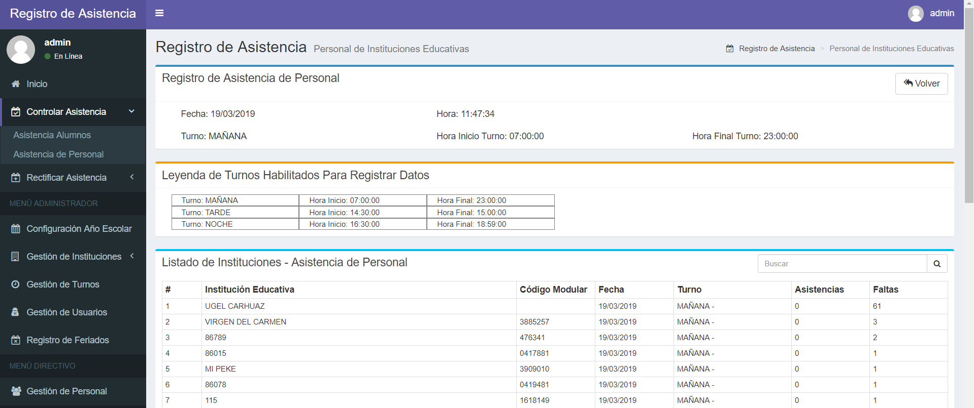

Para poder registrar las asistencias de personal, previamente debe haberse configurado los turnos y días laborables de cada uno de ellos.

* Seleccionar la Institución Educativa del cual se quieran registrar las asistencias de personal, haciendo doble click sobre la UGEL o la IE que desee registrar asistencias:
* Solo se permitirá poder realizar registros de asistencia a los personales que se encuentren en el turno correspondiente, y que tengan labores asignadas en el día actual:

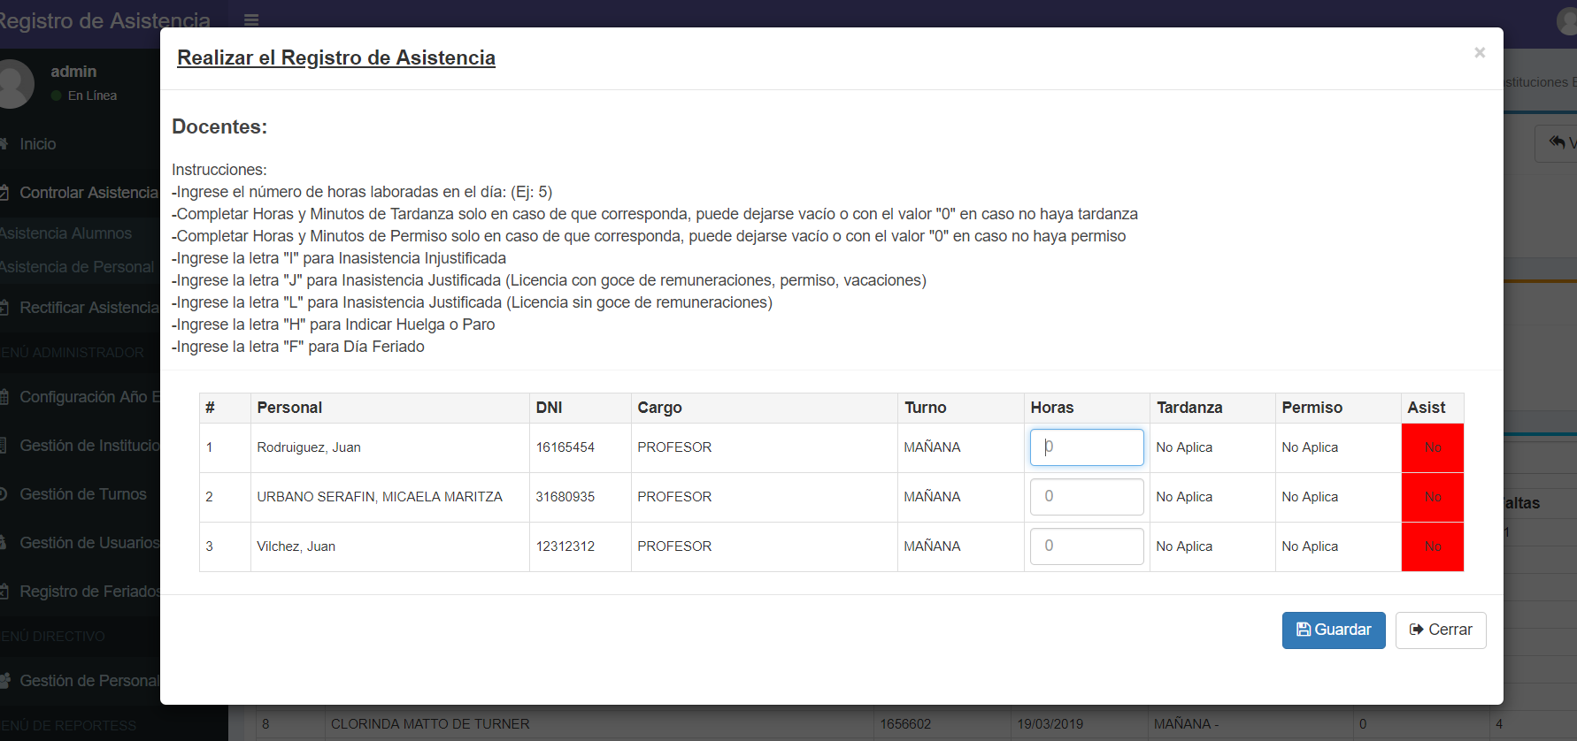

* Proceda a realizar los registros de asistencia del personal correspondiente indicando el número de horas efectivas que el personal ha laborado o en caso de tardanza, permisos, inasistencias, Huelgas o feriados considerar los datos según la siguiente leyenda:

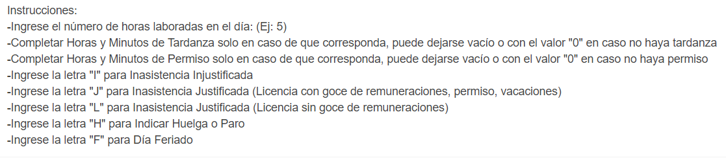

* Según vaya realizando los registros, el semáforo de asistencia irá cambiando de color a verde al personal que haya asistido a su centro laboral.

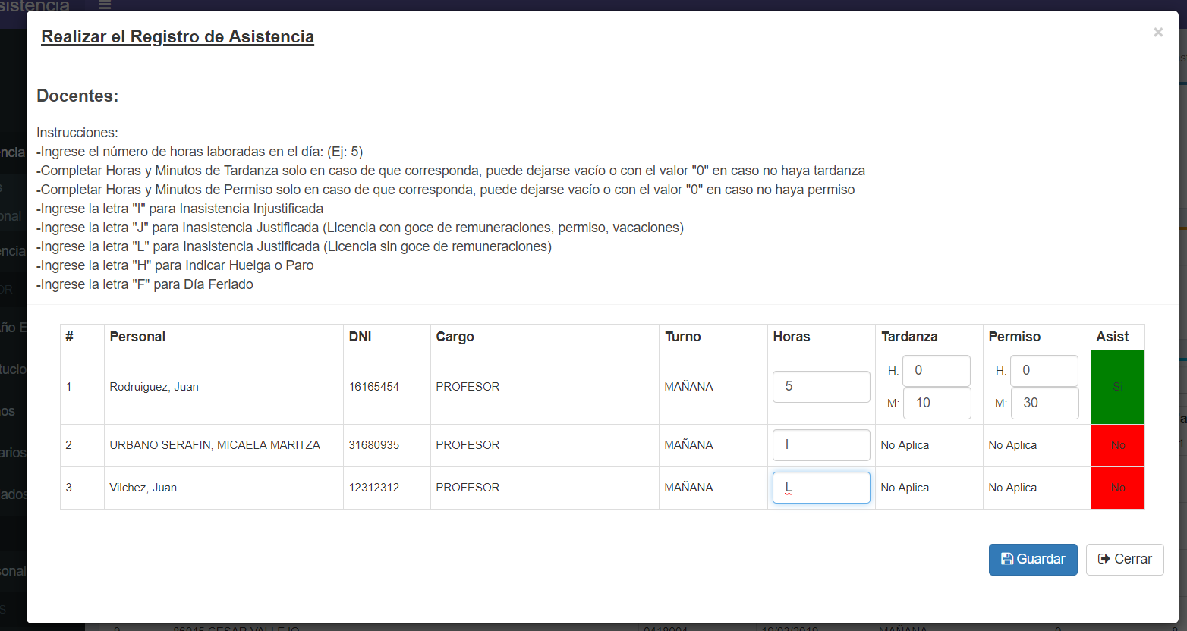

* Proceda a guardar los registros, para haber culminado con el registro de asistencia de personal:

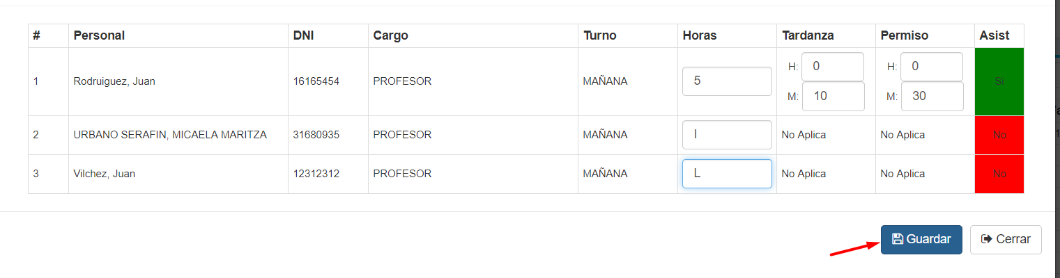

* Se actualizará la asistencia del día del personal correspondiente a la UGEL o a la IE de datos registrados

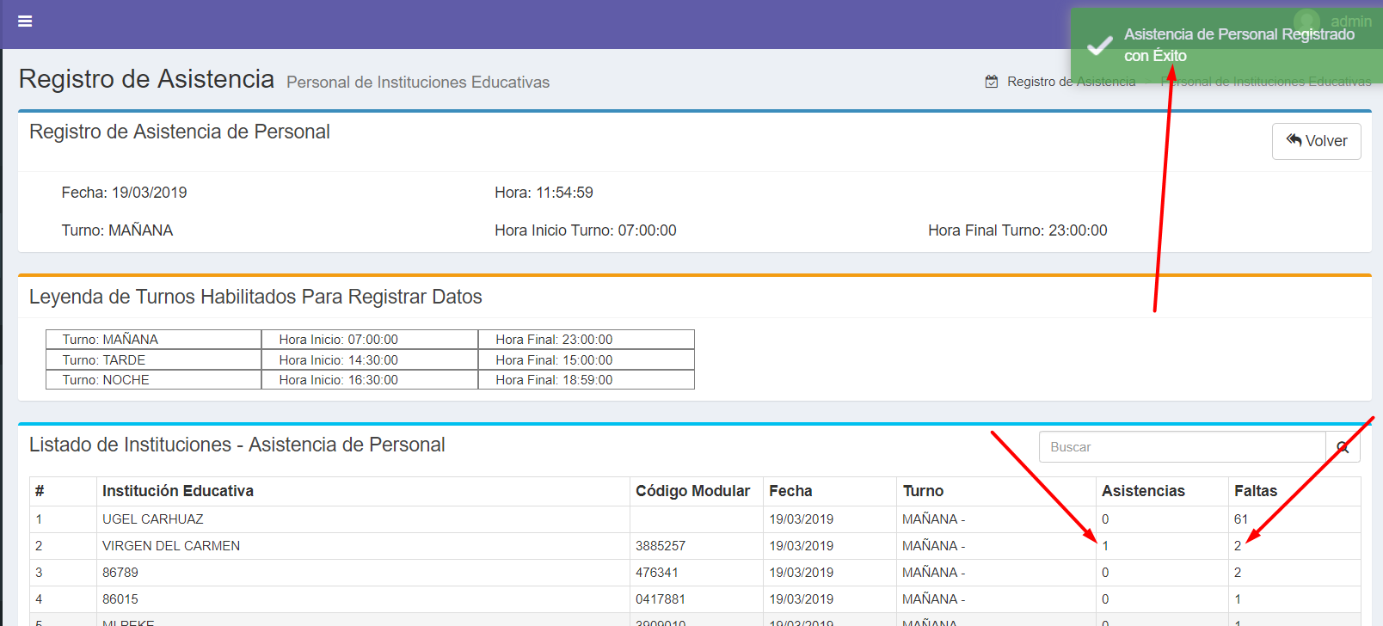

* Puede volver a realizar el registro de asistencia, el procedimiento es el mismo sobre otra UGEL o IE, o sobre la misma UGEL o IE registrada anteriormente, los datos serán actualizados, mientras el turno se encuentre activo, una vez el turno haya cerrado, ya no podrá modificar los datos de asistencia.

# **10.- GESTIÓN DE USUARIOS DEL SISTEMA**

* Hacemos click en el módulo “Gestión de Usuarios”:

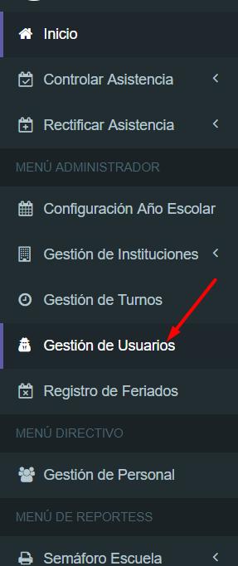

* Vista Principal del Módulo “Gestión de Usuarios”

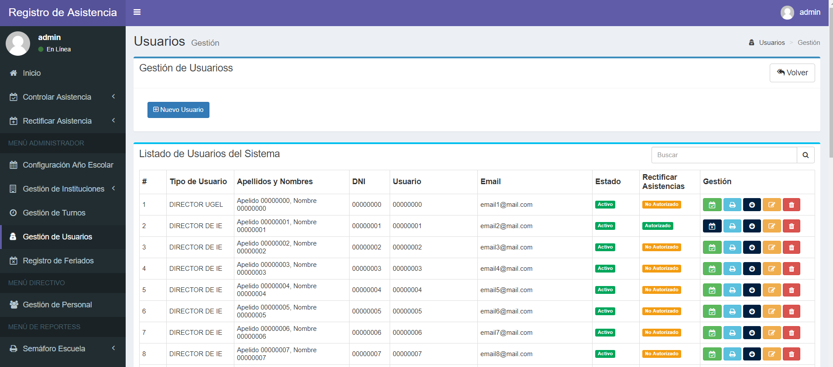

En este módulo se pueden agregar, borrar, editar, desactivar, y activar los usuarios del sistema, asignándose un usuario a cada personal de cada IE o de la UGEL.

Grabar Usuario:

* Click en el Botón Nuevo Usuario:

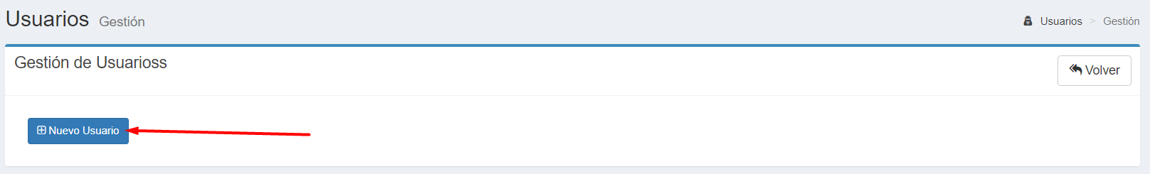

Se desplegará un formulario para ingresar los datos del nuevo usuario:

* Ingresar el N° de DNI del nuevo usuario a registrar:

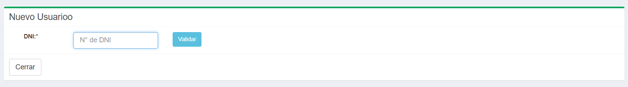

* Click en el botón validad o enter, el DNI tiene que estar registrado como un personal de una IE o de la UGEL, de lo contrario no se validará el DNI para crear al usuario.

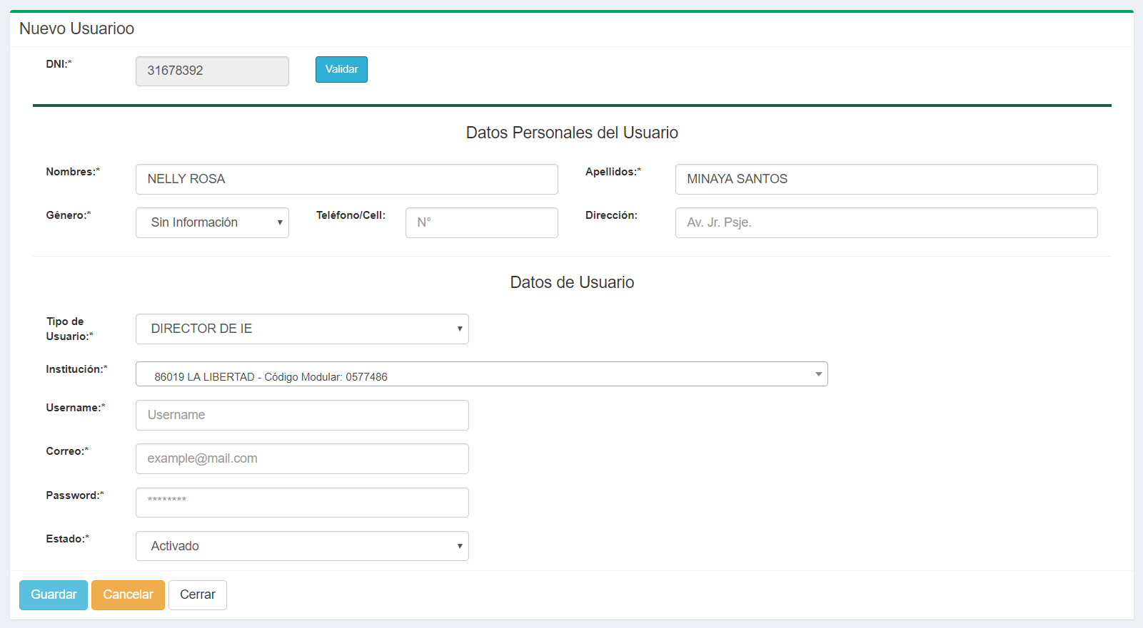

* Se cargarán los datos del personal registrado, Completar los datos usuarios, si el DNI corresponde a un trabajador de la UGEL, podrá asignarse como Tipo de Usuario: Administrador – Director de UGEL con privilegios de acceso de administrador o Director IE asignándose como privilegios Director de IE, y solo tener acceso a la IE registrada.

Si el DNI corresponde a un trabajador de una IE, a él solo se le podrá crear una cuenta como Tipo de Usuario Director de IE, correspondiente a la IE en la que labora el trabajador.

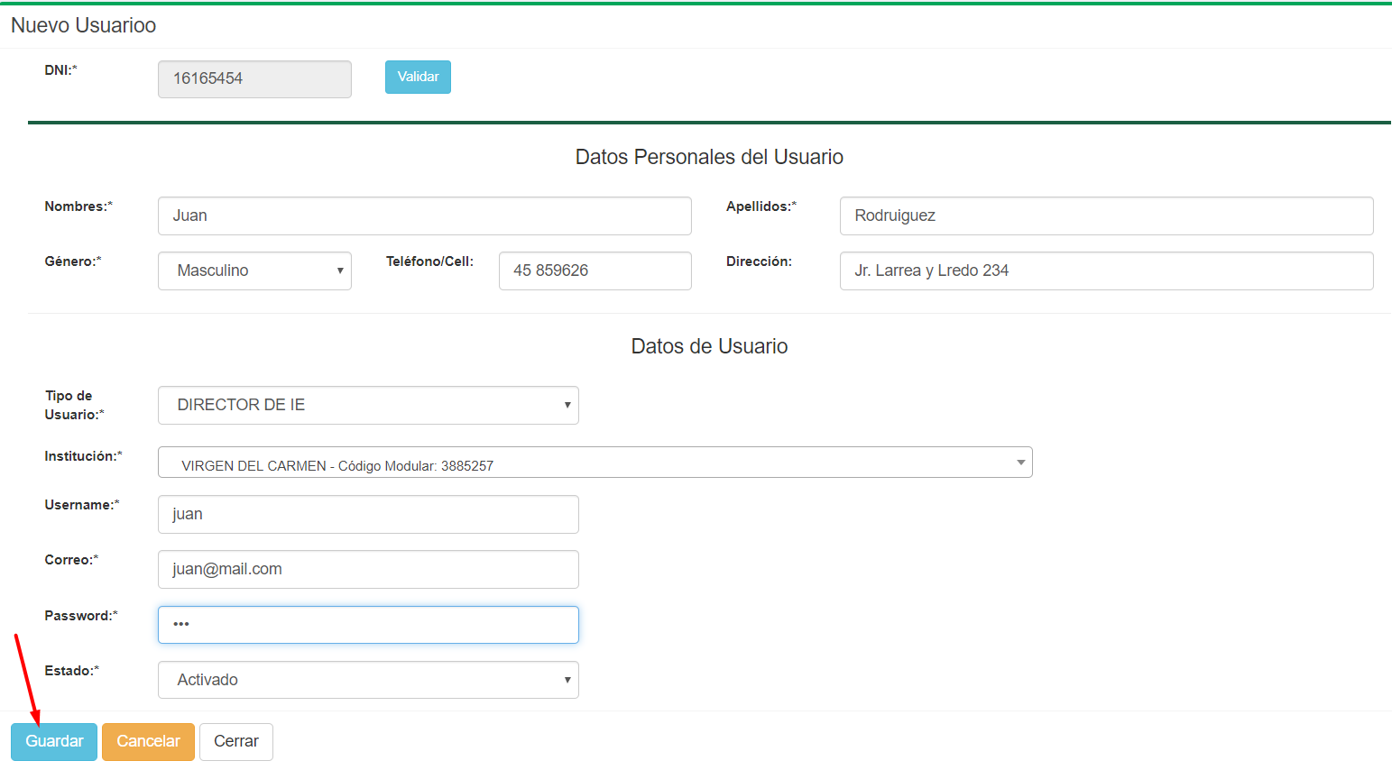

Una vez completamos los datos, hacemos click en el botón guardar:

Al costado superior izquierdo nos retornará el mensaje de confirmación del registro:

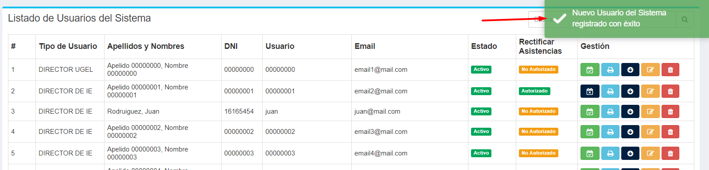

Editar Usuario:

* Para editar un Usuario, ubicar la fila del registro del Usuario, luego hacer click en el botón Editar Usuario:

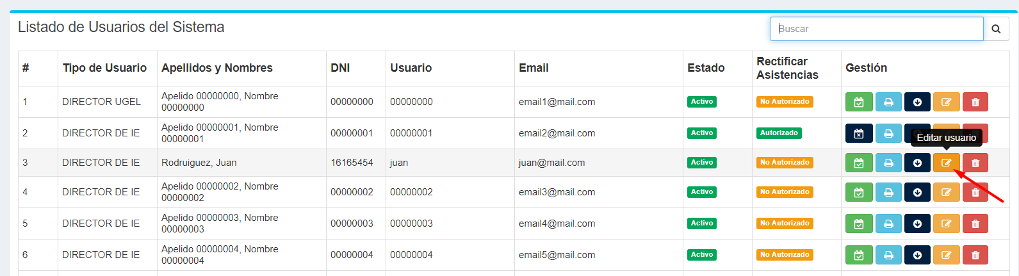

* Se cargará un formulario con los datos del usuario, en el cual se podrán realizar las ediciones correspondientes:

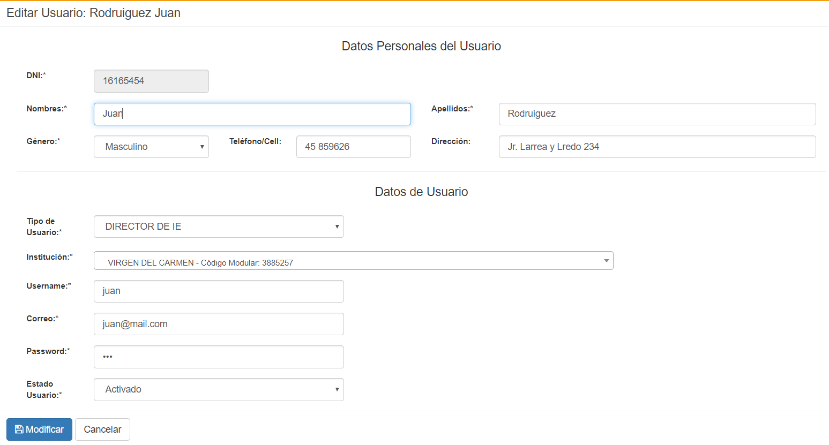

* Luego hacer click en Modificar, y se habrán modificado los datos del personal:
* Recibirá la notificación de éxito de modificación del Personal



Desactivar Usuario:

Si desactiva un usuario, no podrá acceder al sistema hasta que sea activado nuevamente

* Para desactivar un Usuario, ubicar la fila del registro del Usuario, luego hacer click en el botón Desactivar usuario:

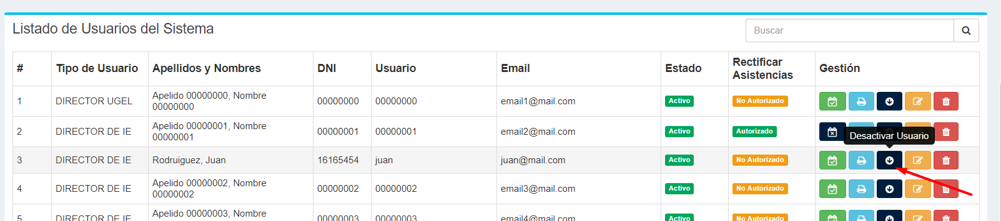

* Se abrirá un modal de confirmación para desactivar el personal:

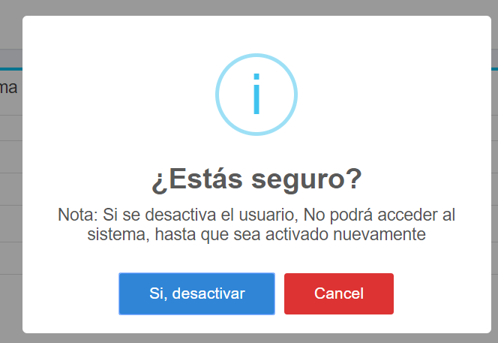

* Recibirá un mensaje de confirmación de desactivación del usuario, y el estado cambiará automáticamente a Inactivo:

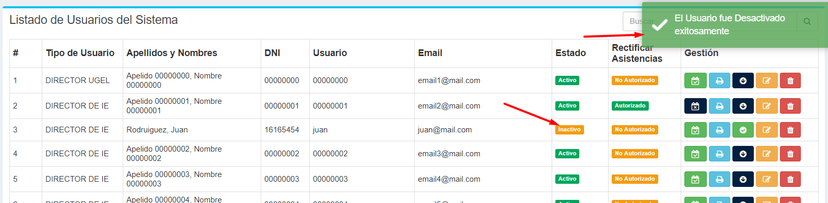

Activar Usuario:

Si activa un Usuario, este usuario podrá tener acceso al sistema nuevamente.

* Para activar un Usuario, ubicar la fila del registro del Usuario, luego hacer click en el botón Activar Usuario:

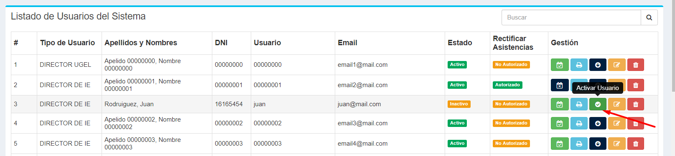

* Se abrirá un modal de confirmación para activar el personal:

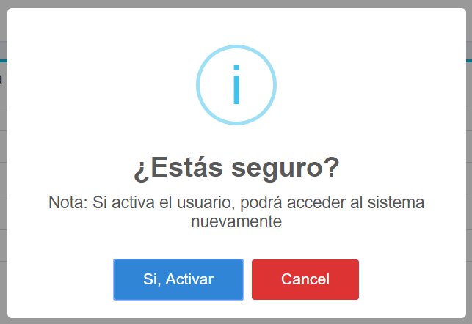

* Recibirá un mensaje de confirmación de activación del usuario y el estado cambiará automáticamente a Activado:

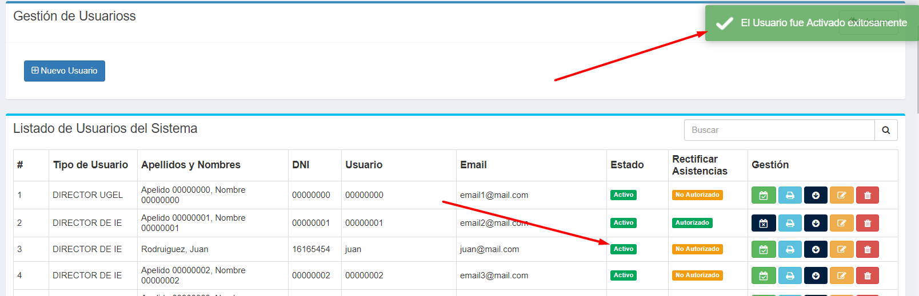

Borrar Usuario:

Si borra un Usuario, este se eliminará del sistema, y no se podrá trabajar más con este registro.

* Para borrar un Usuario, ubicar la fila del registro del Usuario, luego hacer click en el botón Borrar Usuario:

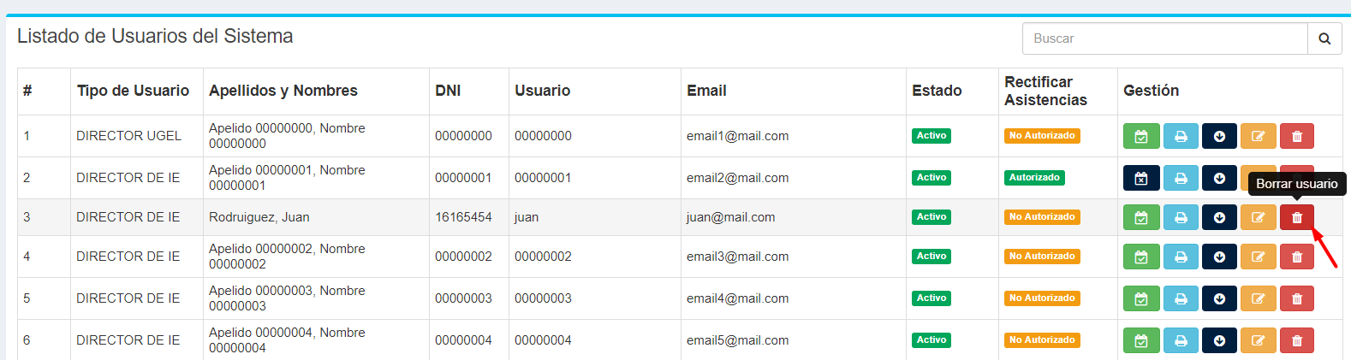

* Se abrirá un modal de confirmación para borrar el usuario.

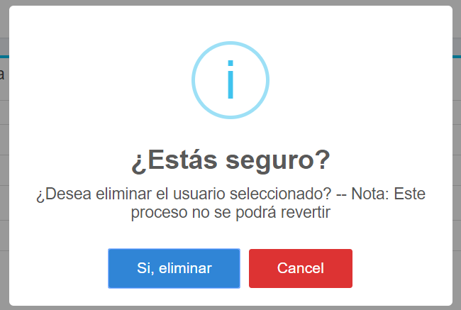

* Recibirá un mensaje de confirmación de borrado del usuario, y el usuario será eliminado automáticamente.

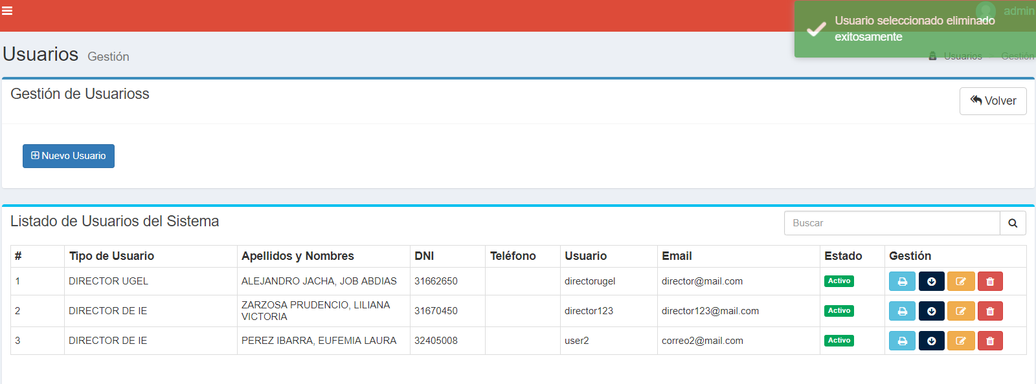

Nota: Puede realizar la búsqueda de un Usuario por nombres de la persona, ingresando el nombre o parte del nombre de la persona en la caja de texto buscar, luego hacer click en la lupa  o presionar la tecla enter:

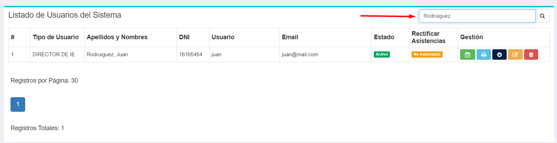

Se habrá filtrado el usuario que desea buscar, para volver y ver todos los registros, borrar todos los datos de la caja de texto Buscar, y hacer click en la lupa o presionar enter:

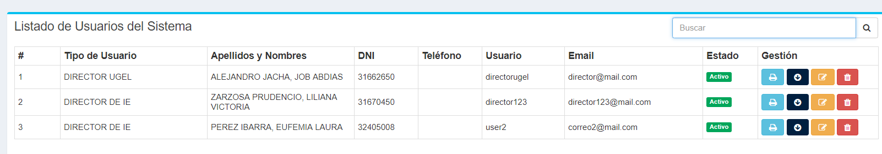

## **Autorizar Usuario a Rectificar Asistencias:**

En casos en que la IE no cuente con servicio de internet, o ante cualquier acontecimiento fortuito que impidiera que un usuario no haya podido ingresar los registros de asistencia al sistema en la oportunidad que su turno lo permitía, existe el módulo de Rectificación de Asistencia, en el cual se pueden registrar las asistencias de cualquier fecha y turno en cualquier momento.

Para que un usuario pueda acceder a este módulo, tiene que ser habilitado por un usuario administrador de la siguiente manera:

Nota: Si autoriza un Usuario, este usuario podrá rectificar asistencias:

* Para autorizar un Usuario, ubicar la fila del registro del Usuario, luego hacer click en el botón Autorizar Usuario Completar Asistencias Pasadas:

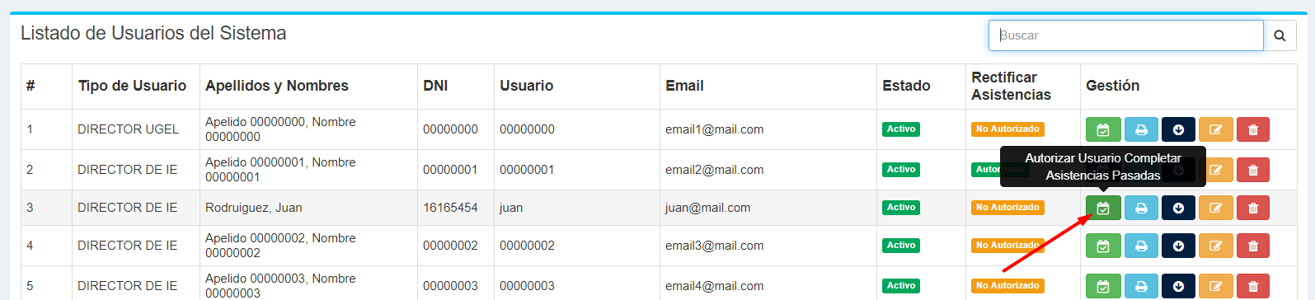

* Se abrirá un modal de confirmación para activar el personal:

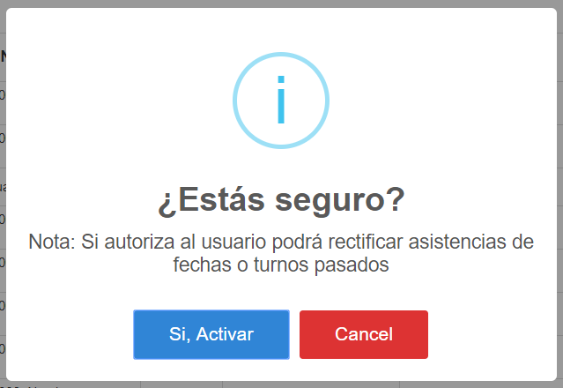

* Recibirá un mensaje de confirmación de activación del usuario y el estado cambiará automáticamente a Autorizado:

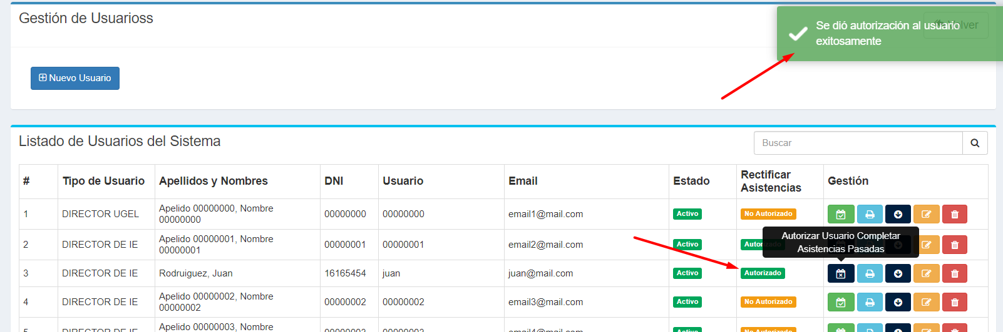

Desautorizar Usuario:

Si desautoriza un usuario, no podrá rectificar asistencias pasadas.

* Para desautorizar un Usuario, ubicar la fila del registro del Usuario, luego hacer click en el botón Quitar Autorización Usuario Completar Asistencia Pasadas:

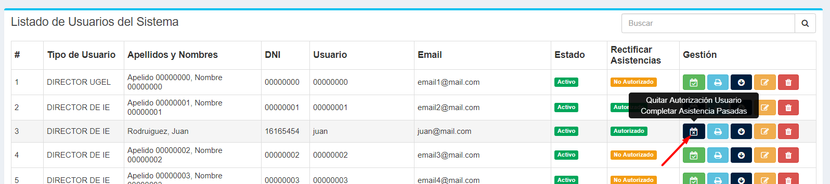

* Se abrirá un modal de confirmación para desactivar el personal:

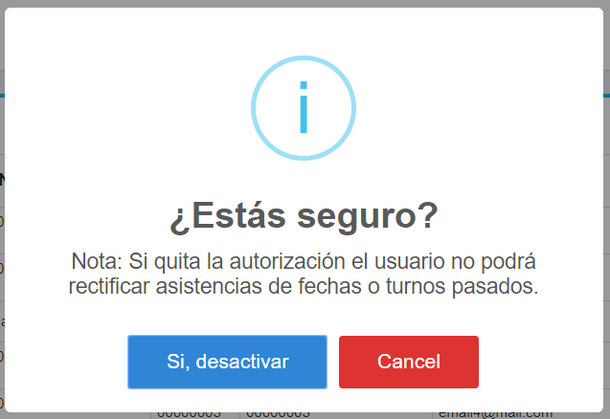

* Recibirá un mensaje de confirmación de desautorización del usuario, y el estado cambiará automáticamente a No autorizado:

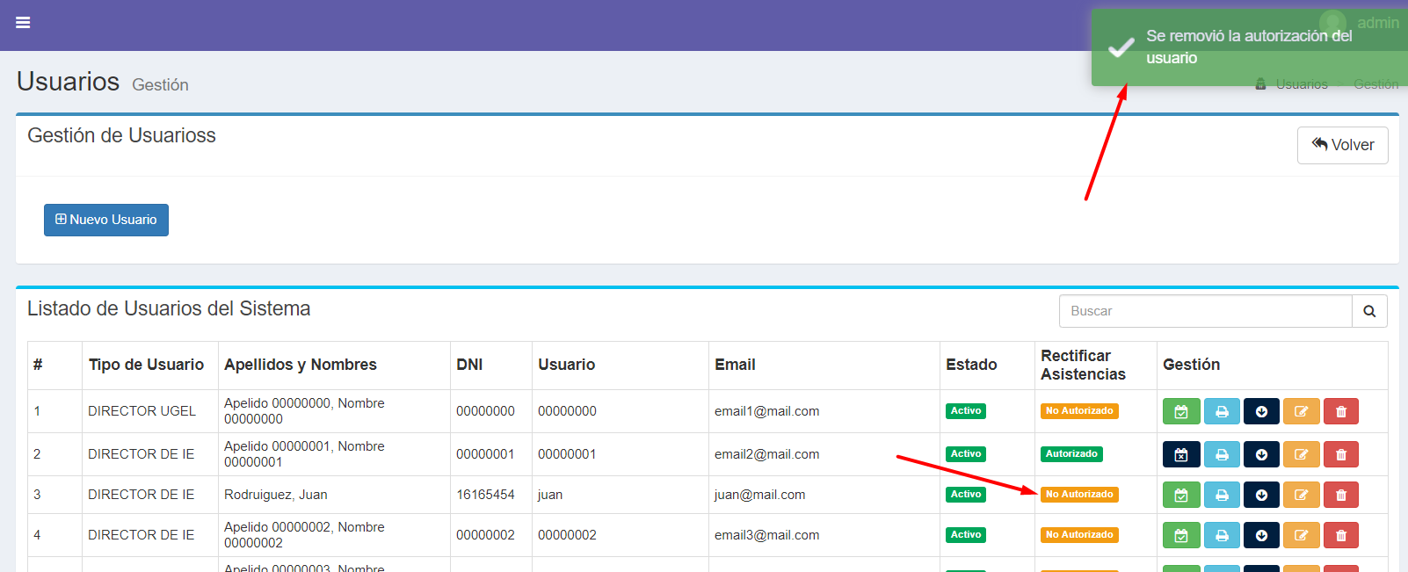

# **11.- RECTIFICAR ASISTENCIAS**

Este módulo ha sido desarrollado para casos en que la IE no cuente con servicio de internet, o ante cualquier acontecimiento fortuito que impidiera que un usuario no haya podido ingresar los registros de asistencia al sistema en la oportunidad que su turno lo permitía, por lo que en este módulo se pueden registrar las asistencias de cualquier fecha y turno en cualquier momento. Mientras el Usuario se encuentre autorizado por el administrador.

## **11.1.- RECTIFICACIÓN DE ASISTENCIA DE ALUMNOS**

* Hacemos click y Desplegamos el Módulo “Rectificar Asistencia”, posteriormente hacemos click en Asistencia de Alumnos:

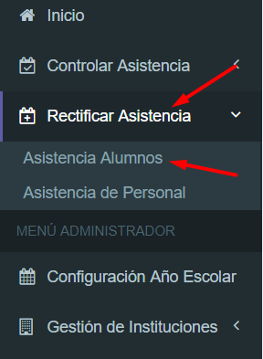

* Vista Principal del Registro de Asistencia de Alumnos:

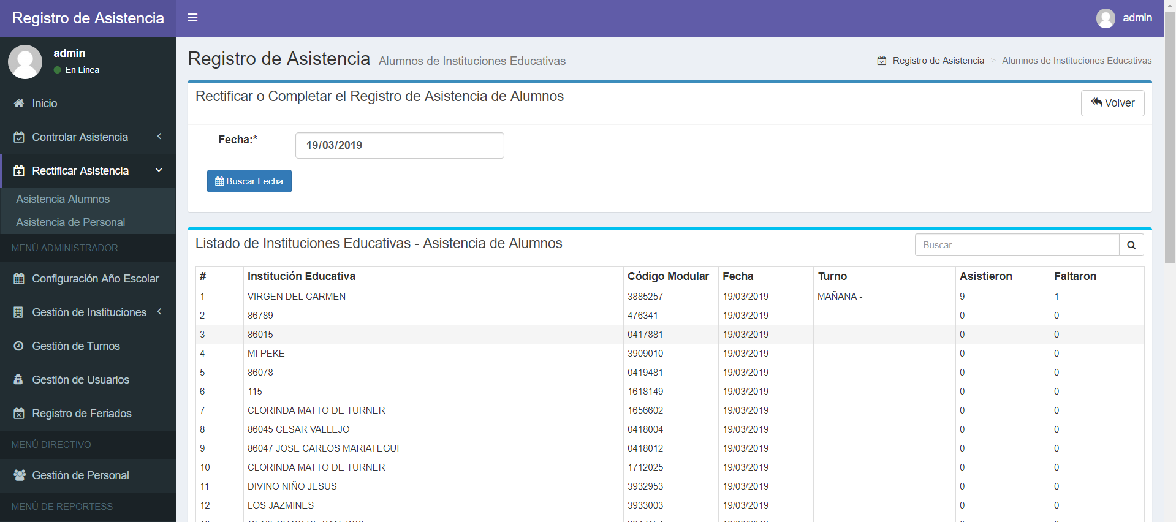

Para poder registrar las asistencias de alumnos, previamente debe haberse configurado los grados y secciones de cada IE, de lo contrario no tendrá datos sobre los cuales registrar las asistencias.

* Selecciona la fecha en la que se quiere realizar los registros de asistencia:

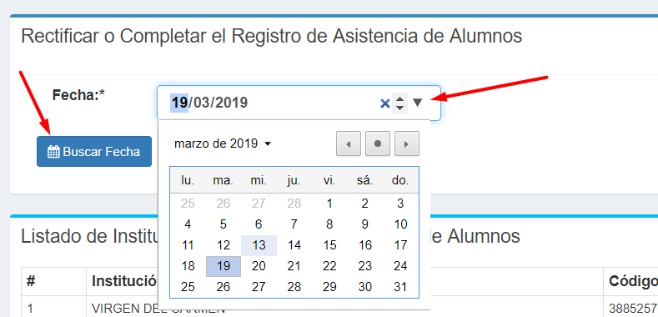

Luego click en el Botón Buscar Fecha:

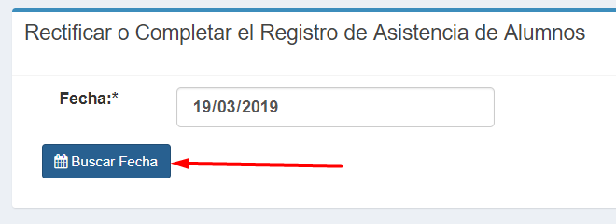

* El sistema cargará los datos de asistencias ya antes registrados en el sistema de la fecha seleccionada:

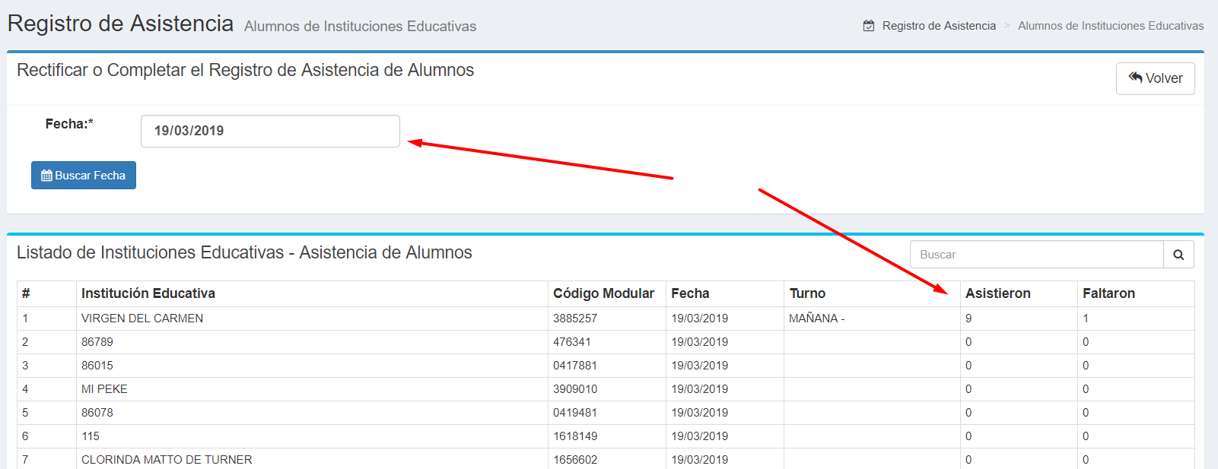

* Seleccionar la Institución Educativa del cual se quieran registrar las asistencias de alumnos, haciendo doble click sobre la IE que desee registrar asistencias:
* Solo se permitirá poder realizar registros de asistencia de las secciones que tengan labores asignadas en el día actual:

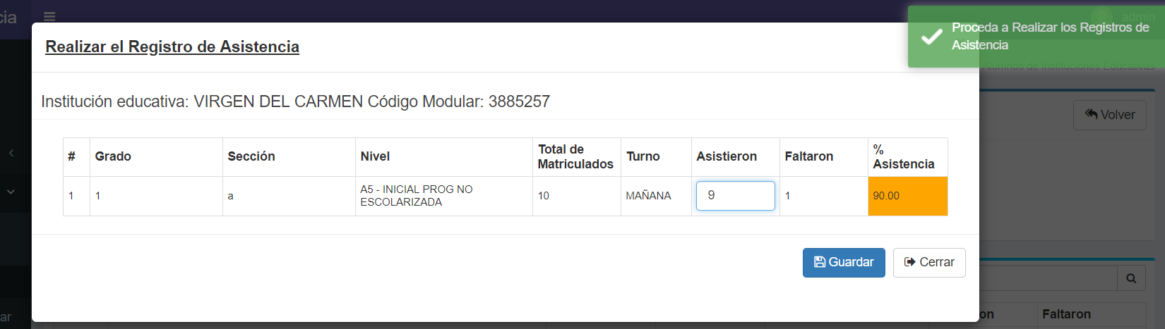

* Proceda a realizar los registros de las secciones correspondientes (con registros de asistencia activados)
* Según vaya realizando los registros, el semáforo del porcentaje de asistencia irá cambiando sus colores de acorde a la Directiva de Asistencia de Alumnos de la UGEL Carhuaz:

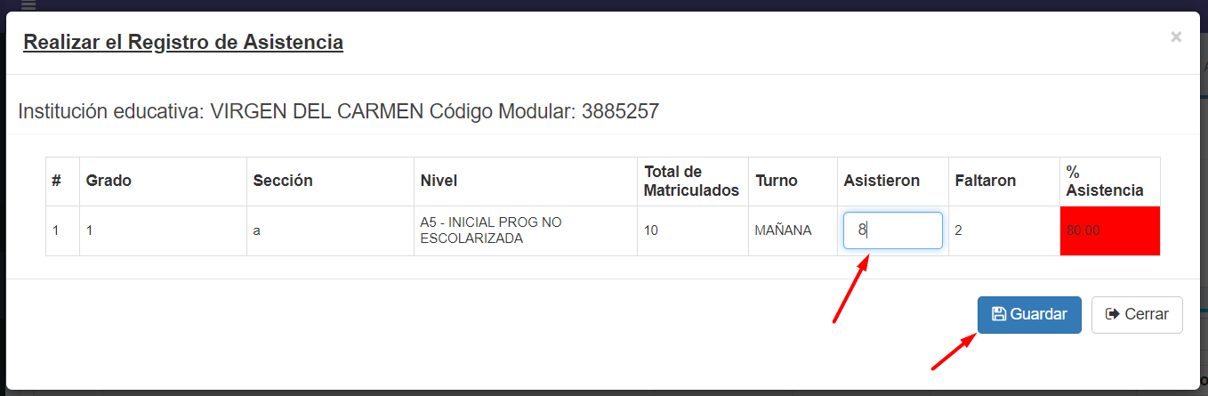

* Proceda a guardar los registros, para haber culminado con el registro de asistencia de alumnos:
* Se actualizará la asistencia del día de los alumnos correspondiente a la IE de datos registrados

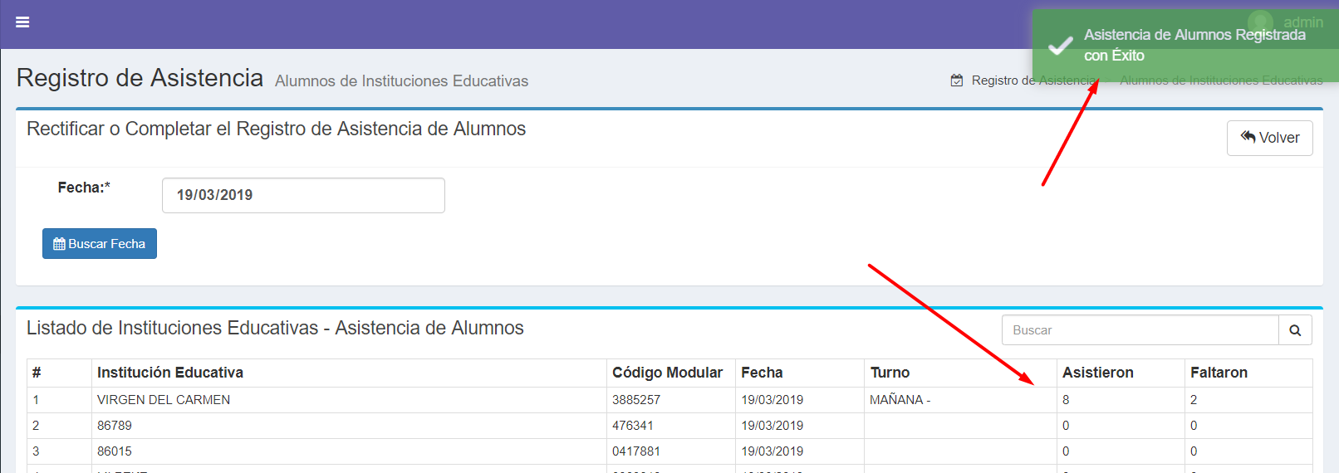

* Puede volver a realizar el registro de asistencia, el procedimiento es el mismo sobre otra IE, o sobre la misma IE registrada anteriormente, los datos serán actualizados, mientras el turno se encuentre activo, una vez el turno haya cerrado, ya no podrá modificar los datos de asistencia.

## **11.2.- RECTIFICACIÓN DE ASISTENCIA DE PERSONAL**

* Hacemos click y Desplegamos el Módulo “Rectificar Asistencia”, posteriormente hacemos click en Asistencia de Personal:

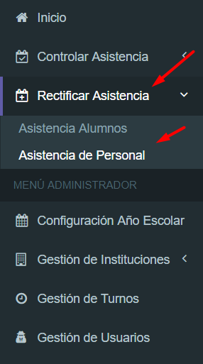

* Vista Principal del Registro de Asistencia de Personal:

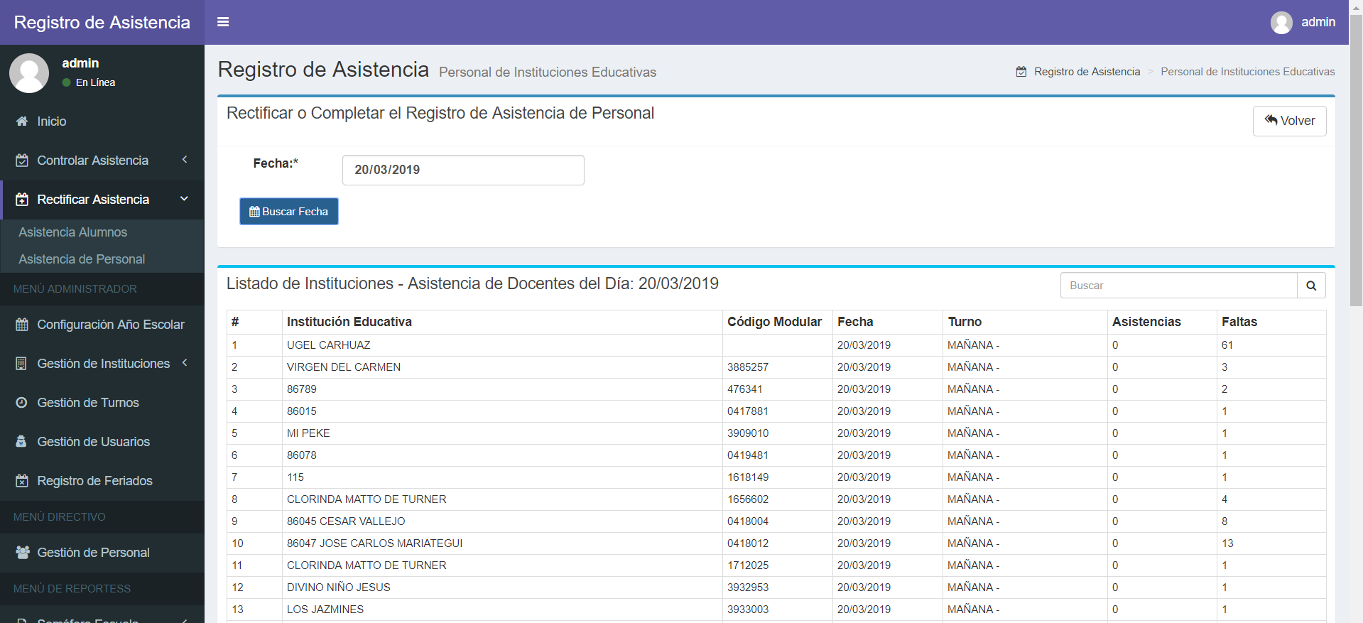

Para poder registrar las asistencias de personal, previamente debe haberse configurado los turnos y días laborables de cada uno de ellos.

* Selecciona la fecha en la que se quiere realizar los registros de asistencia:

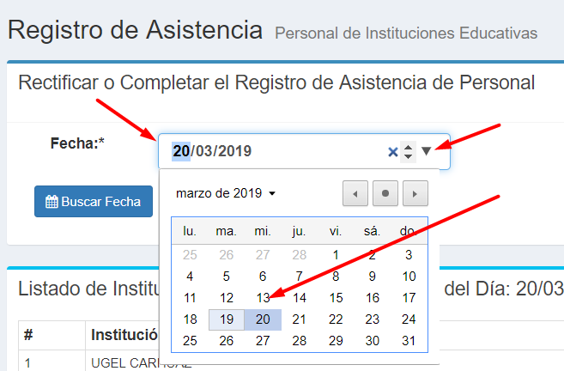

Luego click en el Botón Buscar Fecha:

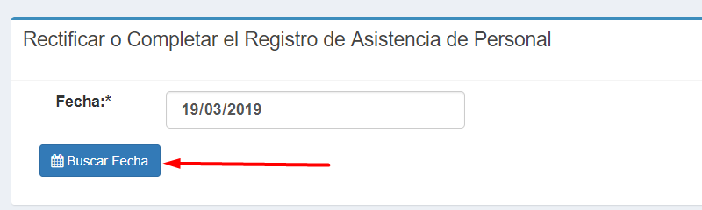

* El sistema cargará los datos de asistencias ya antes registrados en el sistema de la fecha seleccionada:

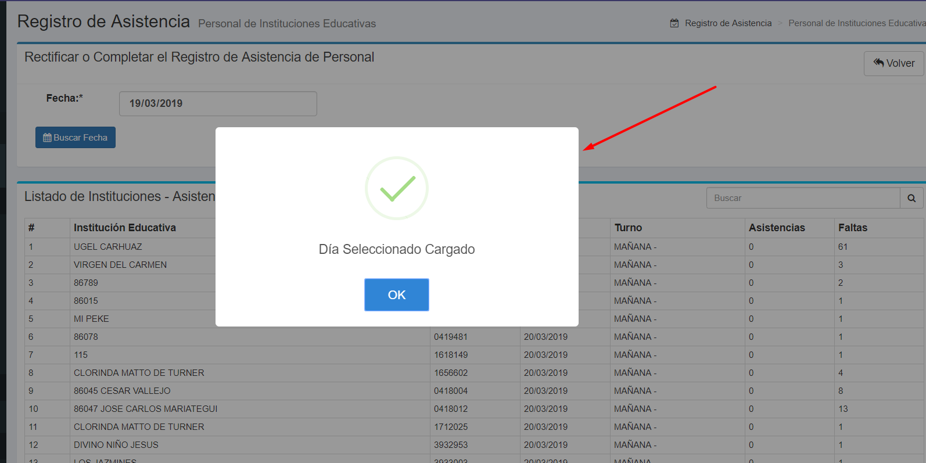

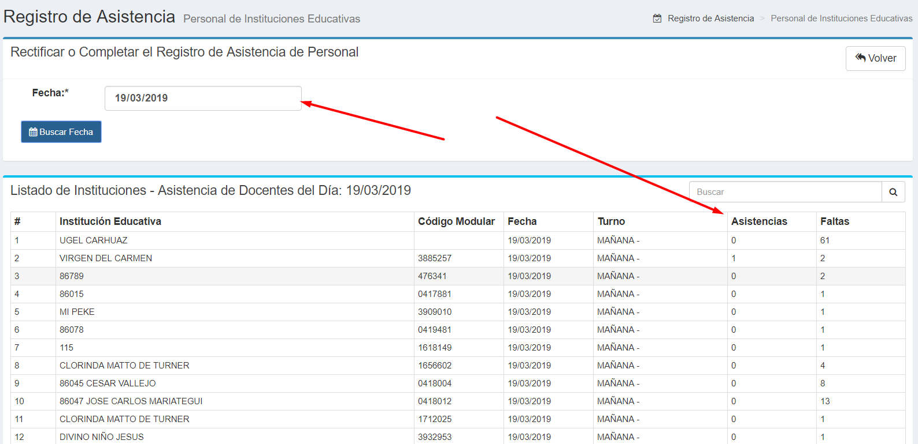

* Seleccionar la Institución Educativa del cual se quieran registrar las asistencias de personal, haciendo doble click sobre la UGEL o la IE que desee registrar asistencias:
* Solo se permitirá poder realizar registros de asistencia a los personales que tengan labores asignadas en el día seleccionado:

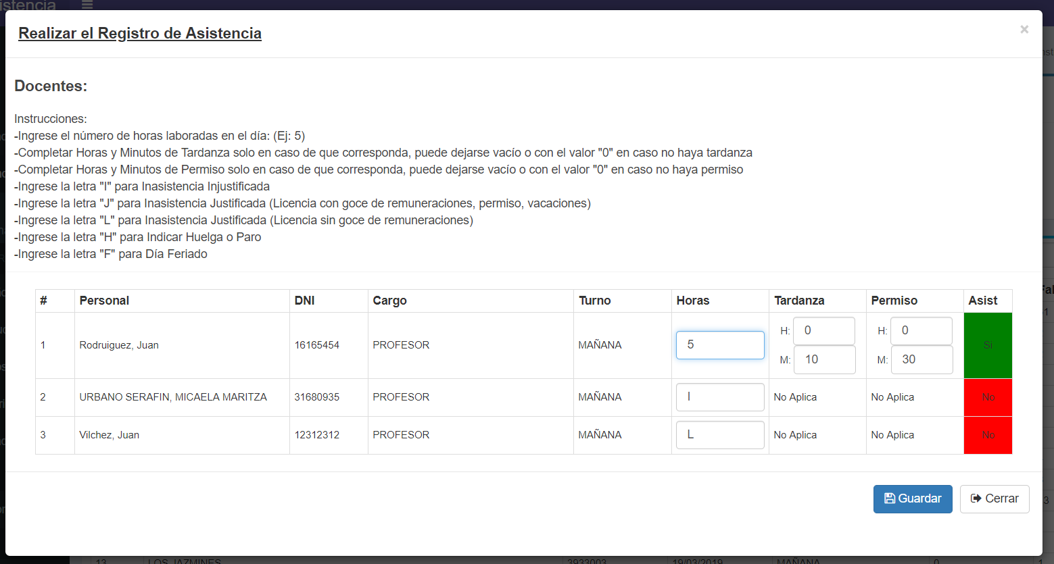

* Proceda a realizar los registros de asistencia del personal correspondiente indicando el número de horas efectivas que el personal ha laborado o en caso de tardanza, permisos, inasistencias, Huelgas o feriados considerar los datos según la siguiente leyenda:



* Según vaya realizando los registros, el semáforo de asistencia irá cambiando de color a verde al personal que haya asistido a su centro laboral.



* Proceda a guardar los registros, para haber culminado con el registro de asistencia de personal:

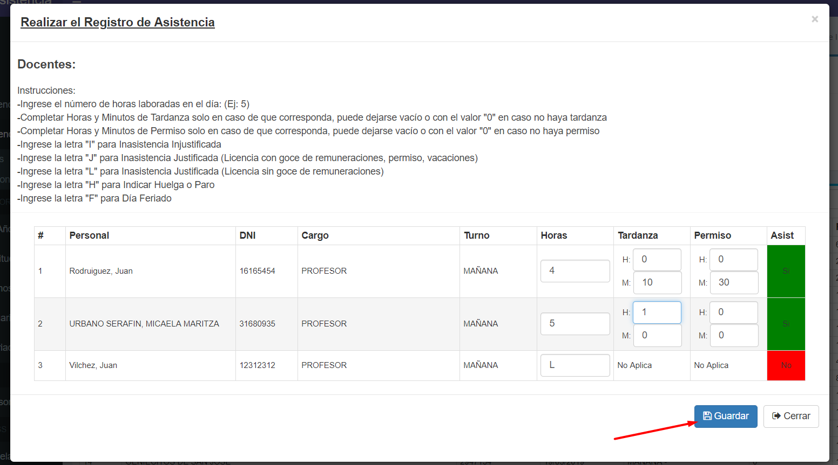

* Se actualizará la asistencia del día seleccionado del personal correspondiente a la UGEL o a la IE de datos registrados

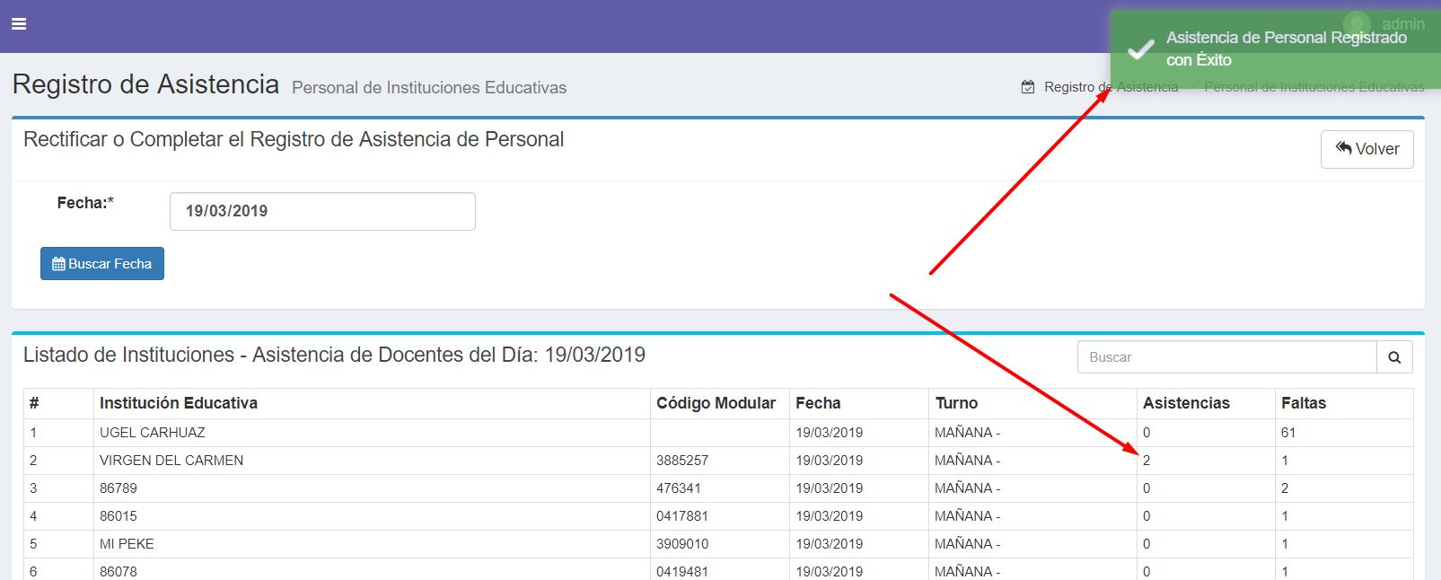

* Puede volver a realizar el registro de asistencia, el procedimiento es el mismo sobre otra UGEL o IE, o sobre la misma UGEL o IE registrada anteriormente, los datos serán actualizados.

# **12.- REPORTES DEL SISTEMA**

## **12.1.- SEMÁFORO ESCUELA**

Ingresamos al módulo de reportes Semáforo Escuela: Luego elegimos el Reporte de Alumnos o de Personal:

**Reporte de Personal:**

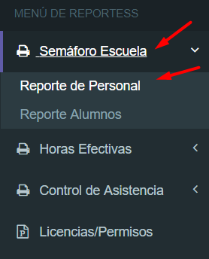

* Vista Principal del Módulo del Reporte:

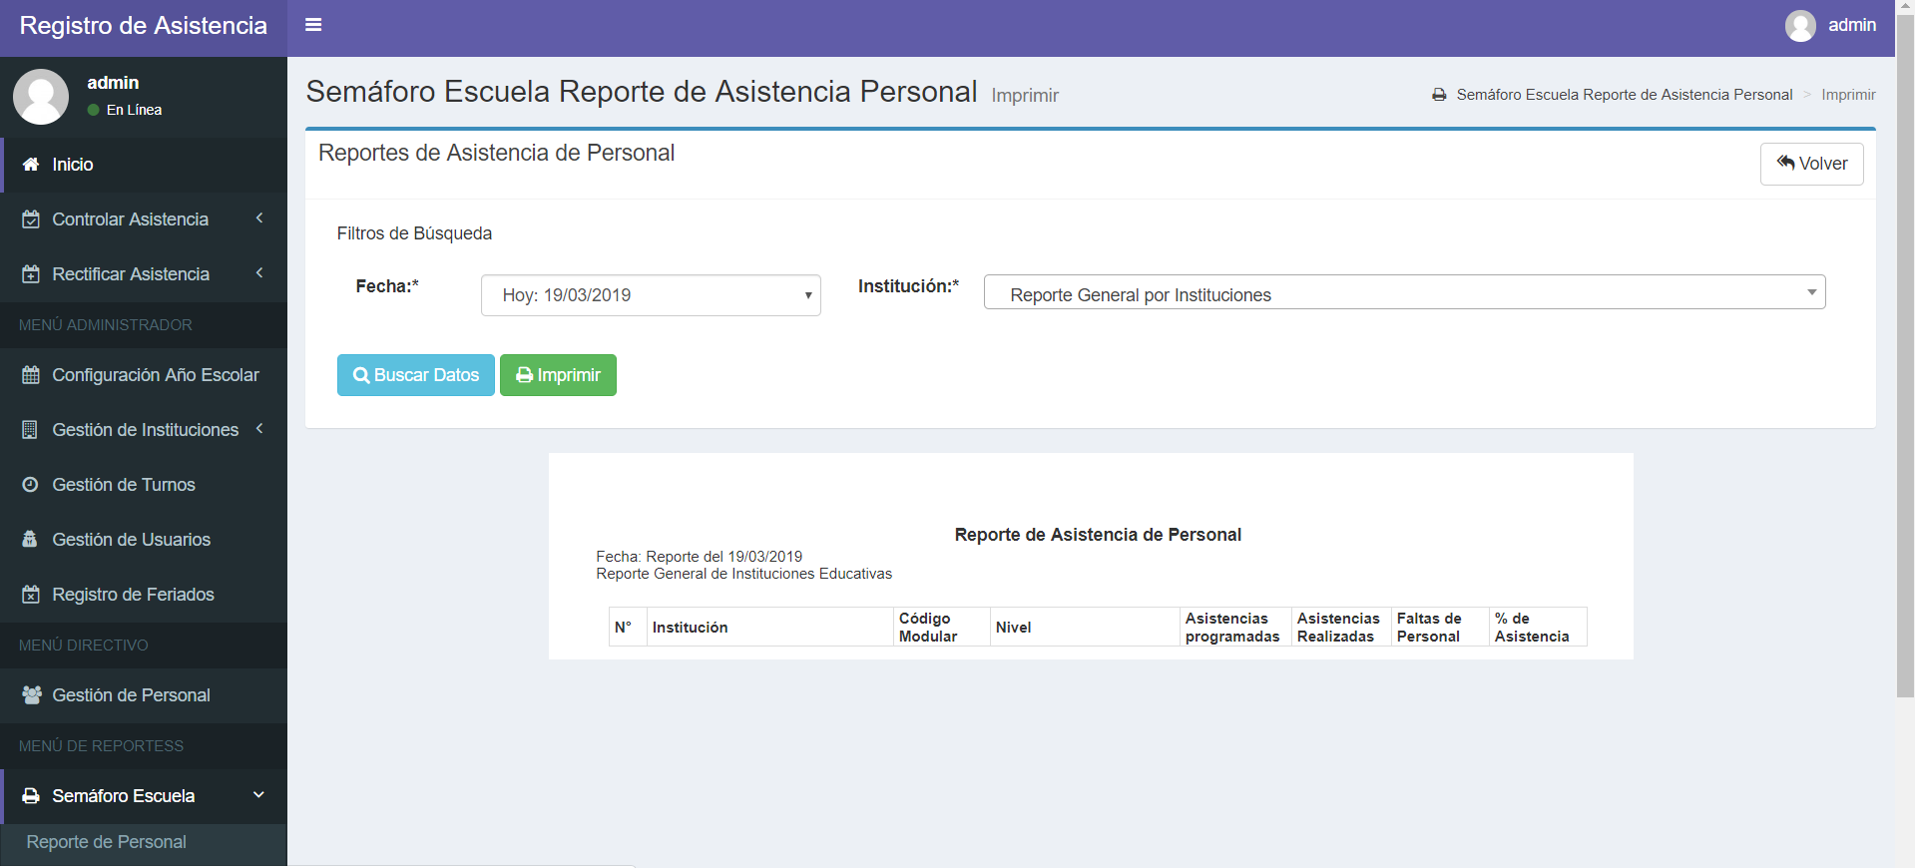

Puede configurar los filtros de búsqueda:

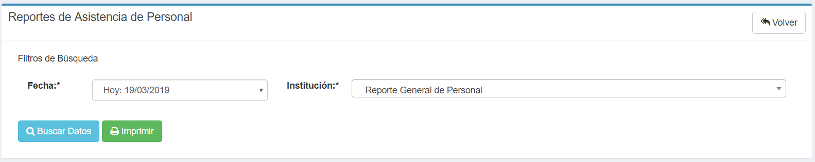

Realizar la búsqueda:

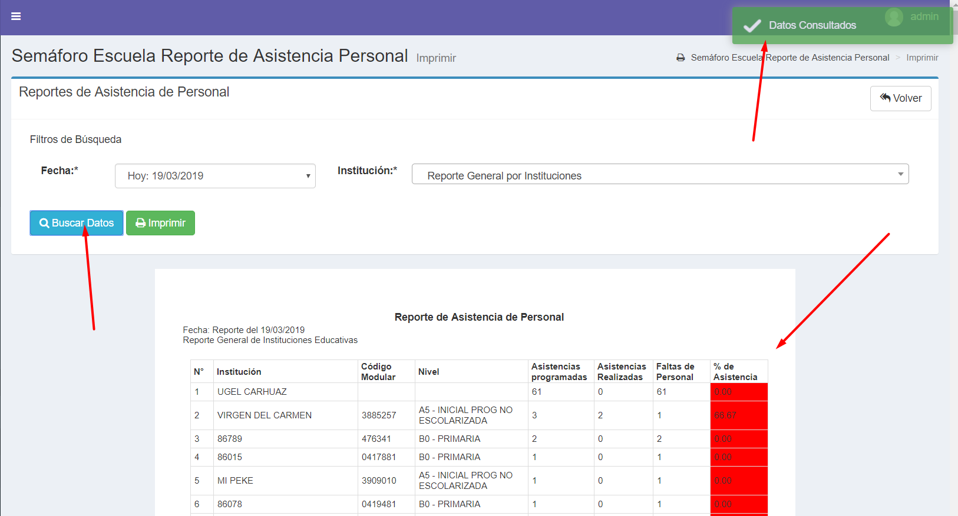

Imprimir los datos:

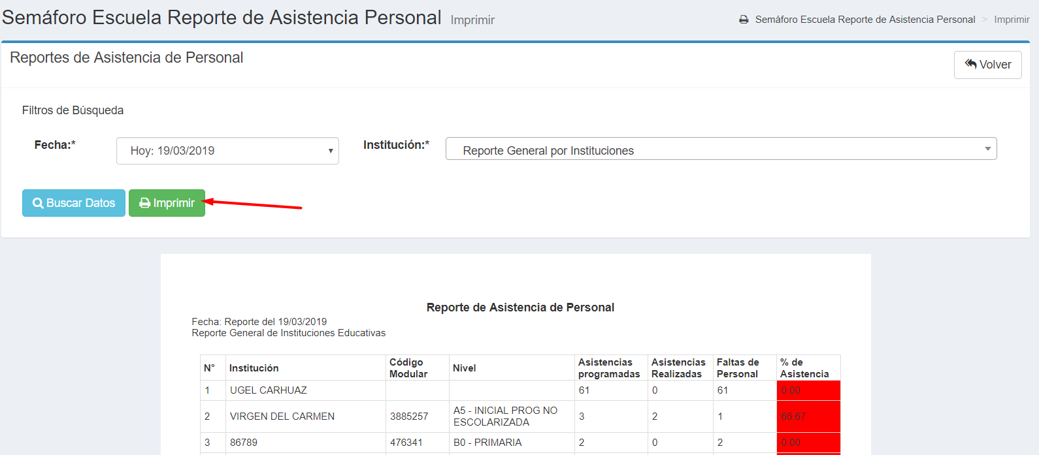

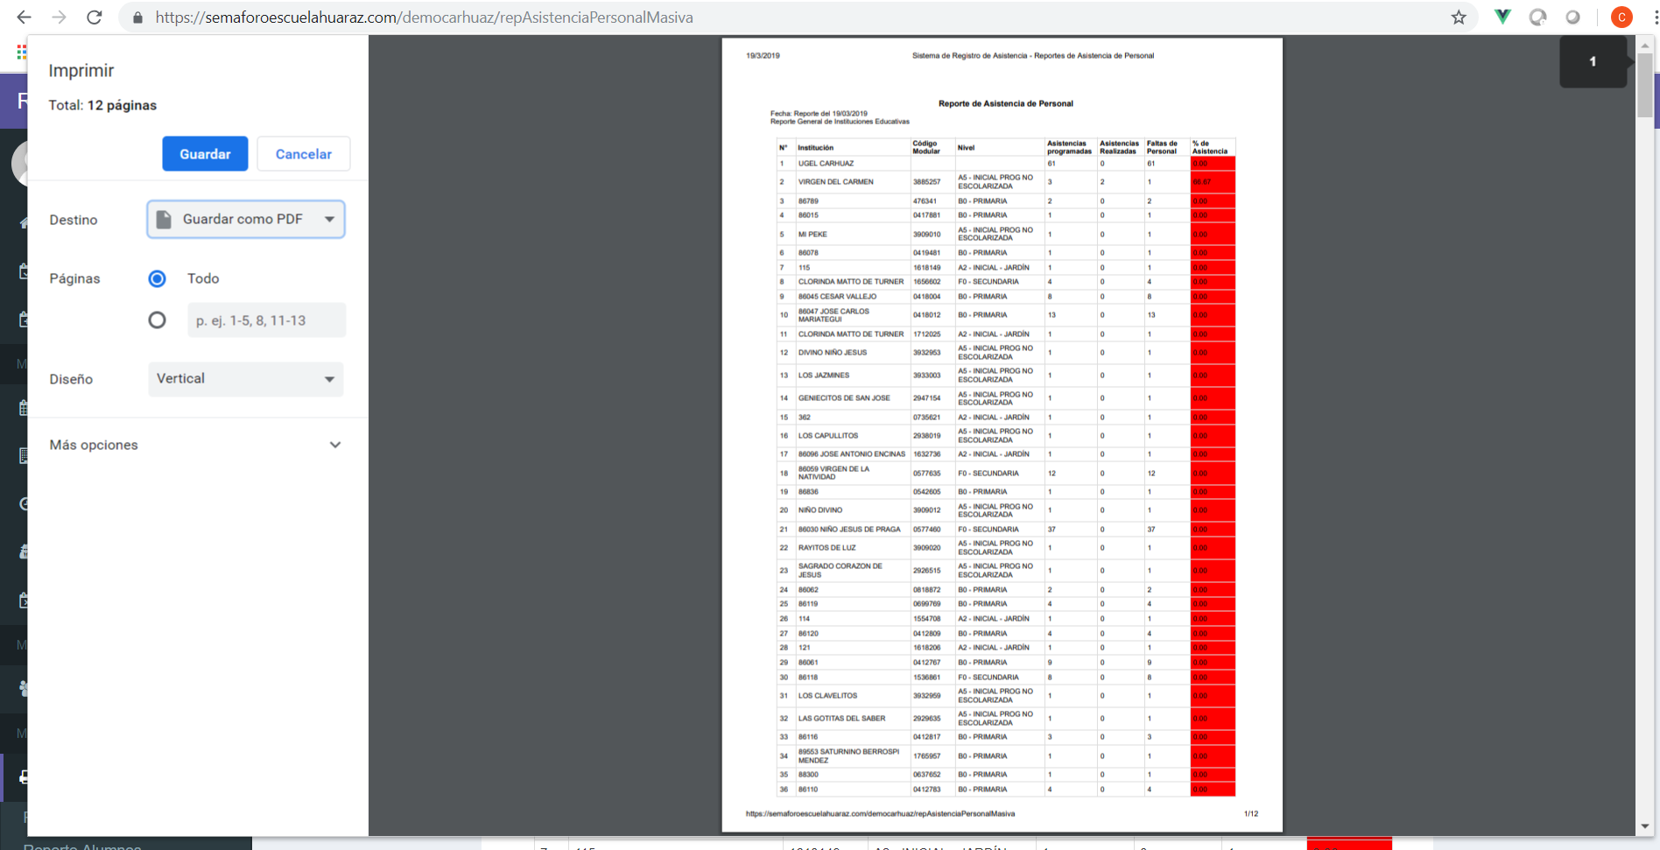

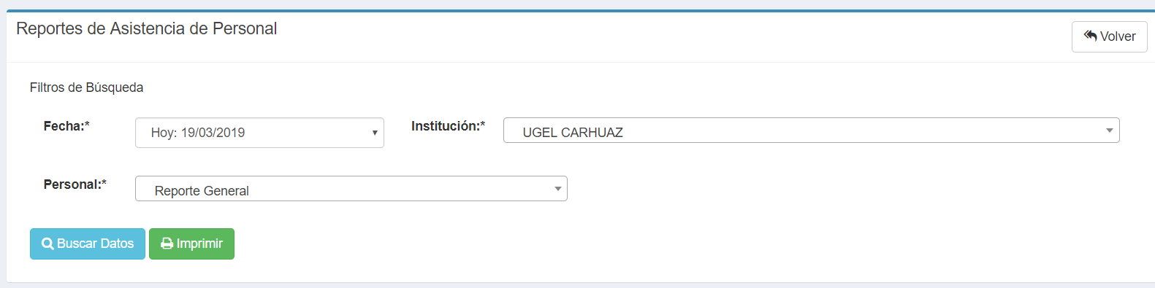

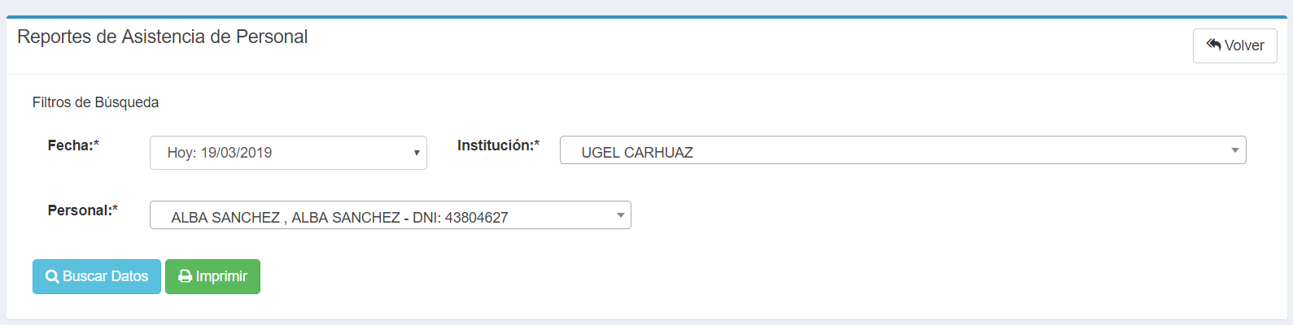

**Reporte de Alumnos:**

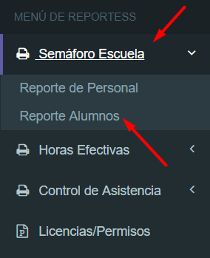

* Vista Principal del Módulo del Reporte:



Puede configurar los filtros de búsqueda:

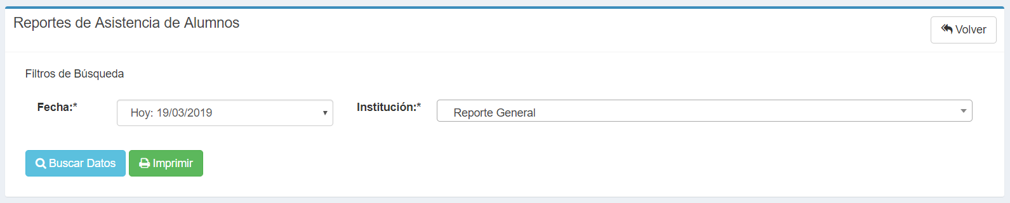

Realizar la búsqueda:

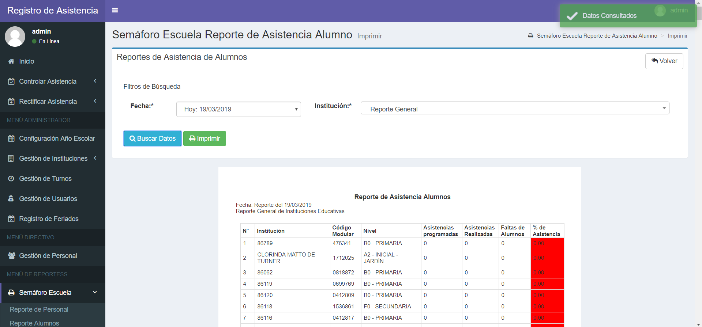

Imprimir los datos:

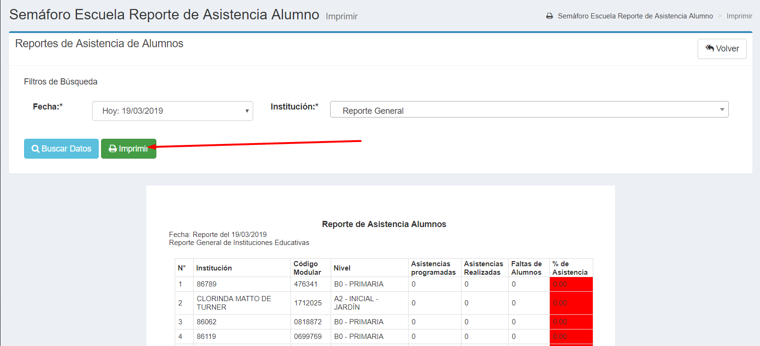

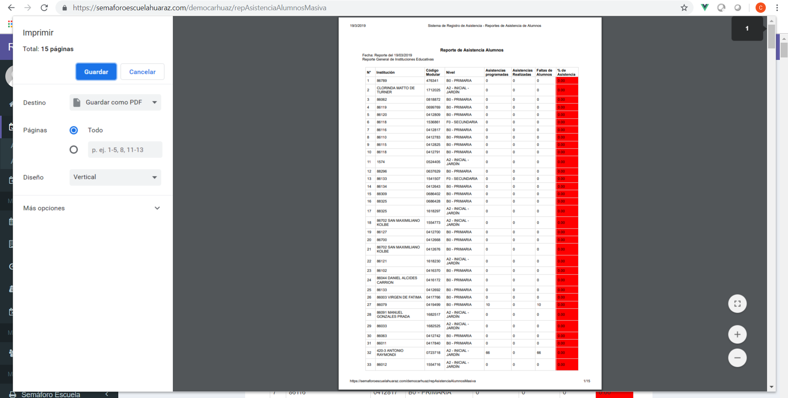

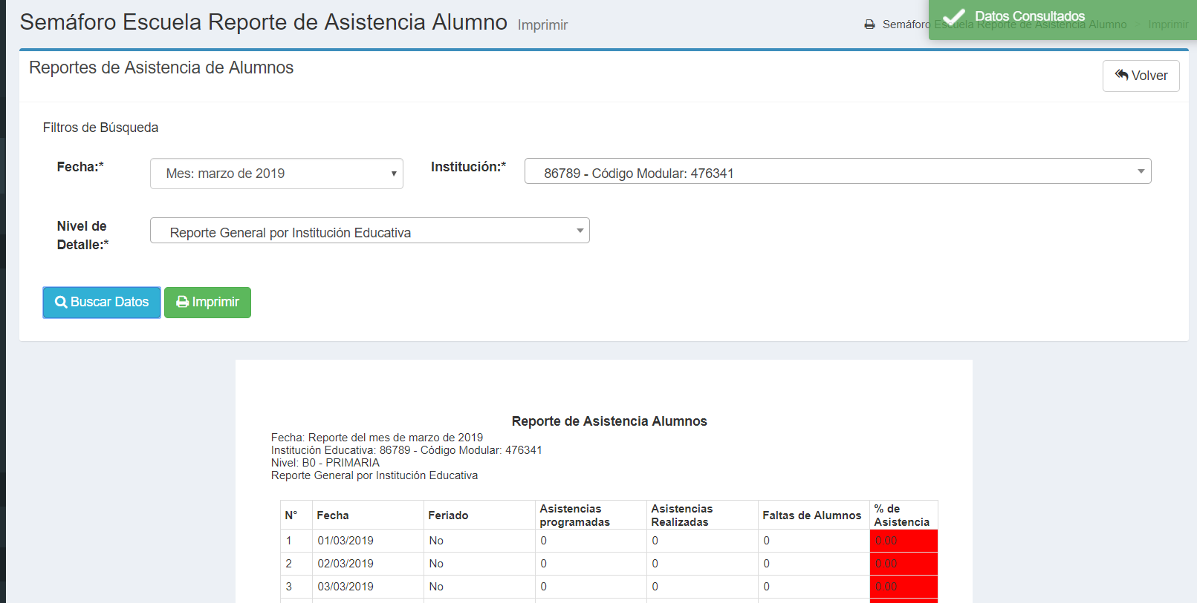

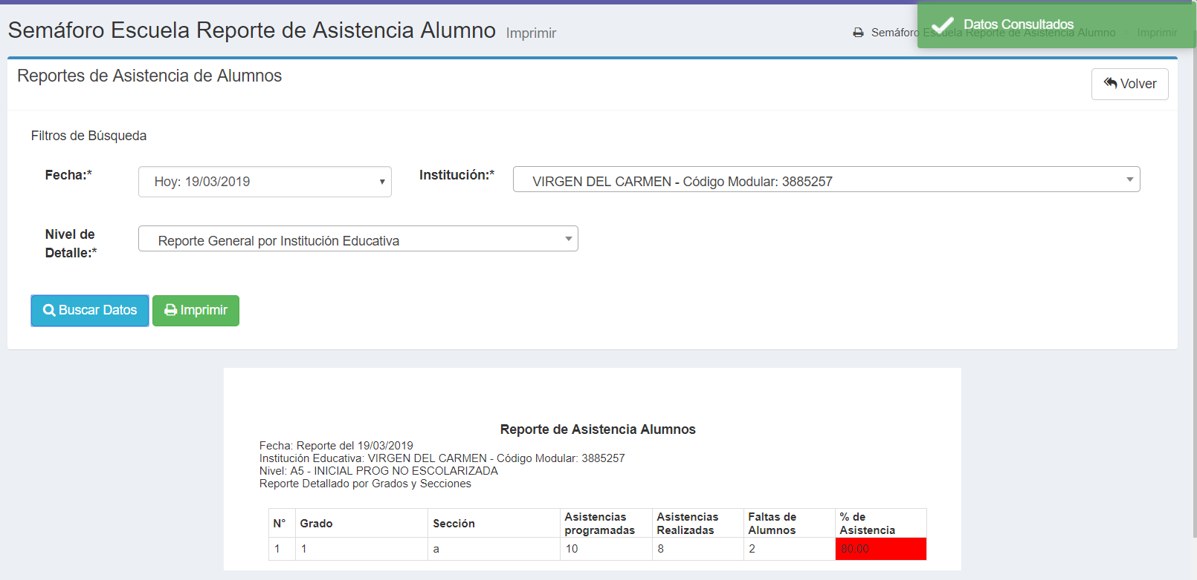

## **12.2.- HORAS EFECTIVAS**

Ingresamos al módulo de reportes Horas Efectivas: Luego elegimos el Formato 01 o el Formato 02.

**FORMATO 01:**

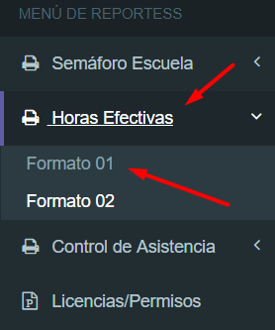

* Vista principal del Módulo:

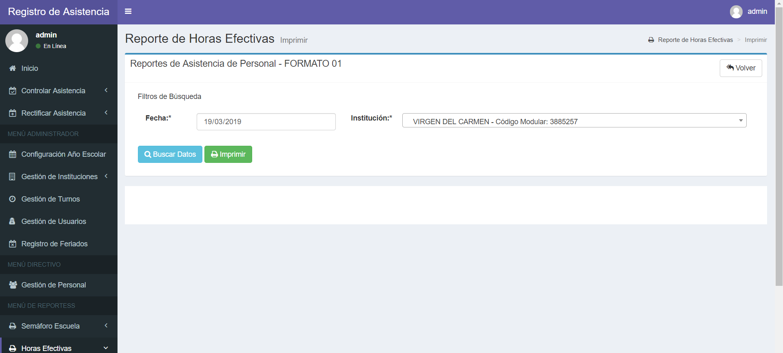

Puede configurar los filtros de búsqueda:

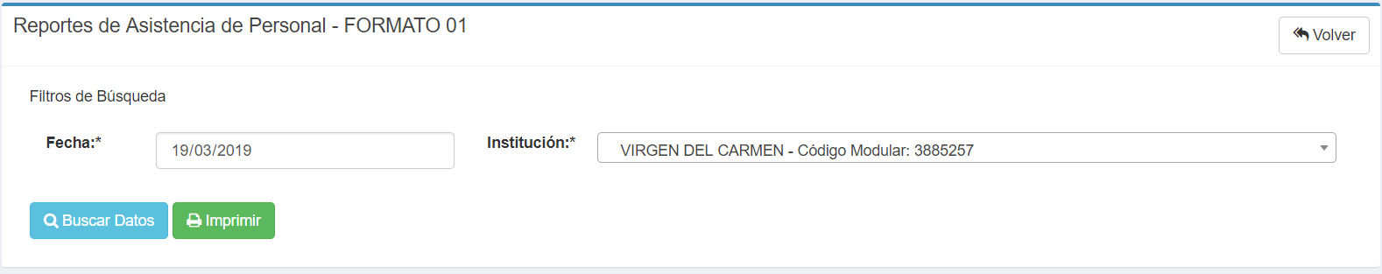

Realizar la búsqueda:

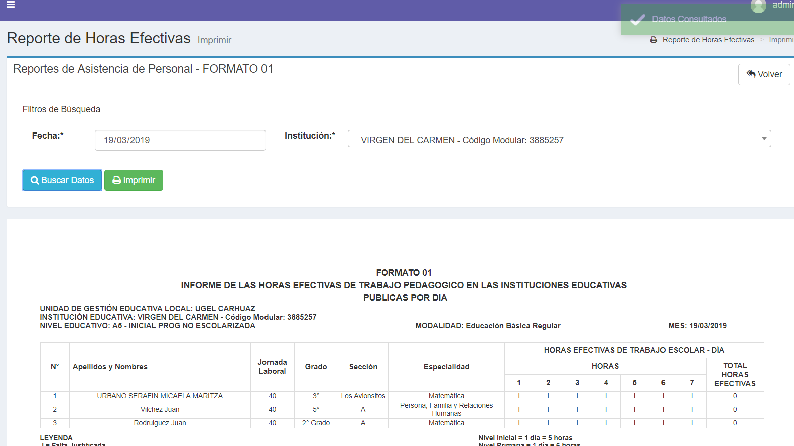

Imprimir los datos:

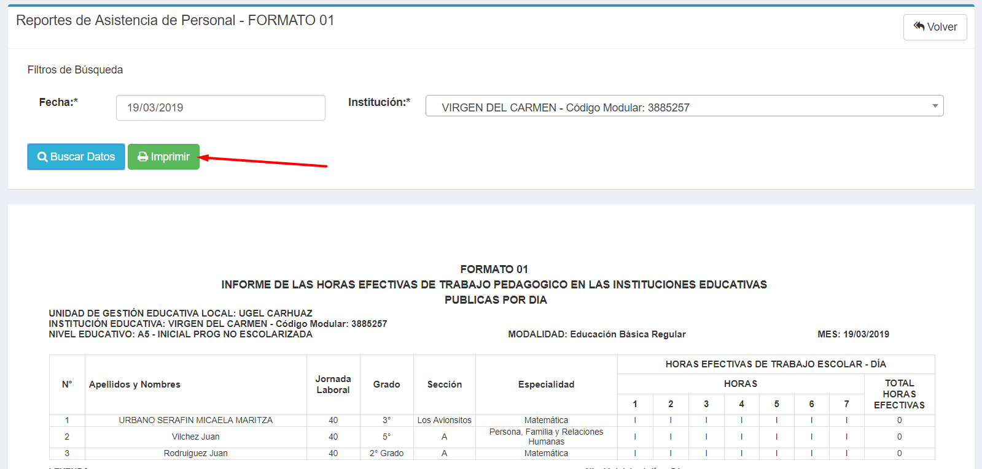

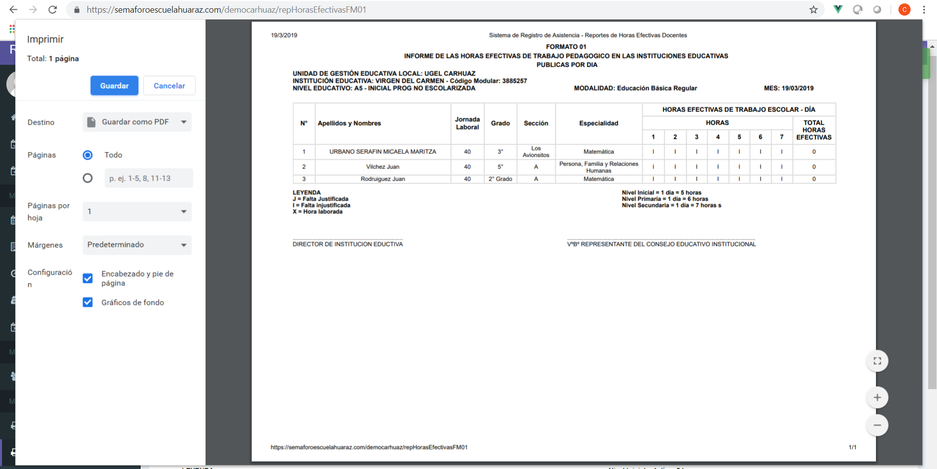

**FORMATO 02:**

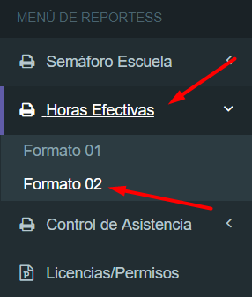

* Vista principal del Módulo:

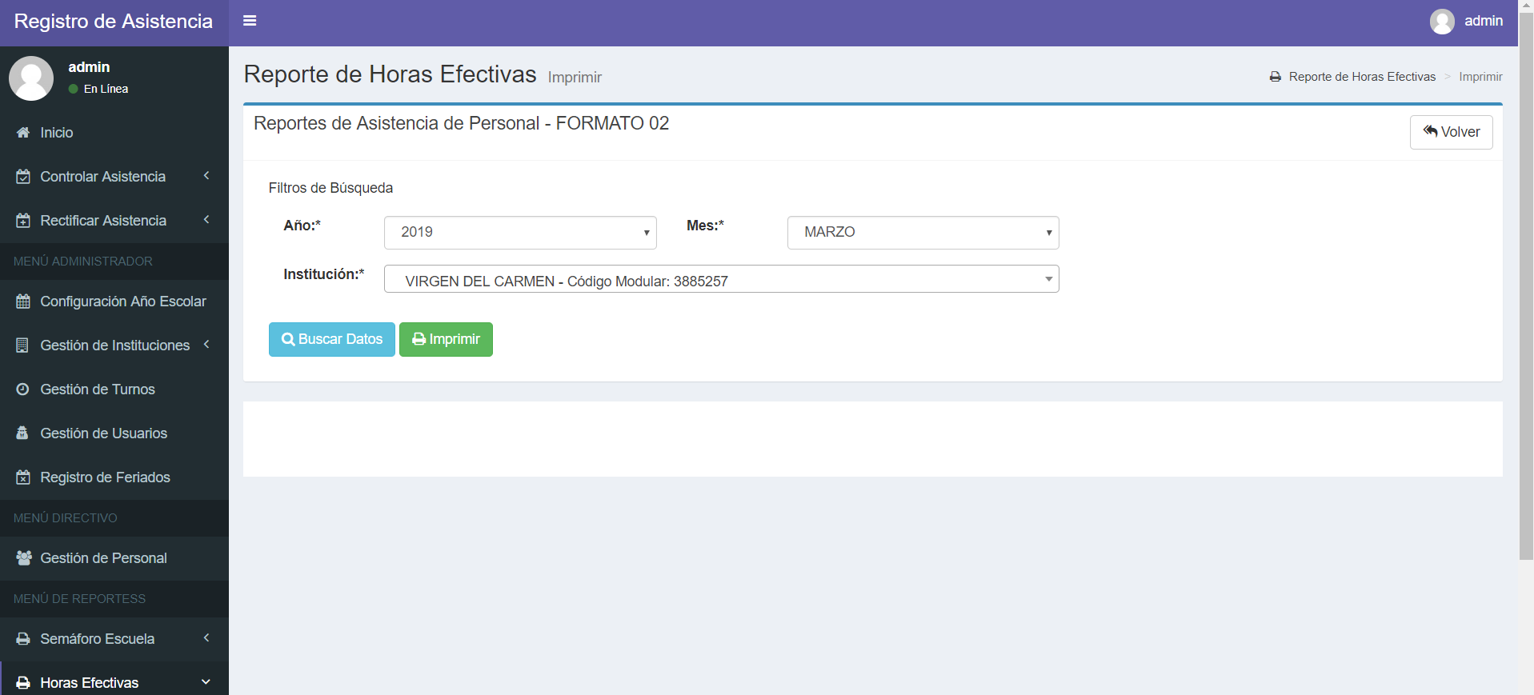

Puede configurar los filtros de búsqueda:

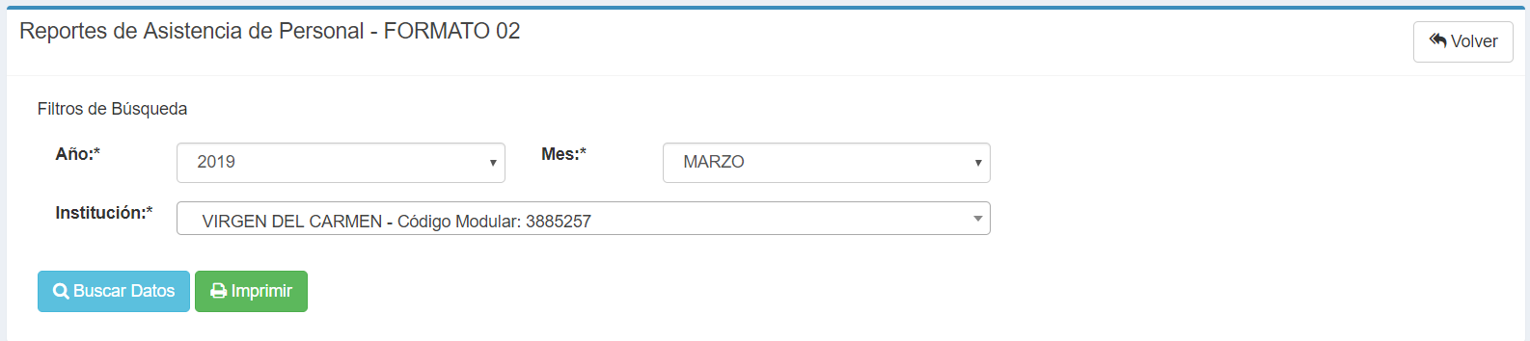

Realizar la búsqueda:

Imprimir los datos:

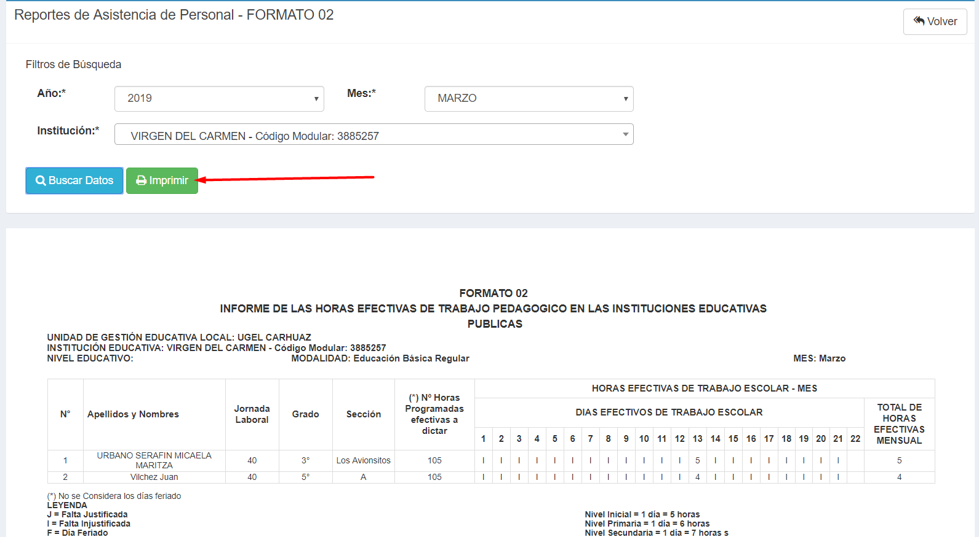

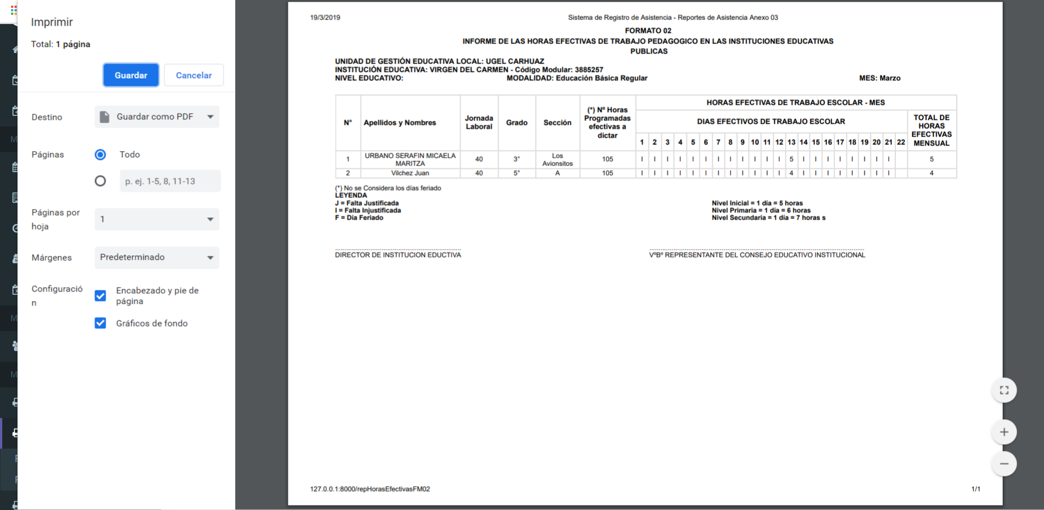

## **12.3.- CONTROL DE ASISTENCIA**

Ingresamos al módulo de reportes Control de Asistencia: Luego elegimos el Anexo 03 o el Anexo 04.

**ANEXO 03:**

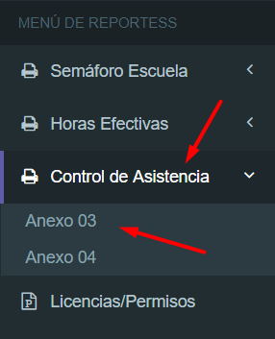

* Vista principal del Módulo:

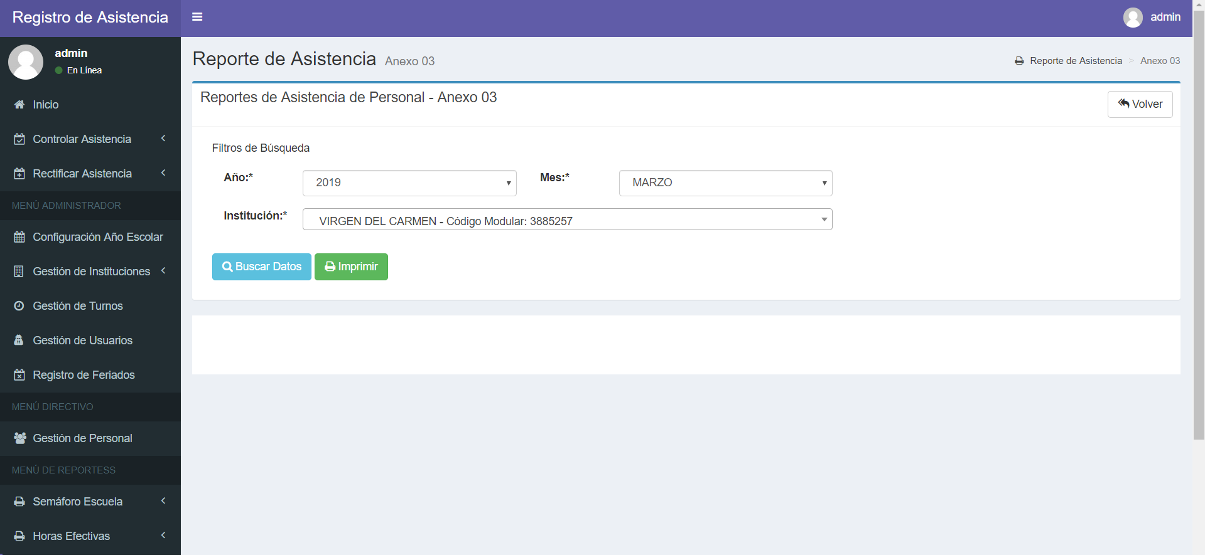

Puede configurar los filtros de búsqueda:

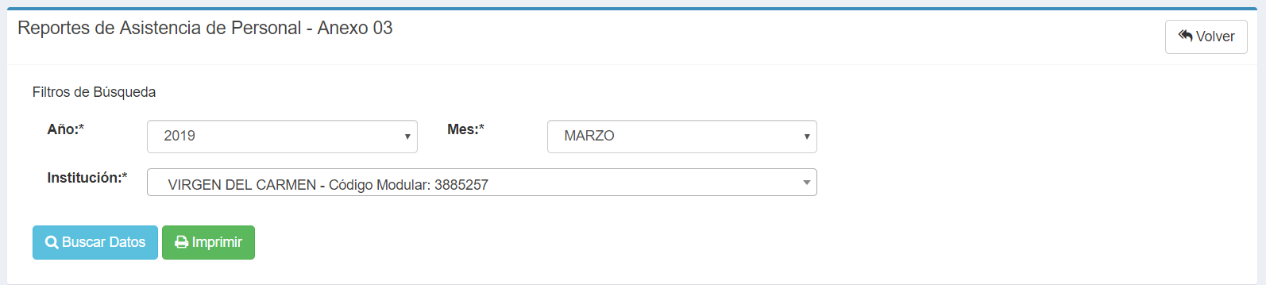

Realizar la búsqueda:

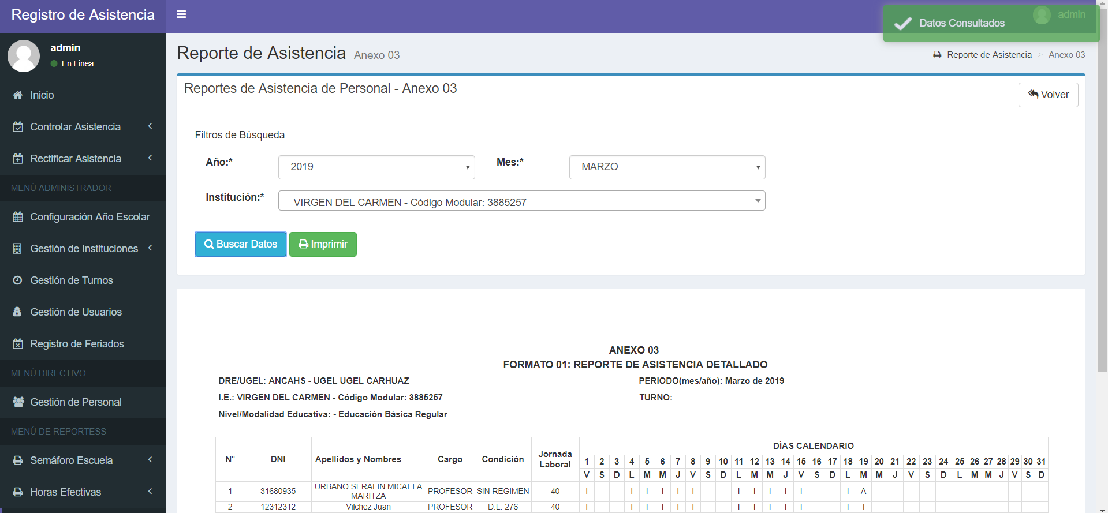

Imprimir los datos:

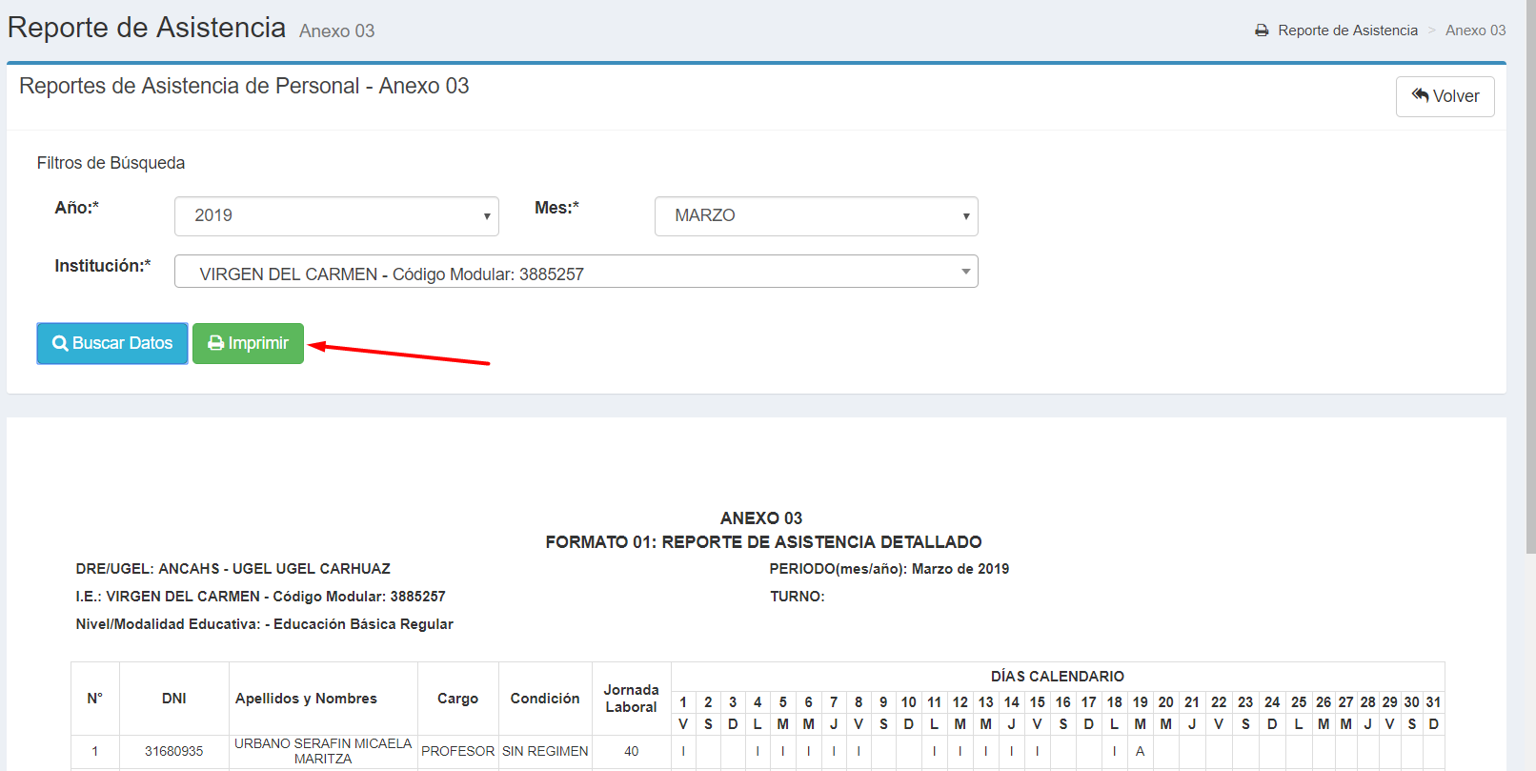

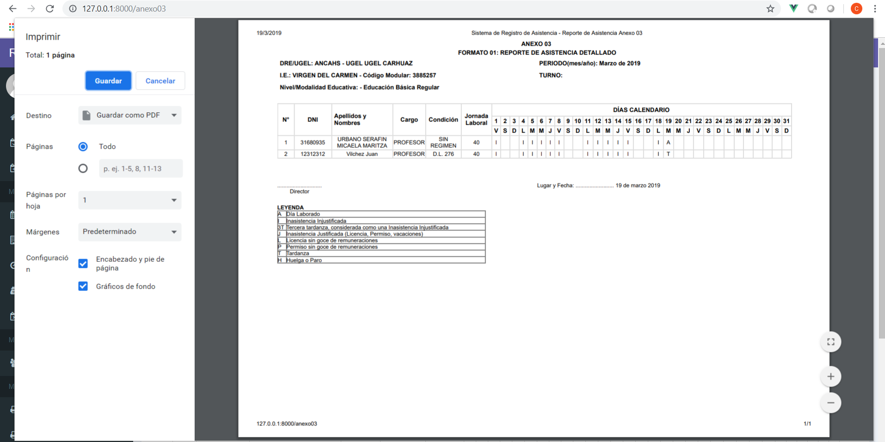

**ANEXO 04 02:**

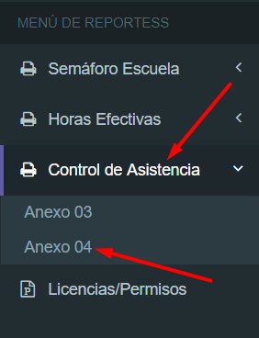

* Vista principal del Módulo:

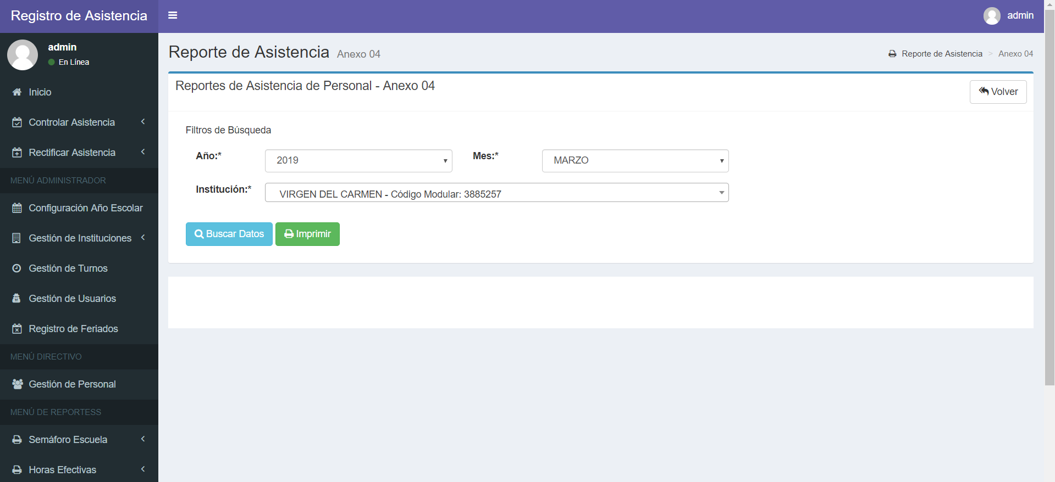

Puede configurar los filtros de búsqueda:

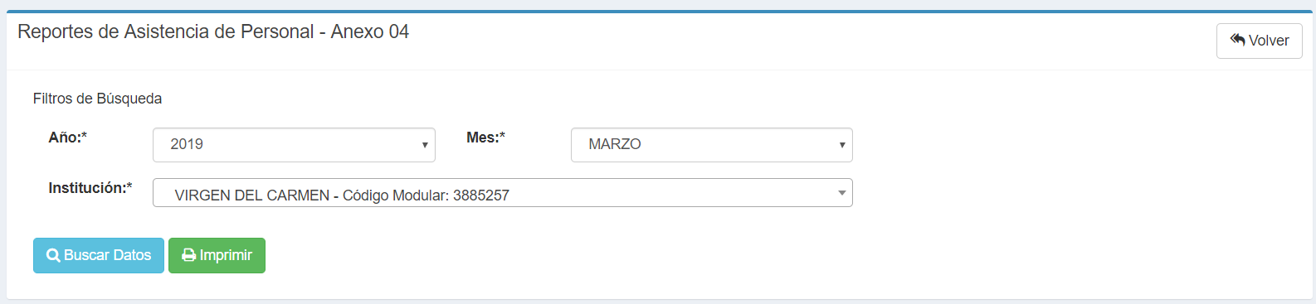

Realizar la búsqueda:

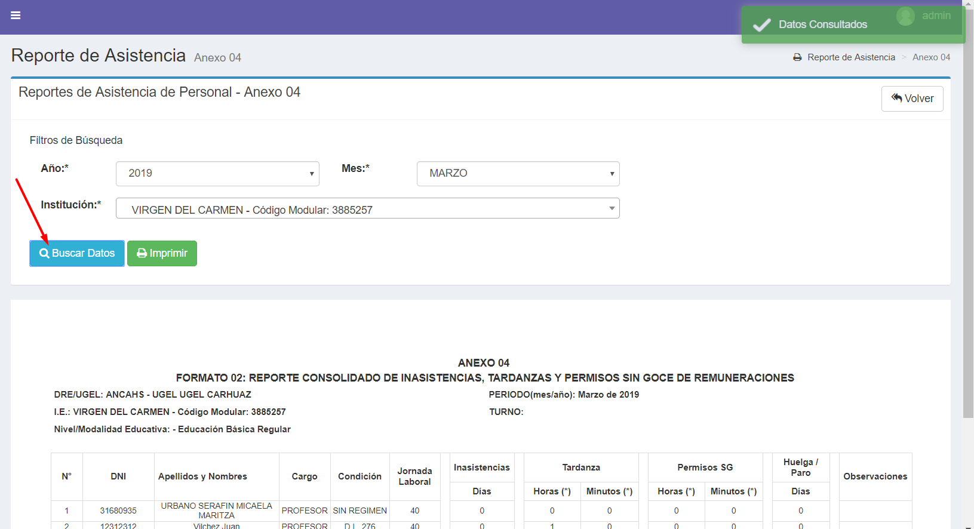

Imprimir los datos:

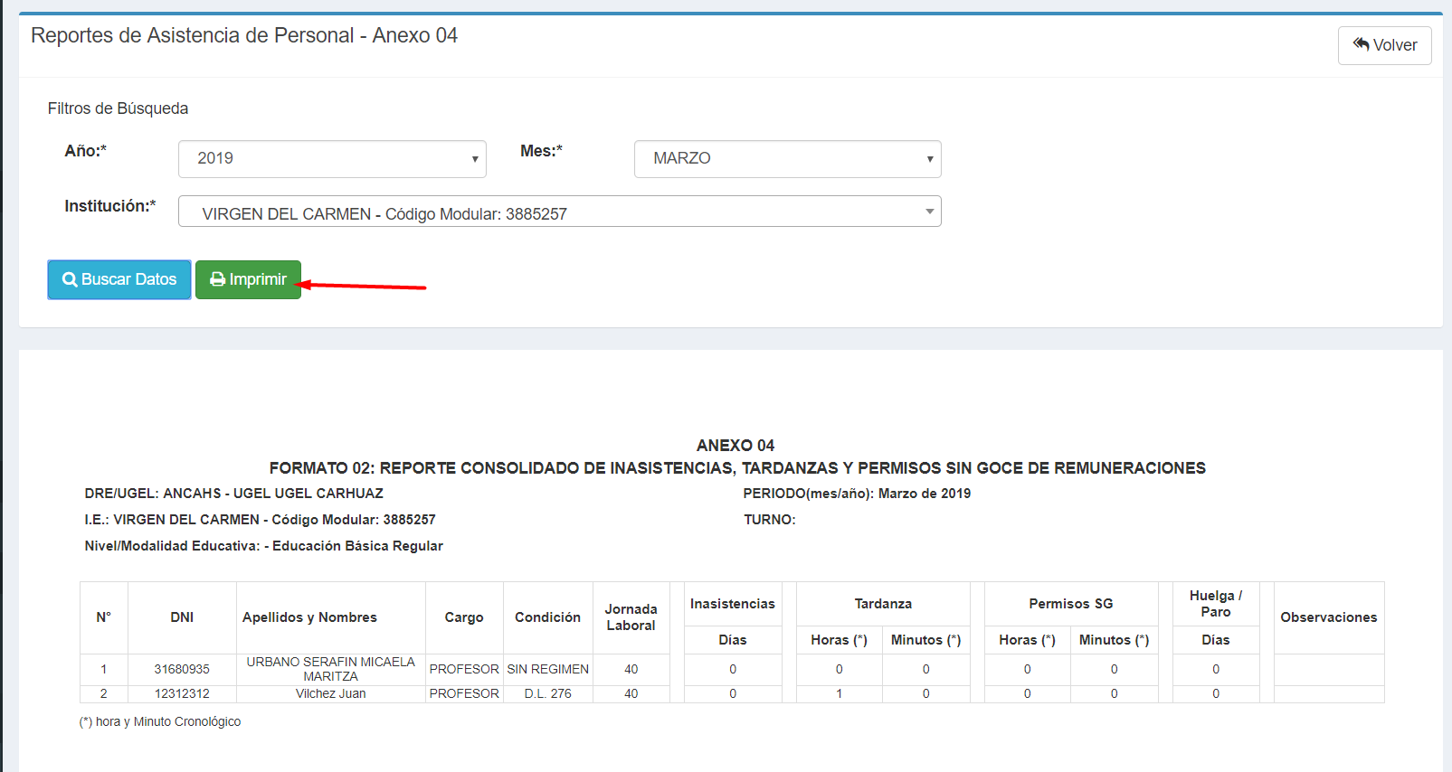

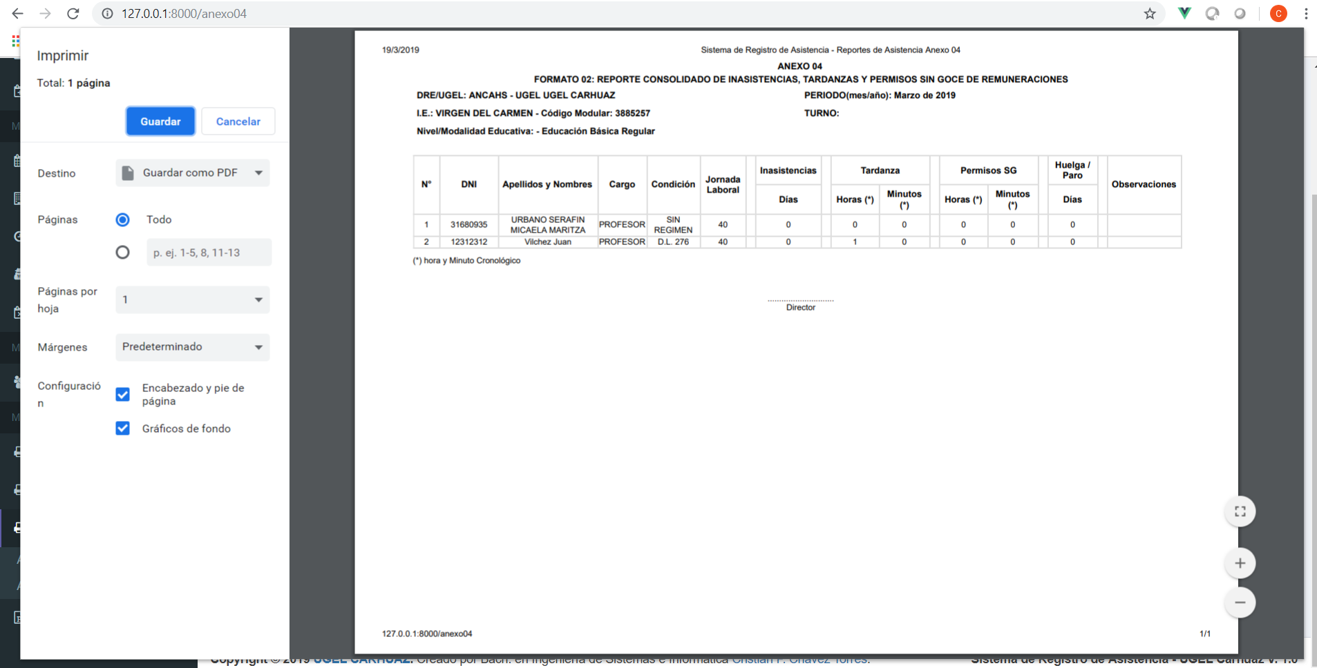

## **12.4.- LICENCIAS/PERMISOS**

* Ingresar al módulo de Reportes: Licencias/Permisos

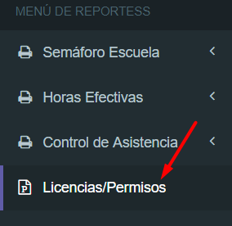

* Vista Principal del Módulo:

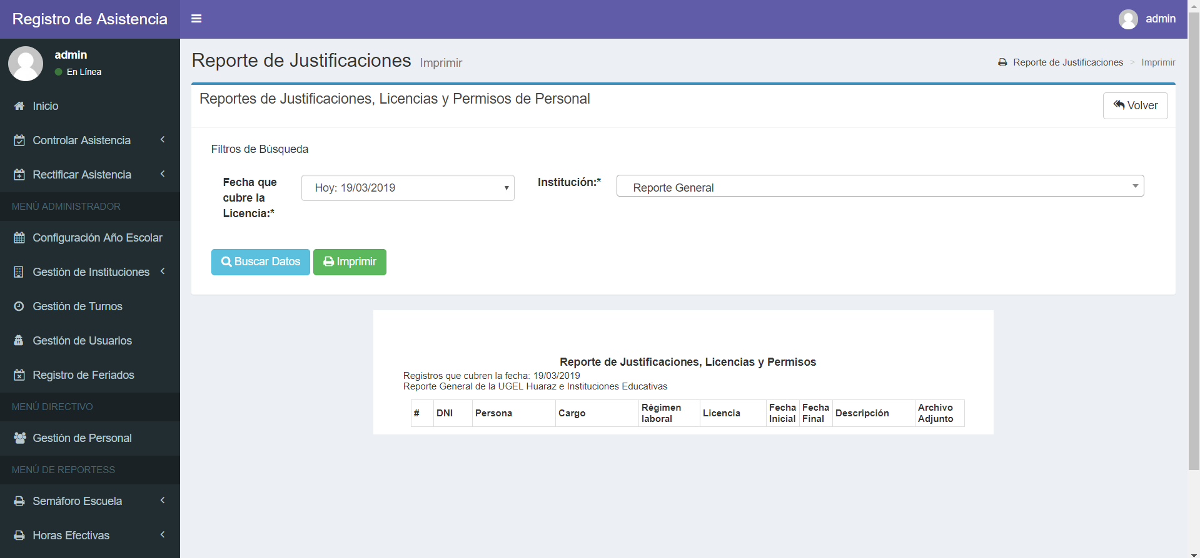

* Filtros de Búsqueda

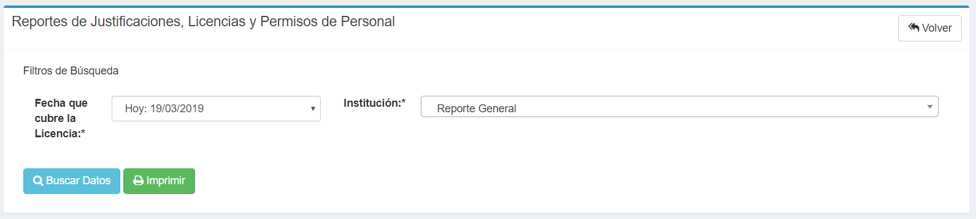

* Búsqueda de Datos

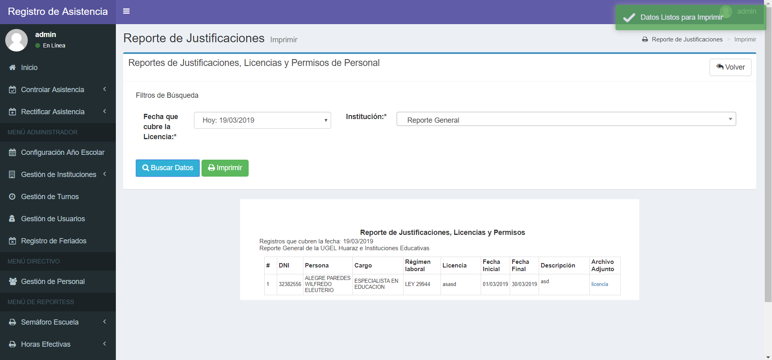

* Imprimir Datos:

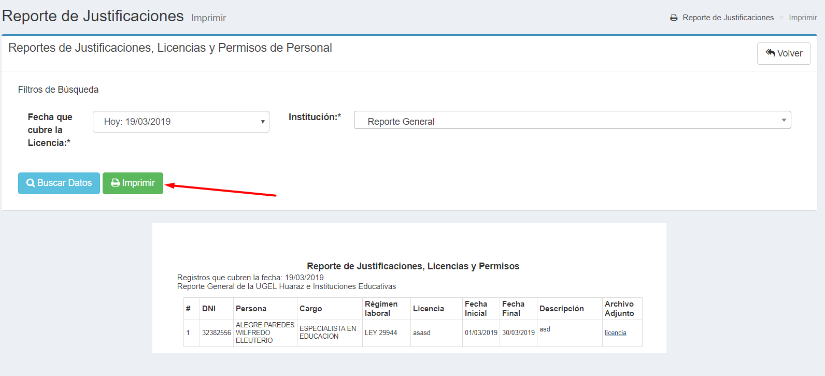

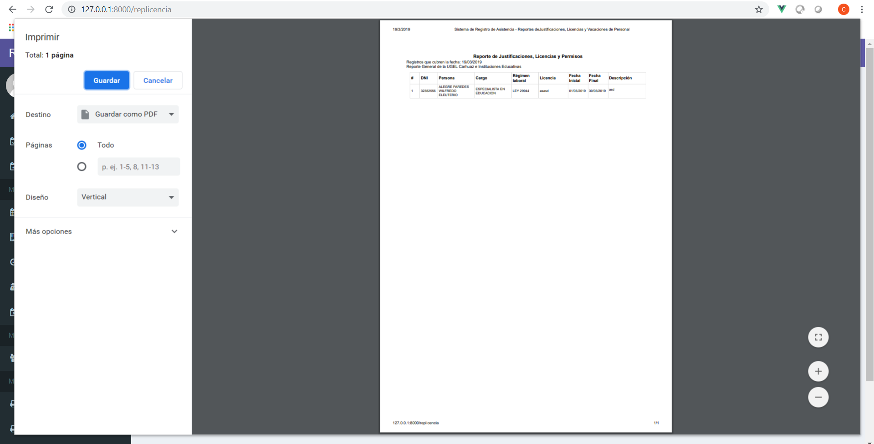

* Opciones de Filtrado de Datos:

